ОБ ИТОГАХ РАБОТЫ
АДМИНИСТРАЦИИ ИЛАНСКОГО РАЙОНА
ЗА 2022 ГОД

Оглавление
Глава 1. Администрация Иланского района как исполнительно-распорядительный орган. Структура, количественный и качественный состав Администрации Иланского района, расходы на содержание 3
1.1. Полномочия и функции Администрации Иланского района 3
Глава 2. Экономика Иланского района 4
2.1. Промышленность 4
2.2. Малое и среднее предпринимательство 4
2.3. Торговля и услуги……………………………………………………………………………………………………………………6
2.4 Лесопромышленный комплекс 4
2.5 Агропромышленный комплекс 6
2.6 Жилищно-коммунальное хозяйство 8
2.7 Благоустройство 13
2.8 Автотранспорт 15
2.9 Строительство 15
2.10 Дорожное хозяйство 16
2.11 Землепользование, муниципальное имущество 17
Глава 3. Бюджетно-налоговая политика и финансы. Анализ исполнения консолидированного бюджета Иланского района по доходам и расходам……………………………………………………………………………………………………………….……………………..22
Глава 4. Социальная сфера Иланского района 29
4.1 Демографическая ситуация 29
4.2 Труд и занятость 30
4.3. Социальная защита населения 33
4.4.Образование 36
4.5 Культура, молодежная политика, спорт 13
4.6 Здравоохранение 20
4.7 Анализ деятельности КДН и ЗП 20
4.8 Работа с обращениями граждан 23
Глава 5. Обеспечение правопорядка и безопасности жизнедеятельности……………………………….70
5.1 Состояние оперативной обстановки и результатах оперативно-служебной деятельности Отдела МВД России по Иланскому 29
5.2 Единая дежурно - диспетчерская служба 29
5.3 Гражданская оборона, предупреждение и ликвидация чрезвычайных ситуаций природного и техногенного характера, обеспечение пожарной безопасности и безопасности людей на водных объектах 37

Глава 1. Администрация Иланского района как исполнительно-распорядительный орган. Структура, количественный и качественный состав Администрации Иланского района, расходы на содержание

В структуру Администрации входит:
- Глава Иланского района;
- Первый заместитель Главы Иланского района;
- Заместитель Главы Иланского района по оперативным вопросам;
- Бухгалтерия Администрации Иланского района;
- Главные, ведущие специалисты Администрации Иланского района;
- Комиссия по делам несовершеннолетних и защите их прав;
- Отдел сельского хозяйства Администрации Иланского района;
- Обслуживающий персонал Администрации Иланского района;

Структурные подразделения Администрации Иланского района:
• МКУ «Управление по делам культуры, молодежной политики, физической культуры и спорта Администрации Иланского района Красноярского края»;
• Управление образования Администрации Иланского района Красноярского края;
• Финансовое управление Администрации Иланского района Красноярского края»;
•Комитет по управлению муниципальным имуществом Администрации Иланского района Красноярского края;
• МКУ «Отдел строительства, ЖКХ, транспорта и связи»;
• МКУ «Отдел архитектуры и градостроительства»;
• МКУ «Управление делами Администрации Иланского района».

1.1. Полномочия и функции Администрации Иланского района
Деятельность Администрации Иланского района осуществляется в соответствии с Федеральным законом от 06.10.2003 г. № 131-ФЗ "Об общих принципах организации местного самоуправления в Российской Федерации" на плановой основе во взаимодействии с краевыми органами исполнительной и представительной власти, а также с Иланским районным Советом депутатов и Главами поселений района.
В 2022 году Администрация Иланского района исполняла 51 полномочие, в т.ч.:
- в соответствии с Федеральным законом № 131-ФЗ от 06 октября 2003 года (в последней редакции) «Об общих принципах организации местного самоуправления в Российской Федерации» - 36 полномочий по решению вопросов местного значения муниципального района (статьи 15и 17 закона);
- 15 переданных государственных полномочий.

Глава 2. Экономика Иланского района

2.1. Промышленность
Промышленность Иланского района представлена основными предприятиями:
- Вагонное ремонтное депо "Иланская" обособленное структурное подразделение акционерного общества "Вагонная ремонтная компания - 1" (специализируется на проведении ремонта грузовых вагонов, включая деповской и капитальный ремонт вагонов, ремонт запасных частей, а так же внепланового текущего отцепочного ремонта. Также оказывает услуги по обмывке и пропарке железнодорожных цистерн);
- Ремонтное локомотивное депо ООО "ТМХ-Сервис" (специализируется на проведении ремонта тягового подвижного состава и капитального ремонта колесных пар, ремонта запасных частей);
- Вагонно-колесная мастерская станции Иланская Красноярской ж.д. (специализируется на проведении капитального, среднего и текущего ремонта колёсных пар, ремонт и изготовление запасных частей);
- Красноярская дирекция по тепловодоснабжению - структурное подразделение Центральной дирекции тепловодоснабжения - филиала ОАО «РЖД».
Большую долю в объеме отгруженной продукции организаций (по хозяйственным видам деятельности) занимает объем отгруженных товаров собственного производства, выполненных работ и услуг собственными силами организаций Раздел С - "Обрабатывающие производства".
Город Иланский – крупный железнодорожный центр Красноярской железной дороги – филиала ОАО «Российские железные дороги». Предприятия железнодорожного транспорта являются градообразующими для Иланского района.

2.2. Малое и среднее предпринимательство
На 1 января 2023 года в районе по данным единого реестра субъектов малого и среднего предпринимательства зарегистрировано 350 субъектов малого и среднего предпринимательства, из них юридических лиц 50, индивидуальных предпринимателей 299 и средних предприятий 1, наблюдается тенденция уменьшения числа субъектов малого и среднего предпринимательства по сравнению с 2022 годом. Численность субъектов малого и среднего предпринимательства на 10000 человек населения составила в 2022 году – 152,48, что меньше чем в прошлом году на 12,76 единицы.

Наименование показателя | годы
 | 2021 | 2022
1.Количество малых и микропредприятий,ед. | 52 | 50
2. Количество средних предприятий,ед. | 1 | 1
3. Количество индивидуальных предпринимателей, ед. | 321 | 299
4. Количество КФХ, ед. | 4 | 4
5.Численность постоянного населения на конец отчетного года, чел. | 22634 | 22954
6.Число субъектов малого и среднего предпринимательства, ед.на 10000чел. (стр.1+стр.2+стр.3+стр.4)/стр.5*10000) | 165,24 | 152,48

В целях поддержки и развития малого и среднего предпринимательства на территории Иланского района в 2022 году действовала муниципальная подпрограмма «Развитие малого и среднего предпринимательства на территории Иланского района». Мероприятиями программы предусмотрена финансовая, информационная и консультационная поддержка субъектов малого и среднего предпринимательства на территории Иланского района, а также формирование привлекательного имиджа субъектов.
Численность занятых в малом бизнесе составляет 1,03 тыс. человек, средняя заработная плата у работников индивидуальных предпринимателей составила – 14450 руб., у работников юридических лиц – 15650 руб.
Поддержка субъектов малого и среднего предпринимательства остается одним из важных приоритетных направлений работы администрации района.
Предпринимателями освоены практически все сферы жизнедеятельности района: сельское хозяйство, заготовка и переработка древесины, строительство, производство пищевых продуктов, розничная и оптовая торговля, предоставление услуг населению (бытовые, транспортные, ЖКХ, физкультурно-оздоровительные, обеспечение безопасности), общественное питание.

Имеющийся в районе значительный потенциал малого и среднего предпринимательства обусловил актуальность принятия со стороны муниципального образования муниципальной программы по поддержке малого предпринимательства, в рамках которой осуществляется финансовая поддержка в форме субсидий юридическим и физическим лицам.

2.3 Торговля, услуги
Розничная торговая сеть района представлена 183 объектами с торговой площадью 27128,0 кв. м., из которых 160 магазина, 8 павильонов, 8 палаток и киосков, 7 аптечных магазинов. Обеспеченность торговой площадью на 1000 жителей составила 1182,0 кв. м/1000 человек.
Общественное питание района представлено 3 столовыми, 8 столовыми, находящимися на балансе учебных заведений, 3 кафе и барами. На территории района так же имеется 8 автозаправочных станций.
Оборот розничной торговли в 2022 году составил 1577166,8 тыс. руб. Увеличение оборота розничной торговли планируется за счет ввода в эксплуатацию новых объектов и увеличения объемов продаж.
На территории района действует 88 предприятий, оказывающих платные услуги, из них 37 - оказывают бытовые услуги населению.
Объем платных услуг населению в 2022 году составил 189416,05 тыс. руб.

2.4. Лесопромышленный комплекс
Территория района покрыта лесами на площади 263,393 тыс. га. Расчетная лесосека по сплошным рубкам составляет 720,4 тыс. м3, в том числе по хвойному хозяйству 335,865 тыс. м3. Эксплуатационный запас в лесах составляет – 32492 тыс. м3. Площадь искусственного лесовосстановления составляет – 756,49 га, естественного лесовосстановления – 1076,13 га. Фактически заготовлено древесины – 160,4 тыс. м3. Площадь арендной базы на территории района – 84 965 га. Ежегодный объем отпуска древесины на корню в пределах лесничества, расположенного на территории муниципального образования – 590 тыс.куб.м
В районе действуют 14 организаций и предпринимателей, работающих в сфере лесного хозяйства. Ведущими предприятиями района являются: ООО «Николес», ООО «Илансклес» ООО «Эленал». Основными виды деятельности – лесозаготовка, производство пиломатериалов, производство деревянных строительных конструкций и столярных изделий.

2.5 Агропромышленный комплекс
На территории Иланского района в 2022 году вело сельскохозяйственную деятельность одно сельскохозяйственное предприятие - СХПК «им. 7-го съезда Советов», 29 крестьянских (фермерских) хозяйств и индивидуальных предпринимателей, более 2 тыс. личных подсобных хозяйств населения.
В последние годы по району наблюдается увеличение площади обрабатываемой пашни за счёт распашки залежных земель. За период с 2017 по 2022 гг. в районе распахано 9350 га брошенных, залежных земель. Всего используется пашни 34118 га, что на 8 % больше, чем 2021 году (31537 га). Наибольший вклад в освоение заброшенных земель внесли фермерские хозяйства Беляшова А.А., Курьяновича А.Е. Астафьева Н.А., Сеньшова А.Н., Семенюк А.В., Сапрыкиной Т.Г.
В течении всего летнего агро-сезона 2022 года на территории Иланского района наблюдались сложные климатические условия, понижение температурного режима, превышение норм выпадения осадков посевная площадь в 2022 году составила 24206 га. Также сложившиеся неблагоприятные агрометеорологические условия в сентябре, октябре 2022 года поставили под угрозу проведение и успешное завершение уборочной кампании., несмотря на это полевые работы были завершены на 96,7 % всей площади уборки, намолочено 33827,88 тонны зерна в амбарном весе, средняя урожайность по району составила 21,8 ц/га.
Наивысшую урожайность получили в фермерских хозяйствах Сапрыкиной Т.Г. 35,8 ц/га, Лейднер А.К. 33,3 ц/га, Лейднер Д.К. 29,1 ц/га, Курьянович А.Е. 27,1 ц/га. За этим стоит высокая культура земледелия, новые технологии и труд наших аграриев.
Механизатор Кузьмиренко Олег Владимирович по условиям краевого трудового соревнования занял первое место в своей группе районов с намолотом зерна 40600 центнеров, водитель Титов Алексей Викторович занял второе место в своей группе районов в номинации - наибольшее количество перевезенных грузов (продукции растениеводства), призеры трудятся в хозяйстве Курьяновича А.Е.
Обновление машинно-тракторного парка в сельскохозяйственных предприятиях – ключевой фактор успешного развития отрасли. Активной модернизации сельского хозяйства способствуют меры государственной поддержки, в том числе, льготные лизинговые программы АО «Росагролизинг». В 2022 году сельхозтоваропроизводителями района было приобретено сельскохозяйственной техники на сумму 36067,5 тыс.руб, в том числе, в рамках государственной поддержки - на сумму 17194,2 тыс.руб. Парк техники пополнился грузовым автомобилем, трактором, двумя зерноуборочными комбайнами, прицепным и навесным оборудованием в количестве 5 единиц.
С 2017 года впервые начала действовать государственная программа поддержки дачных, садоводческих объединений. Дачные товарищества района активно включились в участие в конкурсе на предоставление гранта на приобретение оборудования, строительных материалов, садоводческое некоммерческое товарищество «Дружба» стало победителем конкурса среди садоводческих товариществ и получило грант на текущее содержание объектов инфраструктуры. Так же в августе текущего года в Емельяново, на ипподроме «Мустанг», состоялась краевая сельскохозяйственная выставка «День поля-2022». Ярким событием выставки стал конкурс садоводов и дачников «Во саду ли, в огороде», в номинации «Лучшая садоводческая витрина» первое место в крае заняло садоводческое некоммерческое товарищество «Дружба» Иланского района.
Отделом сельского хозяйства Администрации района регулярно проводится разъяснительная работа среди организаций АПК и граждан, ведущих личное подсобное хозяйства, специалистами оказываются консультации по мероприятиям муниципальной и государственной поддержки сельскохозяйственных предприятий. Специалистами отдела под руководством Главы района, осуществляются регулярные выезды в хозяйства, а также принимается активное участие во всех краевых и зональных совещаниях и мероприятиях, проводимых на территории всего края в отрасли сельского хозяйства.
Так же совместно с молодежным центром проводится работа с молодежью и школьниками, по популяризации профессий в отрасли сельского хозяйства, с выездами в организации района.

Посевные площади
показатели | 2019 | 2020 | 2021 | 2022
Посевные площади всего, га | 21177 | 20116 | 22245 | 24206
в т.ч. посевные площади зерновых, га | 14535 | 14772 | 14937 | 15539
Обрабатывается пашни, га | 30041 | 30302 | 31537 | 34118
Урожайность зерновых, ц/га | 23,0 | 26,8 | 25,2 | 21,8

В 2022 году поголовье крупного рогатого скота в сельскохозяйственных организациях и фермерских хозяйствах снизилось к уровню прошлого года

Поголовье скота (голов)
Виды скота | 2019 | 2020 | 2021 | 2022
Крупно-рогатый скот, гол | 2537 | 2590 | 2525 | 2228
в том числе коровы, гол | 1151 | 1187 | 1191 | 1074

За соответствующий период производство скота на убой в живом весе составило (ИП и организации), тонн:
 | 2019 | 2020 | 2021 | 2022
Скот и птица на убой |  | 133,2 | 147,6 | 140,1

Производство молока (ИП и организации) составило, тонн:
 | 2019 | 2020 | 2021 | 2022
молоко |  | 2680 | 2923 | 2369,2

Государственная поддержка предприятиям агропромышленного комплекса Иланского района
В 2022 г. в рамках государственной программы Красноярского края «Развитие сельского хозяйства и регулирование рынков сельскохозяйственной продукции, сырья и продовольствия» оказана государственная поддержка предприятиям АПК района из бюджетов всех уровней в размере 46146,7 тыс. руб. В том числе в рамках государственной программы Российской Федерации «Эффективное вовлечение в оборот земель сельскохозяйственного назначения и развития мелиоративного комплекса РФ» проведен конкурный отбор участников на получение субсидии на возмещение части затрат на проведение культурно технических мероприятий. В данном отборе приняли участие 3 сельхозтоваропроизводителя Иланского района. В рамках данного мероприятия вовлечено в 2022 году в оборот 737,6 га земель сельскохозяйственного назначения, получено средств государственной поддержки 9537,01 тыс.руб.
В 2022 году на территории района в рамках реализации муниципальной программы «Развитие сельского хозяйства в Иланском районе», утвержденной постановлением Администрации Иланского района от 26.08.2013 г. № 792-п. реализовались следующие мероприятия на общую сумму 76080,5 тыс.руб.:
1. Предоставление гранта субсидии в форме субсидии юридическим лицам, индивидуальным предпринимателям на приобретение техники и оборудования, модульных объектов для производства, и (или) переработки, и (или) хранения, и (или) реализации сельскохозяйственной продукции и (или) пищевых продуктов;
2. Предоставление гранта в форме субсидии юридическим лицам, индивидуальным предпринимателям на строительство, реконструкцию или модернизацию объектов, модульных объектов по производству, и (или) переработке, и (или) хранению, и (или) реализации сельскохозяйственной продукции и пищевых продуктов.
Участниками данной программы стали 4 крестьянско-фермерских хозяйства.
В рамках данных мероприятий реализуются крупные инвестиционные проекты:
- строительство откормочной площадки по содержанию КРС (400 голов). В рамках проекта оформлена проектно-сметная документация, осуществлено присоединение ЛЭП, установлена и введена в эксплуатацию водонапорная башня, закончено строительство помещений для содержания животных, продолжаются строительные и благоустроительные работы, приобретена техника для обработки земли и заготовки корма.
- строительство здания для содержания КРС (200 голов). На объект составлена сметная документация. Произведены работы по возведению здания для содержания животных, монтажу кровли и окон.
- реконструкция здания для содержания КРС. Работы запланированы на 2023 год.
- создание зерносушильного комплекса. Приобретено и поставлено оборудование и зерносушилка конвейерного типа. Произведена планировка территории, сооружена завальная яма, возведен фундамент и установлен металлический каркас, установлено оборудование.
В рамках реализации социально-экономического сотрудничества в 2022 году заключено 15 соглашений с субъектами АПК на общую сумму 635,1 тыс.руб. Субъекты АПК оказали содействие по благоустройству сельских территорий, реализовали мероприятия по устройству противопожарных полос, приняли участие в культурных мероприятиях.
Развитие сельского хозяйства на период до 2025 года будет связано с ростом посевных площадей, увеличением производства зерна, для этого в районе есть все предпосылки: неиспользуемые свободные земли, пашня, желание жителей района заниматься сельскохозяйственной деятельностью.
Продолжается обновление сельскохозяйственной техники в наших хозяйствах. После реализации инвестиционных проектов в 2023 году, ожидается повышение объемов производства молока и мяса за счет увеличения поголовья и продуктивности скота.

2.6 Жилищно-коммунальное хозяйство

Дорожное хозяйство

Протяженность улично-дорожной сети Иланского района составляет 262,5 км., из них с твердым покрытием 230,6 км, с усовершенствованным покрытием 40,7 км. Протяженность межпоселенческих дорог составляет 356,62 км. На автомобильных дорогах общего пользования расположено 44 искусственных сооружений, из них 11 мостов, 144 водопропускных трубы, 11 плотин.
В рамках подпрограммы «Дороги Красноярья» являющейся составляющей государственной программы Красноярского края «Развитие транспортной системы» в 2022 году бюджету Иланского района предоставлена субсидия дорожного фонда края на капитальный ремонт, ремонт и содержание автомобильных дорог местного значения городских округов, городских и сельских поселений в размере 20 669,8 тыс.рублей. В результате было отремонтирована 2857,5 метров автомобильных дорог.
Также из краевого бюджета бюджету Иланского района на реализацию мероприятий, направленных на повышение безопасности дорожного движения в 2022 году была выделена субсидия в размере 535,5тыс. рублей выделенные средства были направлены на:
- установку пешеходного ограждения в количестве 178 метров;

Жилищно-коммунальное хозяйство
Коммунальный сектор Иланского района представлен следующими организациями.

Коммунальный сектор Иланского района представлен следующими организациями.
Таблица 1
№  п/п | Наименование организаций оказывающих услуги ЖКХ | Вид деятельности | Обслуживаемые  поселения
1 | МКУ «ЦХО Карапсельского сельсовета» | водоснабжение, водоотведение | Карапсельский сельсовет
2 | ООО «Артезиан» | водоснабжение, водоотведение | Южно-Александровский сельсовет, Новониколаевский сельсовет, Кучердаевский сельсовет
3 | Красноярская дирекция по тепловодоснабжению- структурное подразделение Центральной дирекции тепловодоснабжения- филиала ОАО «Российские Железные Дороги» | водоснабжение, водоотведение, теплоснабжение | Город Иланский,  Новониколаевский сельсовет
4 | Муниципальное унитарное предприятие «РиелтИнвестКонсалтинг» | Водоотведение | Город Иланский  Карапсельский сельсовет, Далайский сельсовет, Новогородский сельсовет,  Южно-Александровский сельсовет, Новопокровский сельсовет,  Ельниковский сельсовет,  Новониколаевский сельсовет,  Кучердаевский сельсовет,  Южно-Александровский сельсовет
5 | АО «Красноярская региональная энергетическая компания» | теплоснабжение | Город Иланский, Карапсельский сельсовет, Далайский сельсовет, Новогородский сельсовет,  Южно-Александровский сельсовет, Новопокровский сельсовет,  Ельниковский сельсовет
6 | ОАО «КрасноярскЭнергосбыт» | электроснабжение | Город Иланский, Карапсельский сельсовет, Далайский сельсовет, Новогородский сельсовет,  Южно-Александровский сельсовет, Новопокровский сельсовет,  Ельниковский сельсовет,  Кучердаевский сельсовет,  Новониколаевский сельсовет,  Соколовский сельсовет
7 | МКУ «Селянка» | водоснабжение | Далайский сельсовет
8 | МКУ «Исток» | водоснабжение | Соколовский сельсовет
9 | МКУ «ЦХО» | водоснабжение | Новопокровский сельсовет
10 | МКУ «ЦХО» | водоснабжение | Новогородский сельсовет
11 | МУПП «Тайга» | водоснабжение | Ельниковский сельсовет
12 | ООО «Рециклинговая компания» | ТКО | город Иланский, Карапсельский сельсовет, Далайский сельсовет, Новогородский сельсовет,  Южно-Александровский сельсовет, Новопокровский сельсовет,  Ельниковский сельсовет,  Кучердаевский сельсовет,  Новониколаевский сельсовет,  Соколовский сельсовет
13 | АО «Красноярсккрайгаз» | Сжиженный газ | город Иланский, Карапсельский сельсовет, Далайский сельсовет, Новогородский сельсовет,  Южно-Александровский сельсовет, Новопокровский сельсовет,  Ельниковский сельсовет,  Кучердаевский сельсовет,  Новониколаевский сельсовет,  Соколовский сельсовет

В жилищно-коммунальном комплексе района по состоянию на 01 января 2022 года эксплуатировалось 42 котельных, суммарной мощностью 104,27 Гкал/час. Общая протяженность тепловых сетей района, остается неизменной, и составляет 34,2 км., из которых, согласно статистических данных, по состоянию на январь 2022 года в замене нуждаются 14,36 км.
Основными источниками водоснабжения населения района являются подземные водоисточники, обеспечивающие централизованным водоснабжением 93% населения района. Протяженность водопроводных сетей на территории района составляет 170,424 км., из них на начало прошлого года в замене нуждались 75,92 км.
Электроснабжение населения Иланского района и организаций, предоставляющих жилищно-коммунальные услуги, осуществляется от централизованной системы энергоснабжения. На территории района расположено 232 трансформаторные подстанций. Протяженность электрических сетей составляет более 800 км.
Как ранее было обозначено, большинство водопроводных сетей требуют замены.
Бюджету Иланского района в 2022 году в рамках подпрограммы «Модернизация, реконструкция и капитальный ремонт объектов коммунальной инфраструктуры муниципальных образований Красноярского края» государственной программы «Реформирование и модернизация жилищно-коммунального хозяйства и повышения энергетической эффективности» на реализацию неотложных мероприятий по повышению эксплуатационной надежности объектов коммунальной инфраструктуры Иланскому району выделена субсидия в размере 8 215,2 тыс.руб на следующие мероприятия:
- Капитальный ремонт водонапорной башни в д.Черниговка – 2634,9 тыс.руб;
- Капитальный ремонт участка водопроводной сети д.Степаново – 1 912,4 тыс.руб.;
- Капитальный ремонт участка водопроводной сети с.Новониколаевка - 846,8 тыс.руб.
- Капитальный ремонт водонапорной башни в с.Южно-Александровка – 2821,1 тыс.руб;

Ожидаемый эффект:
- улучшение качества предоставляемых коммунальных услуг населению;
-снижение риска возникновения аварийных ситуаций на объектах коммунальной сферы;
- снижение ежегодных потерь на ликвидацию аварийных ситуаций (порывов) по водопроводным сетям.
В целом организация работы в сфере ЖКХ соответствует предъявленным требованиям. Вместе с тем имеется ряд проблемных вопросов, разрешение которых, в некоторых случаях, требует временных и финансовых затрат.
Согласно плана подготовки к работе в ОЗП на 2022-2023г.г. по Иланскому району в 2022 году предприятиями ЖКХ за счет собственных средств были проведены мероприятия по подготовке котельных, тепловых, водопроводных сетей и жилищного фонда к отопительному сезону на сумму 11, 5 млн. руб. В результате чего, было подготовлено:
- 134 многоквартирных дома, общей площадью 152,2 кв.м.;
- 17 котельных, в том числе замена запорной арматуры на 2 котельных (№8, № 11), капитальный ремонт котла (с. Новопокровка), ревизия и текущий ремонт котлов и насосного и вспомогательного оборудования на всех котельных;
- 22,3 км тепловых сетей, в том числе капитальный ремонт – 0,606 км;
- 67,5 км водопроводных сетей, в том числе капитальный ремонт 0,055 км.

Социальная поддержка граждан по оплате жилого помещения и коммунальных услуг

В сфере жилищно-коммунального хозяйства имеет место быть неплатежи населения, по следующим причинам:

- систематическое повышение размеров коммунальных платежей;

- отсутствие постоянного источника дохода у населения;

- несвоевременная выплата заработной платы;

- конфликтные и спорные ситуации в управляющих компаниях;

- высокий уровень кредитования населения;

- расстановка приоритетов семейного бюджета (оплата учебных заведений, кредиты).
В соответствии с Указом Губернатора от 15.12.2021 №382-уг «Об утверждении предельных (максимальных) индексов изменения размера вносимой гражданами платы за коммунальные услуги в муниципальных образованиях Красноярского края на период с 1 января 2022 года по 2023 год», на территории Иланского района были утверждены предельные индексы изменения размера платы граждан за коммунальные услуги:
с 01.01.2022 по 30.06.2022 гг. – 0%;
с 01.07.2022 по 31.12.2022 гг. – 4,0%.
На основании закона Красноярского края от 01.12.2014 №7-2835 «Об отдельных мерах по обеспечению ограничения платы граждан за коммунальные услуги» из краевого бюджета получена субсидия в размере 32 012,300 тыс. рублей. Средства субсидии направлены исполнителям коммунальных услуг (ресурсоснабжающим организациям) для компенсации части платы граждан за коммунальные услуги, рассчитанной в соответствии с предельным индексом.
На территории Иланского района в 2022 году субсидию получат 4 (четыре) исполнителя коммунальных услуг. Из них:
– 100 % субсидии - ресурсоснабжающие организации;

Наименование исполнителя коммунальных услуг | Сумма субвенции на 2022 год, предусмотренная в Законе края от 09.12.2021 № 2-255(в ред.от 06.10.2022 № 4-1045) | Сумма субвенции, в соответствии с изменениями в сводную бюджетную роспись  (тыс. руб.) | Сумма субвенции за 2022 год в соответствии с годовым отчетом  (тыс. руб.)
ООО «КрасЭКо» | 25 706,717 | 25 566,474
ООО «Артезиан» | 919,616 | 919,616
ПАО «Красноярскэнергосбыт» | 0 | 38,643
ДТВ ОАО «РЖД» | 5 487,567 | 5 487,567
Итого: | 32 113,900 | 32 012,300

2.7 Благоустройство
На территории города Иланский работы по содержанию автомобильных дорог выполняют две организации АО «КрйДЭО» и МУП «Альянс».
20.02.2022 года с АО «КрайДЭО» заключен муниципальный контракт на выполнение работ по содержанию дорог на территории города Иланский (в том числе транзитных участков). В рамках исполнения обязательств муниципального контракта были выполнены работы по ремонту асфальтобетонного покрытия автомобильной дороги по ул.Октябрьская, ямочный ремонт автомобильных дорог с асфальтобетонным покрытием БЦМ, нанесению горизонтальной дорожной разметки, профилированию автомобильных дорог города с гравийным и грунтовым покрытием, в зимний период очистке от снега и обработке противогололедными материалами. Общая стоимость работ составляет 5 788 735,00 рублей.
04.01.2022 года с МУП «Альянс» заключен муниципальный контракт» на выполнение работ по зимнему содержанию дорог (очистка от снега) на территории города Иланский на 2022 год, на сумму 700 000,00 рублей.
20.06.2022 года с МУП «Альянс» заключен договор на выполнение работ по летнему содержанию дорог (профилирование) на территории города Иланский, на сумму 600 000,00 рублей.
01.07.2022 года с ИП А.Е.Курьяновичем заключен договор на выполнение работ по ремонту щебнем отдельных участков дорог улично-дорожной сети на территории города Иланский, на сумму 600 000,00 рублей, объем 1340 м³. На сегодняшний день муниципальный контракт выполнен на 63% (отремонтировано 39 участков автомобильных дорог, объем материала - 839 м³).
До 31.12.2022 года запланировано заключить еще один муниципальный контракт на выполнение работ по ремонту отдельных участков дорог с щебеночным покрытием.
Содержание тротуаров и автобусных остановок осуществляется в рамках муниципального контракта, заключенного с МУП «Альянс», на сумму 1 404 000,00 рублей. В рамках контракта выполняются работы по летнему содержанию: удаление смета с асфальтобетонного покрытия, очистка от грязи и травы, подметание с помощью механизмов и вручную, ремонт деревянных конструкций, ямочный ремонт щебнем; по зимнему содержанию: уборка снега, обработка противогололедными материалами, удаление наледи.
Содержание канав, кюветов водопропускных труб осуществляется в рамках муниципального контракта, заключенного с МУП «Альянс», на сумму 601 526,00 рублей. В рамках контракта выполняются работы в летний период: наблюдение за состоянием откосов и насыпей, наблюдение за функционированием устройств водоотвода в периоды затяжных дождей с целью их восстановления, скашивание травы в ручную, уборка и вывоз скошенной травы, очистка водоотводных канав и водопропускных труб, по необходимости углубление существующих канав; в весенний период: снятие защитных щитков с оголовков водопропускных труб, организация процесса отвода талых вод, устранение наледей, устройство временных водотоков, обеспечение пропуска воды через водопропускные сооружения, промывка труб; в зимний период: очистка от снега водоотводных канав, лотков, водопропускных сооружений.
Содержание системы уличного освещения осуществляется в рамках муниципального контракта, заключенного с ООО «Удача Плюс», на сумму 1 194 000,00 рублей. В рамках контракта выполняются работы по обслуживанию и содержанию в технически исправном состоянии системы наружного освещения и устройств управления. Осуществление управления включением и отключением установок наружного освещения, монтаж и демонтаж праздничных иллюминаций.
Согласно муниципального контракта, заключенного с МУП «Альянс», на сумму 300 000,00 рублей, выполняются работы по содержанию мест накопления твердых коммунальных отходов (контейнерных площадок): очистка площадок от мусора, снега и льда, обработка противогололедными материалами.
Содержание дорожно – знаковой информации осуществляется в соответствии с муниципальным контрактом, заключенным с ИП Гунько В.М., сумма контракта 200 000,00 рублей.
Содержание «Городского парка», «Парка Железнодорожников», сквера, мест приема солнечных ванн осуществляется в рамках муниципального контракта, заключенного с МУП «Альянс», на сумму 1 560 000,00 рублей. В рамках контракта выполняются работы: уборка мусора, выкашивание травы, окраска скамеек, побелка деревьев, посадка цветников, ремонт малых архитектурных форм, содержание в соответствии с действующими стандартами детских площадок, вырезка поросли, в зимний период очистка дорожек от снега, льда механизированным и ручным способом, обработка противогололедными материалами, содержание фонтана.
Согласно муниципального контракта, заключенного с МУП «Альянс», на сумму 884 000,00 рублей осуществляется содержание мест захоронения на территории города Иланский, выполняются работы: уборка мусора, вывоз мусора, ремонт и окраска ограждения, ямочный ремонт дорог щебнем, летнее содержание дорог – планировка проезжей части, профилирование гравийных дорог, зимнее содержание дорог – очистка от снега.
С МУП «Альянс» заключен муниципальный контракт на выполнение работ по уборке мусора на территории города Иланский, сумма контракта составляет 1 143 200,00 рублей. В рамках контракта выполняются работы вдоль всех тротуаров и 17,6 км. автомобильных дорог с асфальтобетонным покрытием: выкос и вывоз травы (3 раза за сезон), уборка и вывоз случайного мусора, посадка цветников.
В рамках муниципальных контрактов, заключенных с ООО «КДС 7» на сумму 8 446 175,00 рублей, выполнены работы:
- по ремонту тротуаров с асфальтобетонным покрытием по ул.Ленина от пер.Берштейна до автобусной остановки по ул.Советская, протяженностью 504 метра; по ул.Ленина от Иланской СОШ №1 до ул.30 лет Победы, протяженностью 502 метра; по ул.Красная от магазина «Радуга» до ул.им.Генерала Халипова, протяженностью 708 метров; по ул.Коммунистическая от Иланской ДШИ до ул.Деповская, протяженностью 286 метров; по ул.Коммунистическая от Иланской СОШ №2 до пер.Пермякова, протяженностью 152,5 метров;
- обустроен тротуар с покрытием из ПЩС по ул.Трактовая от ул.им.Генерала Халипова до ул.Красная, протяженностью 234 метра.
ООО «КДС 7» выполнены работы по ремонту асфальтобетонного покрытия участка дороги вблизи административного здания по пер.Алгасинский 7, площадью 188 м², стоимость работ составила 198 173,00 рублей.
ООО «КДС 7» выполнены работы по ремонту асфальтобетонного покрытия участка дороги вблизи многоквартирного дома №27 по ул.Красная, площадью 408 м², стоимость работ составила 446 982,00 рублей.
ООО «БАМ-СтройТорг» выполнены работы по обустройству тротуара по ул.Коммунистической от пер.Берштейна до ул.Советская с асфальтобетонным покрытием, протяженностью 339 метров, а также по установке лестницы металлической с деревянными ступенями, на сумму 3 131 156,55 рублей.
ООО «Гишен Инвест» выполнены работы по обустройству тротуара с асфальтобетонным покрытием по ул.им.Генерала Халипова от ул.Ленина до ул.Красная, протяженностью 175 метров, на сумму 872 422,17 рублей.
ООО «Гишен Инвест» выполнены работы по ремонту откоса вблизи моста через оз.Пульсометр на сумму 197 425,00 рублей, а также оголовка водопропускной трубы по ул.Ленина на сумму 213 107,00 рублей.
ООО «Гишен Инвест» выполнены работы по восстановлению системы водоотвода по ул.Комсомольская (после окончания строительства Иланской СОШ №41) на сумму 555 383,00 рублей.
В 2022 году ИП А.Н. Приймак были выполнены работы по своду аварийных деревьев на территории города в количестве 14 штук, стоимость работ составила 135 964,00 рублей. До конца года запланировано выполнить работы по своду аварийных деревьев в количестве 31 штуки, ориентировочная стоимость работ 400 000,00 рублей.
Не завершены работы Главой КФК Ю.В. Штокаловой по уборке мусора после сноса аварийных домов, количество мест 11, стоимость работ 400 000,00 рублей.
Главой КФК Ю.В. Штокаловой ведутся работы по ликвидации несанкционированных свалок на территории города Иланский, количество свалок 48 штук, стоимость работ 500 000,00 рублей.
До конца года запланировано выполнить мероприятия по обустройству системы уличного освещения на автомобильных дорогах города Иланский: это ул.Промышленная, ул.Медицинская, ул.Энтузиастов, ул.В.А.Шабалина, ул.им.В.П.Усса, ул.Пермякова, ул.Деповская, ул.Колхозная протяженностью 6,6 км, запланировано установить 91 светодиодный светильник. Запланированная стоимость работ составляет 2 150 000,00 рублей.
11.05.2022 года между министерством транспорта Красноярского края и администрацией города Иланский Иланского района заключено соглашение №29/С о предоставлении субсидий на капитальный ремонт и ремонт автомобильных дорог общего пользования местного значения за счет средств дорожного фонда Красноярского края (28.06.2022 года заключено дополнительное соглашение №1), в рамках которого ООО «КДС 7» выполнены работы по ремонту асфальтобетонного покрытия ул.Трактовая от жилого дома №162 до пер.Алгасинский; АО «КрайДЭО» выполнены работы по ремонту асфальтобетонного покрытия по пер.Алгасинский от 0.000 км до въезда на АЗС. Общий объем средств составил 14 024 971,75 рублей, в том числе средства субсидии составляют 13 344 422,61 рублей.
13.05.2022 года между министерством транспорта Красноярского края и администрацией города Иланский Иланского района заключено соглашение №65/С о предоставлении субсидий на реализацию мероприятий, направленных на повышение безопасности дорожного движения, за счет средств дорожного фонда Красноярского края, в рамках которого ООО «Константа» выполнены работы по монтажу дорожного ограждения вдоль тротуара по ул.Ленина от жилого дома №147 протяженностью 140 м., а также по замене дорожного ограждения на «круговом движении» от ул.Ленина до ул.Трактовая, протяженностью 28 м.; ООО «Удача Плюс» выполнены работы по замене дорожного ограждения на пересечении ул.Коммунистическая и ул.Пермякова, протяженностью 10 м.. Общий объем средств составил 547 062,00 рублей, в том числе средства субсидии составляют 535 500,00 рублей.
24.06.2022 года между министерством транспорта Красноярского края и администрацией города Иланский Иланского района заключено соглашение №323/С 26.06.2022 года о предоставлении субсидий на осуществление дорожной деятельности в целях решения задач социально-экономического развития территорий за счет средств дорожного фонда Красноярского края, в рамках которого ООО «КДС 7» выполнены работы по ремонту асфальтобетонного покрытия ул.Деповская от ул.Ленина до ул.Медицинская с поворотом на ул.Красная. Общий объем средств составил 10 121 152,00 рублей, в том числе средства субсидии составляют 10 000 000,00 рублей.
Администрация города Иланский Иланского района является получателем бюджетных ассигнований из бюджета Иланского района на выполнение работ по обустройству мест (площадок) накопления отходов потребления и (или) приобретение контейнерного оборудования на территории города Иланский. Ввиду чего, на сегодняшний день заключены муниципальные контракты:
С ИП Л.С.Яврумян на обустройство мест (площадок) накопления отходов потребления одно- и двухместных в количестве 95 шт., трех- и четырехместных в количестве 18 шт., на сумму 5 799 574,16 рублей, в том числе объем бюджетных ассигнований из бюджета Иланского района 5 739 902,96 рублей, 59 671,20 рублей средства местного бюджета;
С ООО «Гишен Инвест» на обустройство мест (площадок) накопления отходов потребления одно- и двухместных в количестве 40 шт. на сумму 1 848 328,80 рублей, в том числе объем бюджетных ассигнований из бюджета Иланского района 1 800 000,00 рублей, 48 328,80 рублей средства местного бюджета.

«Переселение граждан из аварийного жилищного фонда муниципального образования город Иланский» на 2019-2025 годы».
При реализации региональной адресной программы «Переселение граждан из аварийного жилищного фонда в Красноярском крае» на 2019-2025 годы (IV и V этапы) в 2022 году расселено 35 жилых помещений, общей площадью 1364,7 кв.м. (переселено 82 человека).
Объем средств, предусмотренный в рамках четвертого этапа программы, всего:
Средства фонда ЖКХ- 66538600,00 рублей.
Средства краевого бюджета-23603719,12 рублей.
Средства местного бюджета -910528,48 рублей.
В четвертом этапе в 2022 году расселено 30 жилых помещений (общей площадью 1151,40 кв.м). Из них: 812,6 кв.м.- собственники (24 ЖП); 338,8 кв.м. -наниматели (6 ЖП). Переселено 62 человека.
Переселено 12 жилых помещений путем предоставления субсидии собственникам жилых помещений в многоквартирных домах, признанных в установленном порядке аварийными и подлежащими сносу или реконструкции, на приобретение другого жилого помещения (369,90кв.м.) на общую сумму 20 462 868,00 рублей в том числе: средства Фонда-14953609,18 рублей, средства краевого бюджета 5 509 258,82 рублей, средства местного бюджета -0,00 рублей.
В пятом этапе 2022 года расселено 5 жилых помещений (общей площадью 213,30 кв.м.). Из них: 156,0 кв.м.-собственники (4ЖП); 57,3 кв.м.-наниматель (1 ЖП). Переселено 20 человек.
В 2023 году рассленеию подлежат 38 жилых помещений и 1/3 доля в жилом помещении общей площадью 1486,13 кв.м (118 человек).
Муниципальная программа «Формирование комфортной городской среды на территории города Иланский» национального проекта «Жилье и городская среда»

В 2022 году благоустроено одно общественное пространство «Площадка для культурного отдыха «Микрорайон за оз.Пульсометр» по пер.Совхозный, 5. На площади выполнены работы по обустройству пешеходных дорожек с покрытием из брусчатки и ПЩС, площадки со сценой с местами для зрителей, 3 детских игровых площадки, площадка памп – трек, обустройство уличного освещения. Стоимость проекта составляет 5 040 426,50 рублей, в том числе средства федерального бюджета 4 517 085,18 рублей, средства краевого бюджета 237 741,33 рублей, средства местного бюджета 285 600,00 рублей.
В 2022 году выполнены работы по благоустройству одной дворовой территории многоквартирного дома №2г по ул. Болдырева по минимальному и дополнительному перечням: ремонт асфальтобетонного покрытия дворовых проездов; ремонт асфальтобетонного покрытия тротуара; установка диванов; установка урн; устройство дворового освещения: установлены светодиодные светильники с фотореле; устройство водоотвода; устройство детской игровой площадки с резиновым и песчаным покрытием. Стоимость работ составила 2 439 182,79 рублей, в том числе федеральный бюджет 1 935 893,65 рублей, краевой бюджет 101 889,14 рублей, местный бюджет 122 400,00 рублей, средства собственников помещений многоквартирного дома 279 000,00 рублей.

2.8 Автотранспорт
Для обеспечения пассажиров необходимым уровнем качества оказываемых услуг важно развивать и совершенствовать пассажирские перевозки. Но на пути совершенствования пассажирского транспорта имеется ряд противоречий и проблем, мешающих его развитию: активное старение подвижного состава, увеличение себестоимости пассажирских перевозок, в связи с уменьшением пассажиропотока.
На территории района межпоселенческими перевозками пассажиров транспортом общего пользования занимается Иланский филиал АО «Краевое автотранспортное предприятие», которое для этого имеет необходимую материальную базу.
Количество рейсов и расписание движения по каждому маршруту программы автобусных перевозок предусмотрено с целью наиболее полного охвата услугами населения города Иланский и Иланского района. Прогнозируемое количество рейсов, пробег с пассажирами и количество перевезенных пассажиров на уровне программ перевозок к заключенным муниципальным контрактам с учетом календарных изменений.
В целях удовлетворения потребности населения района в пассажирских перевозках и соблюдении действующих стандартов, правил и нормативов на транспорте, оказывающем услуги по перевозке пассажиров регулярными маршрутами транспортной сети Иланского района в 2022 году с Акционерным обществом «Краевое автотранспортное предприятие» был заключен муниципальный контракт на оказание услуг по перевозке пассажиров автомобильным транспортом по социально - значимым маршрутам Иланского района. Сумма контракта составила 12 278 600 рублей.
В результате были созданы условия для предоставления качественных транспортных услуг населению между поселениями в границах Иланского района, повешение эффективности функционирования маршрутной сети социально-значимых пассажирских перевозок по Иланскому району, обеспечении прав отдельных категорий населения на пассажирские перевозки по льготным тарифам или бесплатно.

2.9 Строительство
МКУ «Отдел архитектуры и градостроительства» в течении 2018-2022 годы выполнял следующие муниципальные услуги:
Муниципальная услуга | Количество муниципальных услуг
 | 2018 | 2019 | 2020 | 2021 | 2022
Выдача разрешений на строительства, реконструкцию, капитальный ремонт объектов капитального строительства | 151 | 17 | 9 | 3 | 4
Выдача разрешений на ввод объекта в эксплуатацию | 10 | 6 | 2 | 5 | 1
Подготовка и утверждения схем расположения земельного участка на кадастровом плане территории оказано | 298 | 151 | 97 | 15 | 41
Подготовка и выдача градостроительного плана земельного участка | 121 | 24 | 22 | 17 | 18
Подготовка уведомлений о планируемых строительстве или реконструкции объекта индивидуального жилищного строительства или садового дома | 84 | 170 | 133 | 149 | 150
Подготовка уведомлений об окончании строительства или реконструкции объекта индивидуального жилищного строительства или садового дома | 5 | 40 | 23 | 17 | 0
Уточнение категории и разрешённого использования земельным участкам | 97 | 237 | 53 | 35 | 50

Администрация Иланского района в 2018-2021 году являлась участником мероприятия 2 подпрограммы «Стимулирование жилищного строительства» государственной программы Красноярского края «Создание условий для обеспечения доступным и комфортным жильем граждан»
В рамках данного мероприятия были подготовлен проекты генеральных планов и проекты внесения изменений в правила землепользования и застройки: 2019 год Ельниковский сельсовет, 2020 год Новониколаевский и Новопокровский сельсоветы, 2021 год Далайский сельсовета.
В 2022 году проведены работы по постановке на кадастровый учет территориальных зон Кучердаевского, Соколовского, Южно-Александровского, Новгородского сельсовета в количестве 28,
С 1 июля 2020 года начаты работы по размещению документов в «Информационной системе обеспечения градостроительной деятельности» размещены документы территориального планирования Иланского района, реестры муниципальных услуг за 2020 годы, размещены муниципальные услуги в количестве 296, адресные реестры в количестве1685)
В 2021 годы в Информационной системе обеспечения градостроительной деятельности размещены муниципальные услуги за 2018, 2019, 2020, 2021 годы в количестве 2234).
За период 2018-2021 годы ведены в эксплуатацию индивидуальные жилые дома
Период | 2018 | 2019 | 2020 | 2021 | 2022
Общая площадь введённых в эксплуатацию жилых домов | 2139 | 3933 | 1953 | 3719 | 4037
Количество | 21 | 40 | 23 | 28 | 30


2.10 Землепользование, муниципальное имущество
Одним из основных направлений деятельности Администрации Иланского района является эффективное использование земельно-имущественного потенциала района.
Оно заключается в:
- проведении единой государственной и муниципальной политики в области имущественных и земельных отношений;
- обеспечении эффективного управления, распоряжения, рационального использования муниципального имущества;
- увеличении собственных доходов бюджета района от использования имущества.
В муниципальной собственности района находится имущество, необходимое для осуществления полномочий по решению вопросов местного значения и переданных государственных полномочий.
Учет муниципального имущества района, в том числе земельных участков, осуществляется в реестре муниципальной собственности в соответствии с порядком, утвержденным Министерством экономического развития Российской Федерации.
В реестре муниципальной собственности района учитывается недвижимое муниципальное имущество, движимое имущество, муниципальные учреждения и предприятия.
В течении 2021-2022 года совместно с краем была проведена работа по внедрению на территории Иланского района государственной межведомственной информационной системы централизованного учета объектов земельно-имущественного комплекса Красноярского края (ГМИС).
В настоящее время реестр муниципальной собственности ведется в электронной системе ГМИС.
На сегодняшний день в Реестре муниципальной собственности Иланского района учтено 8158,01 объектов.
Реестр муниципальной собственности ежегодно пополняется новыми объектами, в том числе за счет безвозмездной передачи объектов из государственной и федеральной собственности в собственность района.
В течении года безвозмездно из краевой и федеральной собственности в муниципальную собственность района были приняты 56 объектов, общей стоимостью 214,63 тыс. руб. в том числе:
- книги в количестве 44 штук;
- иное движимое имущество (системные блоки, мониторы, клавиатуры, мыши) в количестве 12 штук.
В рамках государственной программы Красноярского края «Развитие образования» на территории города Иланский было построено инвестором ООО «УСК «Сибиряк» и приобретено в муниципальную собственность района нежилое здание школы на 700 мест. Здание приобретено вместе с необходимыми для его функционирования объектами, включая тепловые, водопроводные, электрические сети, трансформаторную подстанцию и движимое имущество, предназначенное для образовательного процесса, за счет субсидии предоставленной из краевого бюджета в бюджет района и софинансирования местного бюджета.
Все полученное в муниципальную собственность имущество распределено между учреждениями района на праве оперативного управления, для исполнения соответствующих полномочий.
Сведения из Реестра муниципальной собственности носят открытый характер и предоставляются всем заинтересованным лицам на безвозмездной основе. Особое внимание уделяется предоставлению сведений в электронной форме через портал Госуслуг. В течении 2022 года по запросам заинтересованных лиц было предоставлено 80 сведений из реестра муниципальной собственности (выписка из реестра или справка об отсутствии в реестре запрашиваемых сведений), из них в электронном виде 70 сведений.
В течении 2022 году продолжена работа по внесению сведений о земельных участках сельскохозяйственного назначения, расположенных на территории Иланского района, в Единую федеральную информационную систему земель сельскохозяйственного назначения (ЕФИС ЗСН). Работа по наполнению данной системы сведениями проводиться специалистами района постоянно.
В течении года районом зарегистрировано и рассмотрено 78 заявлений об оформлении земельных участков в собственность, аренду, постоянное бессрочное пользование, об установлении сервитута или об отказе от прав на земельные участки от граждан, крестьянских (фермерских) хозяйств и юридических лиц. В отношении 74 заявлений было принято положительное решение.
Учитывая требования законодательства Российской Федерации и приоритетность предоставления или отчуждения государственного и муниципального имущества, в том числе земельных участков за плату на торгах, за исключением установленных законом случаев, специалистами района было подготовлено и проведено 19 торгов на аренду, продажу муниципального имущества, в том числе 18 в отношении земельных участков, расположенных на территории Иланского района.
Особое внимание в районе уделяется вовлечению земельных участков сельхоз назначения в сельскохозяйственный оборот. В текущем периоде 2022 года сельскохозяйственным организациям, крестьянским фермерским хозяйствам и физическим лицам в аренду, на торгах и без торгов, было предоставлено 40 земельных участков, для сельскохозяйственной деятельности.
Доходы от использования муниципальной собственности и земельных участков в бюджет района за текущий период 2022 года по состоянию на 01.11.2022г. составили 5 702,48тыс. руб., в том числе:
- от продажи в собственность земельных участков, расположенных на территории поселений и земельных участков, находящихся в муниципальной собственности района;
- от передачи в аренду земельных участков, расположенных на территории поселений и земельных участков, находящихся в муниципальной собственности района;
- от сдачи в аренду муниципального имущества;
- от передачи в найм муниципальных жилых помещений;
- от приватизации муниципального имущества.
В соответствии с законом Красноярского края от 04.12.2008 № 7-2542 «О регулировании земельных отношений в Красноярском крае» орган местного самоуправления муниципального района, уполномоченный на распоряжение соответствующими земельными участками, формирует очередь на предоставление земельного участка многодетным гражданам. В 2022 году 11 многодетных семей были включены в книгу учета граждан на получение земельного участка на территории района в собственность бесплатно. Десяти обратившимся многодетным семьям выделены земельные участки.
Район исполняет государственные полномочия, в том числе по обеспечению жилыми помещениями детей – сирот и детей, оставшихся без попечения родителей, лиц из числа детей-сирот и детей, оставшихся без попечения родителей. Для приобретения жилых помещений детям сиротам в 2022 году из краевого бюджета были получены субвенции в сумме 24 200,64тыс. руб. На выделенные денежные средства приобретено 10 благоустроенных квартир. Приобретенные жилые помещения предоставляются детям-сиротам по договорам специализированного найма, в соответствии с решением суда.
В собственность детям-сиротам и лицам из их числа в течении 2022 года, согласно Федерального Закона от 04.07.1991 года № 1541-1 «О приватизации жилищного фонда в Российской Федерации» районом безвозмездно передано 6лагоустроенных жилых помещений в порядке приватизации.
Иланский район осуществляет полномочия по проведению муниципального земельного контроля.
Земельный контроль в 2022 году на территории района осуществлялся с учетом, наложенного Постановлением Правительства РФ от 10.03.2022 № 336 «Об особенностях организации и осуществления государственного (надзора), муниципального контроля», моратория.
В течении 2022 года специалистом района по земельному контролю было проведено 48 проверок соблюдения земельного законодательства, в отношении 72 земельных участков. Проверки проводились в виде контрольного мероприятия без взаимодействия с контролируемым лицом - выездное обследование.
В ходе проведения проверок было направлено 44 предостережения о недопустимости нарушения обязательных требований, установленных Земельным кодексом РФ. Основная часть выявленных нарушений касается не использования земельного участка (части земельного участка) для ведения сельскохозяйственного производства или иной сельскохозяйственной деятельности, а также использование земельных участков (части земельного участка) без правоустанавливающих документов.
С учетом Федерального закона № 248-ФЗ от 31.07.2020 «О государственном контроле (надзоре) и муниципальном контроле в Российской Федерации» разработана Программа профилактики рисков причинения вреда (ущерба) охраняемым законом ценностям на 2023 год. При осуществлении муниципального земельного контроля проведение профилактических мероприятий, направленных на снижение риска причинения вреда (ущерба), является приоритетным по отношению к проведению контрольных мероприятий.
В 2022 году с целью создания условий для обеспечения услугами связи малочисленных и труднодоступных пунктов Красноярского края, в рамках муниципальной программы Иланского района «Повышение энергетической эффективности и развитие транспортной системы Иланского района», за счет субсидии из краевого бюджета и местного софинансирования была установлена вышка подвижной радиорелейной связи в с. Новопокровка Иланского района.
В настоящее время, в рамках подпрограммы «Обращение с отходами» государственной Программы Красноярского края «Охрана окружающей среды, воспроизводство природных ресурсов», проводятся работы по обустройству мест (площадок) накопления отходов потребления на территории населенных пунктов Иланского района.
В соответствии с целями национального проекта «Малое и среднее предпринимательство и поддержка индивидуальной предпринимательской инициативы» одним из приоритетных направлений реализации мер государственной поддержки малого и среднего предпринимательства является оказание имущественной поддержки субъектам МСП и физическим лицам, не являющимися индивидуальными предпринимателями и применяющим специальный налоговый ражим «Налог на профессиональный доход». Имущественная поддержка субъектам МСП и самозанятым гражданам оказывается путем предоставления муниципального имущества, включенного в перечни, предусмотренные частью 4 статьи 18 Закона № 209-ФЗ. В целях оказания имущественной поддержки субъектам МСП и самозанятым гражданам в районе утвержден перечень имущества, предназначенного для передачи во владение и (или) пользование субъектам МСП. Ознакомиться с утвержденным перечнем такого имущества и иной интересующей информацией можно на официальном сайте Администрации Иланского района в разделе «Имущественная поддержка субъектов МСП».

Глава 3. Бюджетно-налоговая политика и финансы. Анализ исполнения консолидированного бюджета Иланского района по доходам и расходам


В течение 2022 года в консолидированный бюджет Иланского района поступило доходов с учетом межбюджетных трансфертов из бюджетов всех уровней 2 336 032,0 тыс. рублей, что составило 99,7 % от плановых показателей.
Исполнение по собственным доходам за 2022 год составило 101,4 %, в том числе по налоговым доходам 101,1%, по неналоговым доходам 105,0 %.

Динамика поступления доходов
в консолидированный бюджет муниципального района

Поступило в местный бюджет | 2020 год тыс. руб. | 2021 год тыс. руб. | 2022 год тыс. руб. | К уровню  2021 года,  %
ВСЕГО доходов | 1083910,0 | 1283972,1 | 2587058,6 | 201,94
Безвозмездные поступления | 891625,0 | 1097763,3 | 2357648,4 | 214,77
Собственные доходы, из них: налоговые  неналоговые | 192284,9 | 186208,8 | 229410,2 | 123,20
 | 147240,8 | 163684,9 | 180286,2 | 110,14
 | 45044,1 | 22523,9 | 49124,0 | 218,10

Одной из основных задач на протяжении последних трех лет для Администрации являлось повышение доли собственных доходов в бюджете с целью увеличения расходов на социальную сферу.
Структура доходов консолидированного бюджета района на 91,13 % состоит из безвозмездных поступлений, 6,97 % составляют налоговые доходы, и 1,90 % составляют неналоговые доходы.
Динамика доходов, млн. руб.

Наибольший удельный вес в собственных налоговых доходах консолидированного бюджета района занимают налоги:
налог на доходы физических лиц – 136307,6 тыс. руб. (75,61 % всех налоговых поступлений);
налог, взимаемый в связи с применением упрощенной системы налогообложения – 17 924,4 тыс. рублей (9,94 % всех налоговых поступлений);
земельный налог – 5 685,6 тыс. рублей (3,2 % всех налоговых поступлений);

В 2022 году налога на доходы физических лиц поступило 136 307,6 тыс. рублей. Исполнение плановых назначений составило 102,5 %. К уровню 2021 года увеличение составило 7,7 млн. рублей. Увеличение поступлений по налогу на доходы физических лиц в 2022 году в сравнении с 2021 годом составляет 105,99 %.
В 2022 году земельного налога в консолидированный бюджет района поступило 5685,6 тыс. рублей, что составило 101,6 % планового назначения. Увеличение к уровню 2021 года составляет 7,1%.

Доходов от реализации и аренды земельных участков в 2022 году поступило больше, чем в 2021 году на 921,4 тыс. рублей, от продажи и аренды муниципального имущества в 2022 году в сравнении с 2021 годом поступления увеличились на 23638,8 тыс. руб.

 | 2021 год | 2021 год | Рост,  снижение, %
Доходы от реализации и аренды земельных участков, тыс.руб. | 6846,4 | 7767,8 | +921,4
Доходы от реализации и аренды имущества, тыс. руб. | 5475,3 | 29114,1 | +23638,8
ВСЕГО | 12321,7 | 36881,90 | +24560,2

Доходы от реализации земельных участков (тыс. руб.)

Доходы от аренды земельных участков (тыс.руб.)

Расходная часть бюджета выполнена на 98,98 %, расходы за 2022 год составили 2 326 633,02 тыс. руб. при плановых назначениях в сумме 2 350 661,21 тыс. руб.
Недоисполнение по расходам объясняется рядом факторов, среди которых невостребованность в денежных средствах по межбюджетным трансфертам из вышестоящих бюджетов, а также поступлением в последние дни года из краевого бюджета субсидий и субвенций, которые не были освоены и остались остатками на начало года.
Расходование бюджетных средств в отчетном периоде в первую очередь было направлено на своевременную выплату заработной платы, отпускных, уплату страховых взносов с заработной платы, обеспечение учреждений продуктами питания, ГСМ, на оплату коммунальных услуг.
Проведенная работа позволила достичь следующих результатов:
- произведены расходы на частичную компенсацию расходов на повышение оплаты труда отдельным категориям работников бюджетной сферы Красноярского края в сумме 44 174,0 тыс. рублей;
- проведены мероприятия по защите населения и территории Иланского района от чрезвычайных ситуаций природного и техногенного характера и осуществление мероприятий по гражданской обороне на сумму 692,7 тыс. рублей;
- в течение года предоставлялись субсидии автотранспортному предприятию на эти цели использовано 12 274,9 тыс. рублей;
- проведены мероприятия по отлову, содержанию и иному обращению с безнадзорными животными на сумму 1 189,7 тыс. рублей;
- в течении года оказывались меры поддержки населения в целях доступности коммунальных услуг, а также были созданы условия для безубыточной деятельности организаций жилищно-коммунального хозяйства на сумму 30 093,2 тыс. рублей
- на обеспечение питанием детей, обучающихся в муниципальных образовательных организациях использовано – 12 291,1 тыс. рублей;
- на обеспечение бесплатным горячим питанием детей, обучающихся в муниципальных образовательных организациях использовано – 10 968,0 тыс. рублей;
- на выполнение перспективных планов в целях подготовки образовательных учреждений к новому учебному году на сумму 2699,0 тыс. рублей;
- на проведение оздоровительной компании для детей в летний период времени направлены средства в сумме 5 537,9 тыс. рублей;
- на проведение мероприятий в области молодежной политики направлено 572,3 тыс. рублей;
- приобретено жилье детям сиротам (11 квартир) на сумму 21 277,2 тыс. рублей;
- на проведение экспертизы планируемых к приобретению жилых помещений детям-сиротам направлено 540,0 тыс. рублей;
- на мероприятия по текущему содержанию муниципального имущества, развитию имущественных отношений направлено 982,7 тыс. рублей (содержание Дома ветеранов);
- на приобретение (выкуп) зданий под общеобразовательные организации направлено 1 096 345,5 тыс. рублей;
- - на проведение ремонтных работ в МБУК МБ направлено 623,7 тыс. рублей.
- на проведение спортивных мероприятий направлено 719,0 тыс. рублей;
- на реализацию мероприятий муниципальных программ направленных на развитие сельских территорий направлено 76080,5 тыс. рублей;
- на государственную поддержку комплексного развития муниципальных учреждений культуры и образовательных учреждений в области культуры (ремонт библиотеки) направлено 3236,6 тыс. рублей;
- на уплату взносов на капитальный ремонт общего имущества в многоквартирных домах муниципальной собственности направлено 589,5 тыс. рублей;
- на проведение работ в общеобразовательных организациях с целью приведения зданий и сооружений в соответствие требованиям надзорных органов направлено 2755,0 тыс. рублей;
- на государственную поддержку лучших сельских учреждений и лучших работников культуры направлено 150,0 тыс. рублей;
- на осуществление расходов, направленных на реализацию мероприятий по поддержке местных инициатив направлено 1500,0 тыс. рублей;
- на содержание автомобильных дорог поселений направлено 5245,1 тыс. рублей;
- на поддержку физкультурно-спортивных клубов по месту жительства направлено 718,5 тыс. рублей;
- на приобретение специального оборудования, сырья и материалов для муниципальных домов ремесел направлено 202,0 тыс. рублей.
- на проведение ремонтных работ в котельной с.Южно-Александровка направлено 579,5 тыс. рублей;
- на проведение мероприятий для педагогических работников образовательных учреждений направлено 90,0 тыс. рублей;
- на проведение конкурсов, фестивалей для одаренных детей направлено 75,0 тыс. рублей;
- на комплектование книжных фондов библиотек направлено 1287,6 тыс. рублей;
- на подготовку документов территориального планирования и градостроительного зонирования (внесение в них изменений), на разработку документации по планировке территории использовано 300,0 тыс. рублей.
- на проведение мероприятий по предупреждению экстремистских проявлений и недопущение вовлечения населения Иланского района в террористическую деятельность направлено 114,5 тыс. рублей;
- на создание (реконструкцию) и капитальный ремонт культурно-досуговых учреждений в сельской местности направлено 15291,1 тыс. рублей (капитальный ремонт здания Южно-Александровского СДК);
- на обеспечение развития и укрепления материально-технической базы домов культуры направлено 1052,3 тыс. рублей;
- на формирование единой системы поиска, выявления и поддержки одаренных детей повышение качества управления подготовки спортивного резерва и внедрения ВФСК ГТО направлено 558,0 тыс. рублей;
- на проведение культурно-массовых мероприятий направлено 1644,8 тыс. рублей.
- на организацию и проведение аккарицидных обработок мест массового отдыха населения направлено 120,4 тыс. рублей;
- на обустройство мест (площадок) накопления отходов потребления и (или) приобретение контейнерного оборудования направлено 16 749,8 тыс. рублей;
- на выполнение требований федеральных стандартов спортивной подготовки, развитие детско-юношеского спорта направлено 450,0 тыс. рублей;
- на обеспечение первичных мер пожарной безопасности в сельских населенных пунктах направлено 734,3 тыс. рублей;
- на выплату ежемесячного вознаграждения за классное руководство педагогическим работникам муниципальных общеобразовательных организаций направлено 24563,3 тыс. рублей;
- на приобретение инвентаря и посуды для пищеблока СОШ № 41 направлено 1200,0 тыс. рублей;
- на осуществление (возмещение) расходов, направленных на развитие и повышение качества работы муниципальных учреждений направлено 9044,7 тыс. рублей (проведение ремонта Карапсельская СОШ, СОШ № 2);
- на создание и обеспечение функционирования центров образования естественно-научной и технологической направленностей в общеобразовательных организациях, расположенных в сельской местности и малых городах направлено 7208,1 тыс. рублей (СОШ №2, Карапсельская, Новогородская и Новопокровская СОШ).
Средства резервного фонда в 2022 году в сумме 385,0 тыс. рублей израсходованы на оказание материальной помощи пострадавшим в результате пожара.
Удельный вес расходов по отраслям в общей структуре расходов бюджета представлен в диаграмме:

Удельный вес расходов бюджета по отраслям в 2022 году

Глава 4. Социальная сфера Иланского района

4.1 Демографическая ситуация
Численность постоянного населения Иланского района за 2022 год составила 23135 человек, в том числе городского – 15836 человек, сельского – 7299 человек. Одной из приоритетных задач Администрации района на перспективу ставится улучшение демографической ситуации.
Стабилизация социально-экономического положения, уделение должного внимания молодым семьям позволит увеличить
рождаемость.
В 2022 году отделом ЗАГС зарегистрировано рождение 221 ребенка, что на 8 детей меньше, чем в 2021 году.
Количество родившихся детей
Показатель | 2019 | 2020 | 2021 | 2022
Количество родившихся, всего | 244 | 251 | 229 | 221

Количество зарегистрированных смертей уменьшилось в 2022 году по сравнению с 2021 годом и составило 411.
Количество зарегистрированных актов смерти
Показатель | 2019 | 2020 | 2021 | 2022
Зарегистрировано смертей, всего | 381 | 403 | 461 | 411

Количество зарегистрированных браков в 2022 году составило - 144 браков. Количество разводов составило 138 случаев.

4.2 Труд и занятость
Центр занятости населения Иланского района является некоммерческой организацией, образованной для оказания услуг в целях обеспечения реализации предусмотренных законодательством Российской Федерации полномочий в сфере содействия занятости населения.
Учредителем и собственником имущества центра занятости является Красноярский край. Полномочия учредителя от имени Красноярского края осуществляет агентство труда и занятости населения Красноярского края. Полномочия собственника от имени Красноярского края осуществляет агентство по управлению государственным имуществом Красноярского края.
Источник финансирования: краевой бюджет. Центр занятости населения осуществляет свою деятельность в соответствии с Законом Российской Федерации19 апреля 1991 года № 1032-1 «О занятости населения в Российской Федерации», Законом Красноярского края от 1 декабря 2011 года № 13-6604 «О содействии занятости населения в красноярском крае», Административными регламентами Федеральной службы по труду и занятости, Административными регламентами предоставления агентством труда и занятости населения Красноярского края и государственными учреждениями службы занятости населения по предоставлению государственных услуг в сфере занятости населения.
Центр занятости оказывает следующие государственные услуги:
- содействие гражданам в поиске подходящей работы, а работодателям в подборе необходимых работников;
- трудоустройство на постоянную и временную работы;
- организация оплачиваемых общественных работ;
- временное трудоустройство несовершеннолетних граждан в возрасте от 14 до 18 лет;
- временное трудоустройство безработных граждан, испытывающих трудности в поиске работы;
- социальная адаптации безработных граждан на рынке труда;
- профессиональная ориентации граждан в целях выбора сферы деятельности (профессии), трудоустройства, профессионального обучения;
- профессиональная ориентации граждан предпенсионного возраста, в целях выбора сферы деятельности (профессии), трудоустройства, профессионального обучения;
- психологическая поддержка безработных граждан;
- профессиональное обучение безработных граждан;
- информирование безработных граждан о ситуации на рынке труда через проведение ярмарок вакансий рабочих и учебных мест, путем размещения информационных материалов в газете «Иланские вести», оформления наглядных стендов в фойе центра;
- оказание безработным гражданам единовременной финансовой помощи при организации собственного дела;
- оказание финансовой поддержки при переезде (переселении) в другую местность для трудоустройства;
- трудоустройство инвалидов на оборудованные (оснащенные) для них рабочие места.
На выполнение указанных мероприятий, были израсходованы денежные средства в размере 28 481 836,61 рубль, а именно:
Активная политика – 4 870 362,88 рублей;
Социальные выплаты – 14 274 180,00 рублей;
Организация трудоустройства
Численность граждан, трудоустроенных при содействии органов службы занятости населения, человек Иланским центром занятости населения в 2022 гуду составила 579 человек, в том числе на постоянную и временную работу без учета мероприятий активной политики занятости 347 человек. Работа носила постоянный и временный характер, включая работу вахтовым методом, а также сезонную.
Для предварительного знакомства с работодателями для безработных граждан проводились 4 ярмарки вакансий с привлечением местных предприятий и организаций.
Также привлекались работодатели из других территорий для гарантированного собеседования, например Железногорский «Элерон», Красноярская компания «СибЗолото», Тайшетская «Анодная фабрика».
Велся подбор кандидатов на инвестиционные проекты края «Енисейская Сибирь».
Широко использовался метод трудоустройства совместно с управлением социальной защиты «социальный контракт».
Организация самозанятости, переезд, переселение
Триста граждан в 2022 году получили государственную услугу по самозанятости. В результате этого 6 безработных граждан получили единовременную финансовую помощь в размере 199555 рублей для организации собственного дела по следующим видам деятельности:
Шиномонтаж, оказание бытовых услуг, фитнес-услуги, косметические услуги, игровая детская комната, кофейня.
Двое граждан получили государственную услугу по содействию безработным гражданам в переезде, из них одному была оказана финансовая поддержка при переезде в другую местность с целью трудоустройства, который был трудоустроен в г. Иланском.
Одному гражданину была предоставлена государственная услуга по содействию безработным гражданам в переселении.

Взаимодействие с работодателями
За государственной услугой подбора необходимых работников обратились 76 работодателей. Заявлено 675 вакансий временного и постоянного характера.
Самыми востребованными вакансиями оказались: воспитатели, помощники воспитателей, бухгалтеры, сметчики, строители. Основным требованием работодателей к соискателям остается наличие документов по необходимой профессии, а также опыт работы.
При формировании банка вакансий учитывался профессиональный состав безработных и ищущих работу граждан, проводился анализ вакансий по видам экономической деятельности. С учетом проведенного анализа организованы выезды на предприятия для сбора вакансий, работодателями предоставлена информация о программах и услугах службы занятости. При посещении 18 работодателей заявлено 26 вакансий. Для привлечения работодателей к взаимодействию со службой занятости населения организована рассылка информации о программах и услугах службы занятости; кандидатах, состоящих на учете в ЦЗН; кандидатах, завершивших обучение по направлению ЦЗН.
В течение 2022 года с работодателями проводились заседания координационного комитета содействия занятости населения, Совета кадровиков, «круглые столы» с главами сельских поселений, участие в различных комиссиях, направленных на оздоровление экономики, комиссии по реализации государственной Программы «Соотечественники». В ярмарках вакансий и гарантированных собеседованиях приняли участие 22 работодателя.
Приказ о транспортной доступности в Иланском районе, обновляемый ежегодно, позволил расширить круг предоставляемых вакансий, так как стало возможным предлагать вакансии города Канска.
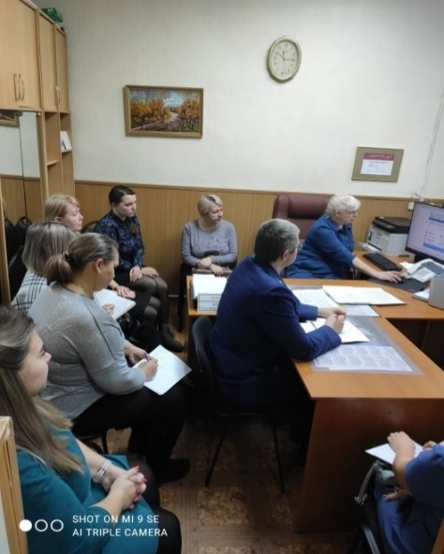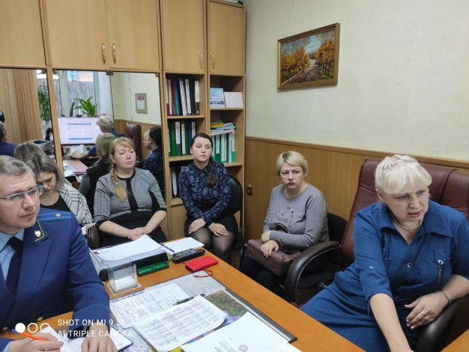

Информирование о положении на рынке труда в КГКУ «ЦЗН Иланского района»

За отчетный период информацию о положении на рынке труда в очной форме получили 4003 человека, что составило 100,08% от прогнозных показателей и 191 работодатель (139,0%). В электронной форме были проинформированы 605 граждан (101,0%) и 105 работодателей (102,0%)
Услуга по информированию о положении на рынке труда оказывается при непосредственном обращении представителей предприятий, организаций и граждан в ЦЗН Иланского района, в том числе в электронном виде, также для неопределенного круга лиц с использованием:
− информационных стендов в помещениях Центра занятости населения, Администрации Иланского района, МБОУ "Иланская СОШ №1, КГБУ СО "КЦСОН Иланский";
− средств массовой информации – районная газета «Иланские вести»;
− официального сайта Администрации Иланского района;
− телефонов «горячей линии»;
− интерактивного портала службы занятости населения.
Большое распространение получило размещение информации в социальных сетях. Зачастую, отклики на информацию в соц.сетях приходят буквально через несколько минут после ее размещения.
В помещении ЦЗН оформлены стенды, информационные настенные системы, на которых размещены Административные регламенты по предоставлению государственных услуг.
Информирование работодателей проводится через брошюры и раздаточные материалы, а также путем размещения новостей на Интерактивном портале службы занятости населения и на сайте города Иланский, на семинарах – совещаниях, мини-ярмарках, а также при помощи средств телефонной связи и электронной почты.
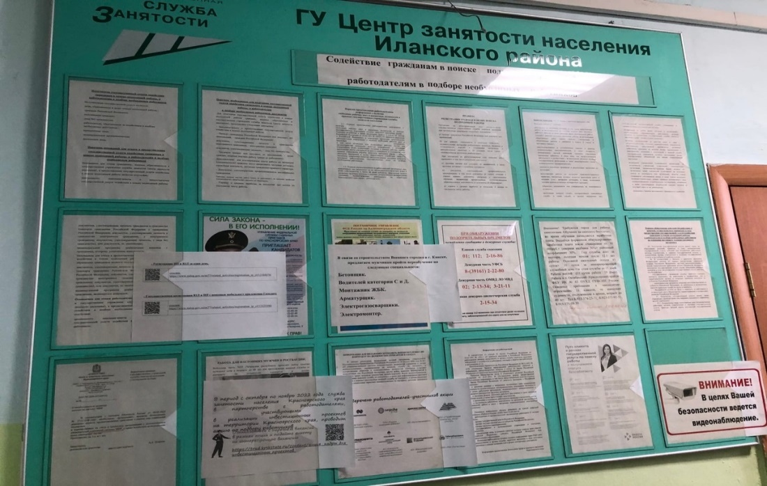

Профессиональное обучение, стажировка выпускников и профессиональная ориентация

В течение 2022 года Иланским ЦЗН были направлены на получение профессиональной подготовки и переподготовки 94 безработных гражданина (по плану стояло 67 человек), что составило 140,3%. Также прошли профессиональную подготовку 2 женщины, находящиеся в отпуске по уходу за ребенком.
Граждане получили профессии:
-специалист по кадрам, тракторист, водитель погрузчика,
-социальный работник, водитель категории «В», «С»,
-водитель автобуса, мастер маникюра, косметик,
-помощник воспитателя, повар, кондитер,
-машинист (кочегар) котельной,
-электрогазосварщик-врезчик,
-сестринское дело в терапии,
-электромонтер по ремонту и обслуживанию электрооборудования.
Трудоустроены после обучения 73 гражданина, были заключены соглашения с гарантированным трудоустройством после обучения. В рамках таких соглашений центр занятости в 2022 году организовал переподготовку для 35 машинистов (кочегаров) котельной.
В рамках федерального проекта «Содействие занятости» прошли обучение 5 безработных граждан, и 8 человек по иным категориям, по направлениям: оказание парикмахерских услуг;
графический дизайн с нуля до первых проектов;
-Python для начинающих специалистов; азбука цифры;
-графический дизайн; разработка логотипа и фирменного стиля;
-педагогика и методика дошкольного образования;
-специалист по работе на маркетплейсах;
-основы бухгалтерского учета; разработка мобильных приложений;
-архивариус; специалист по охране труда;
-внутренний аудитор по трудовому законодательству в коммерческих организациях; кадровое администрирование.
А также, была организована встреча с учащимися МБОУ СОШ № 41 с ОВЗ, ознакомили с перечнем учебных заведений Красноярского края, где можно получить интересующую их профессию (специальность).
В 2022 году ЦЗН была организована стажировка одного выпускника профессиональной образовательной организации по профессии «Специалист по информационным технологиям», обратившегося в центр занятости в целях поиска работы. Специалисты центра занятости держат на особом контроле всех выпускников. И как можно скорее стараются их трудоустроить, в том числе направить на стажировку по полученной профессии (специальности). Для этого проводятся круглые столы и встречи с работодателями, где специалисты ЦЗН рассказывают о преимуществе приема на работу выпускников в форме стажировки с дальнейшим возможным трудоустройством на постоянную работу.
За период 2022 года было оказано 1311 услуг по профессиональной ориентации граждан (беседа, консультация, тестирование).

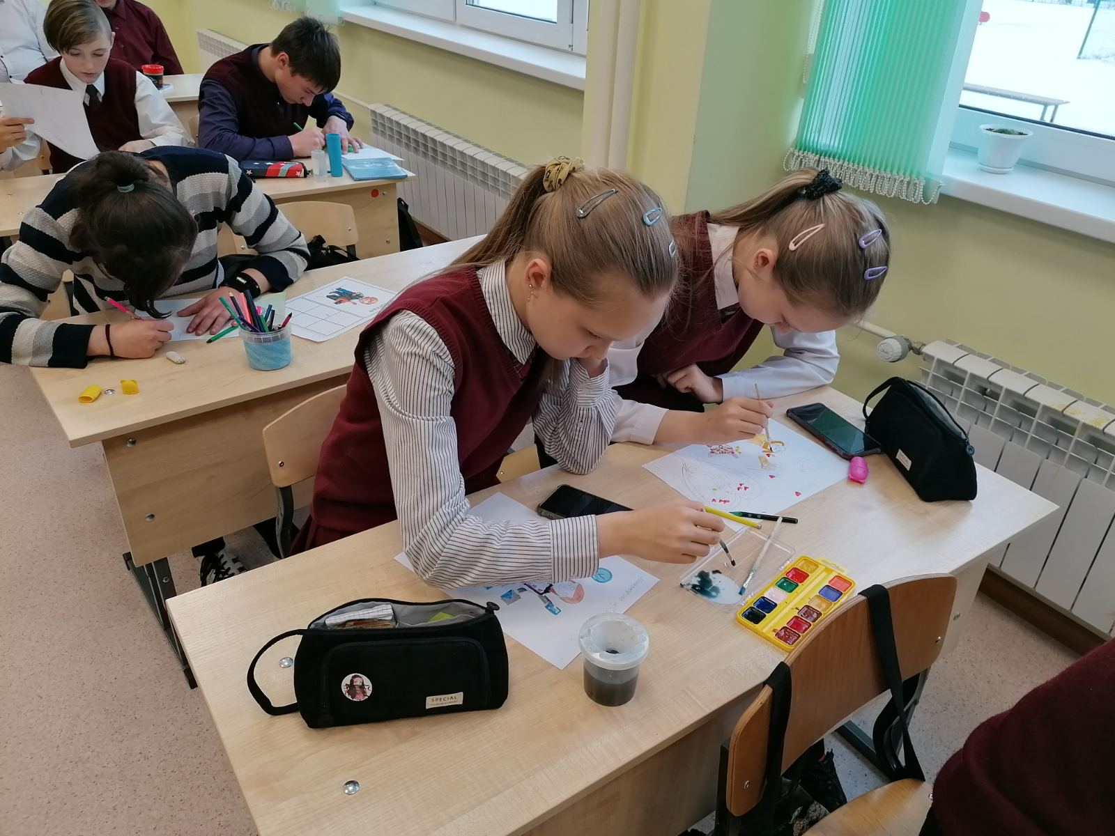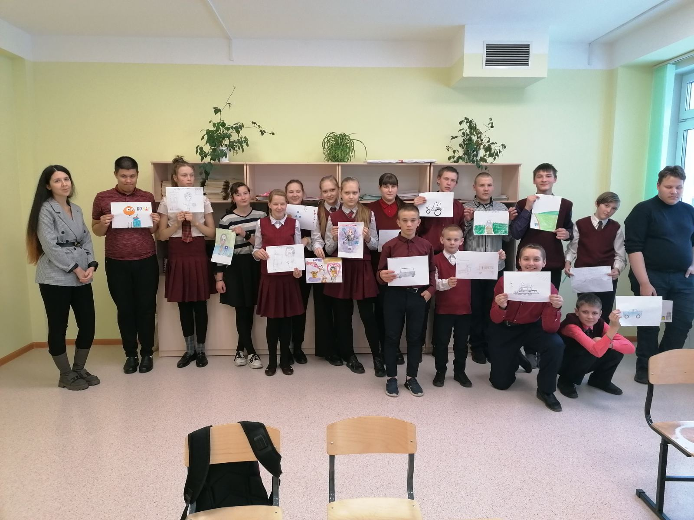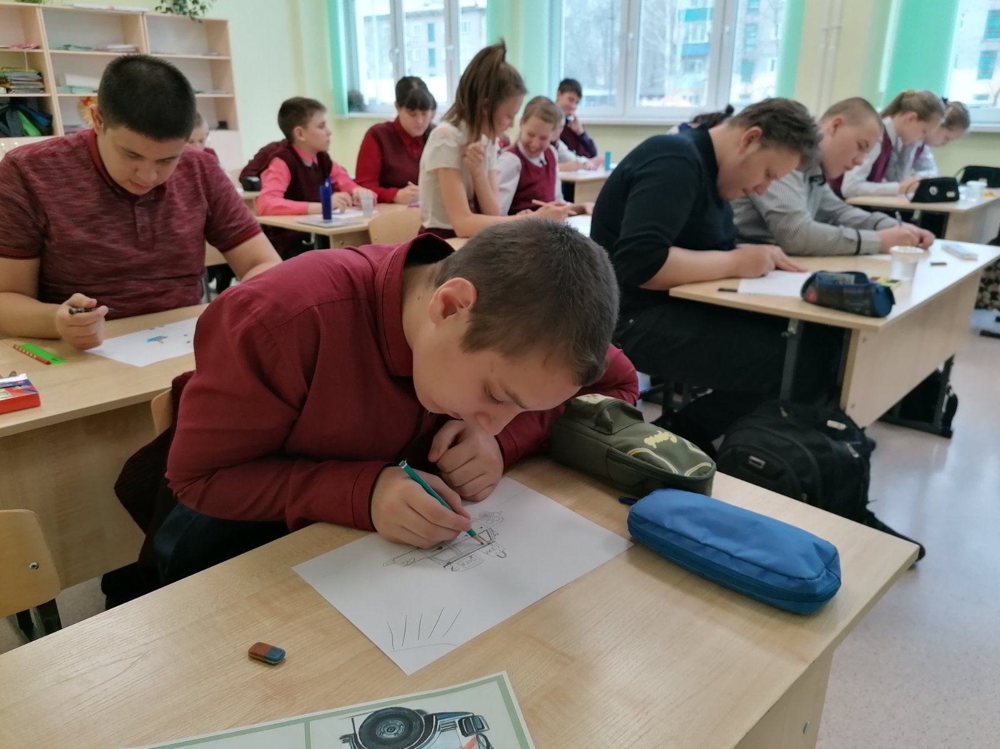

Организация проведения оплачиваемых общественных работ
В КГКУ «ЦЗН Иланского района» за период с 01.01.2022 по 31.12.2022 на общественные работы трудоустроены 121 гражданин, в том числе со снятием с учета 77 человек. Материальную поддержку в период участия в общественных работах получили 37 человек.
С апреля 2022 года, после утверждения «Порядка представления субсидий работодателям на частичную оплату труда при организации общественных работ» центром занятости была развернута масштабная работа по информированию работодателей для участия в данной программе. В итоге 8 работодателей получили субсидию на частичную оплату труда при организации общественных работ в сумме 2173,8 тыс. рублей. Со стороны граждан в общественных работах приняли участие 106 человек. Основными видами деятельности были жилищно-коммунальное хозяйство и уборка территории. Начиная с мая, участники общественных работ прокапывали водоотводные канавы, очищали их, убирали городской и железнодорожный парки, занимались обрезкой и побелкой деревьев и кустарников, вскапывали клумбы, высаживали цветы и пр.

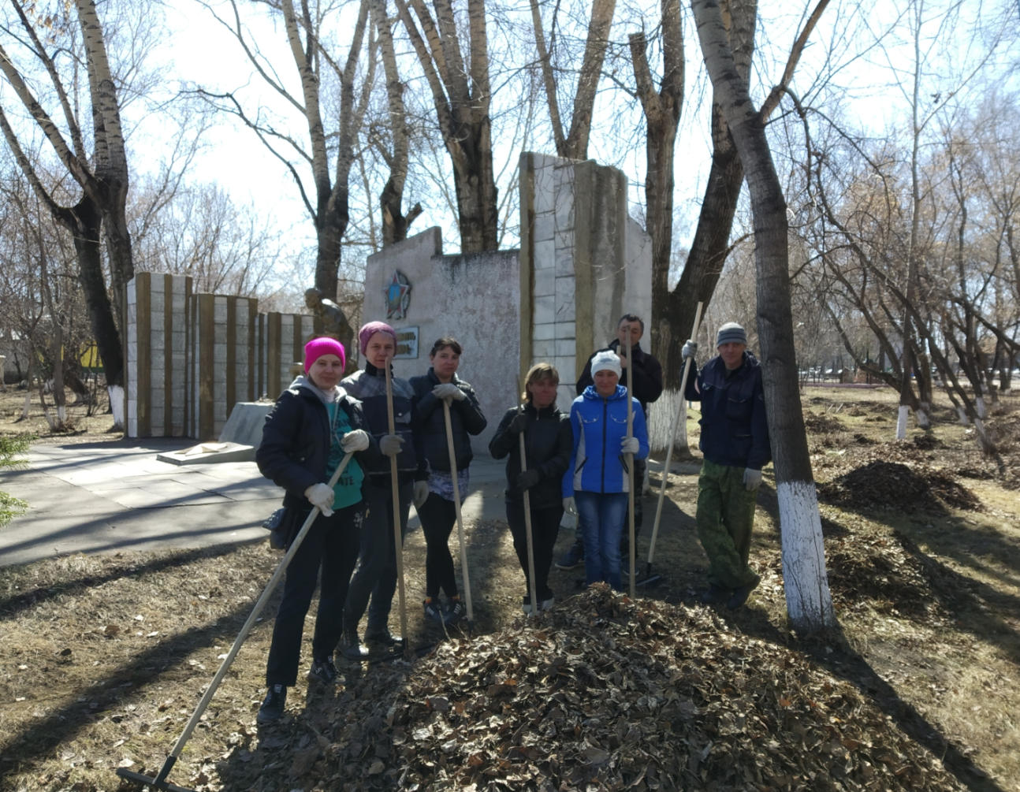
Организация временного трудоустройства несовершеннолетних граждан в возрасте от 14 до18 лет в свободное от учебы время.
В 2022 году Иланским ЦЗН были заключены три договора с Красноярской региональной общественной организацией содействия развитию гражданского общества «Молодежь-краю», ИП «Михалап» и Молодежным центром Иланского района на организацию и проведение временного трудоустройства несовершеннолетних граждан в возрасте от 14 до 18 лет в свободное от учебы время. В течение года школьники принимали участие в конкурсе проектов по благоустройству района (школы, детского сада и других социально значимых объектов). Те, чьи проекты заняли первые места и стали участниками временной занятости в период летних каникул. Было создано 125 временных рабочих мест для трудоустройства подростков по специальности «Рабочий зеленого хозяйства». Основные виды работ, выполняемые подростками: благоустройство территорий.
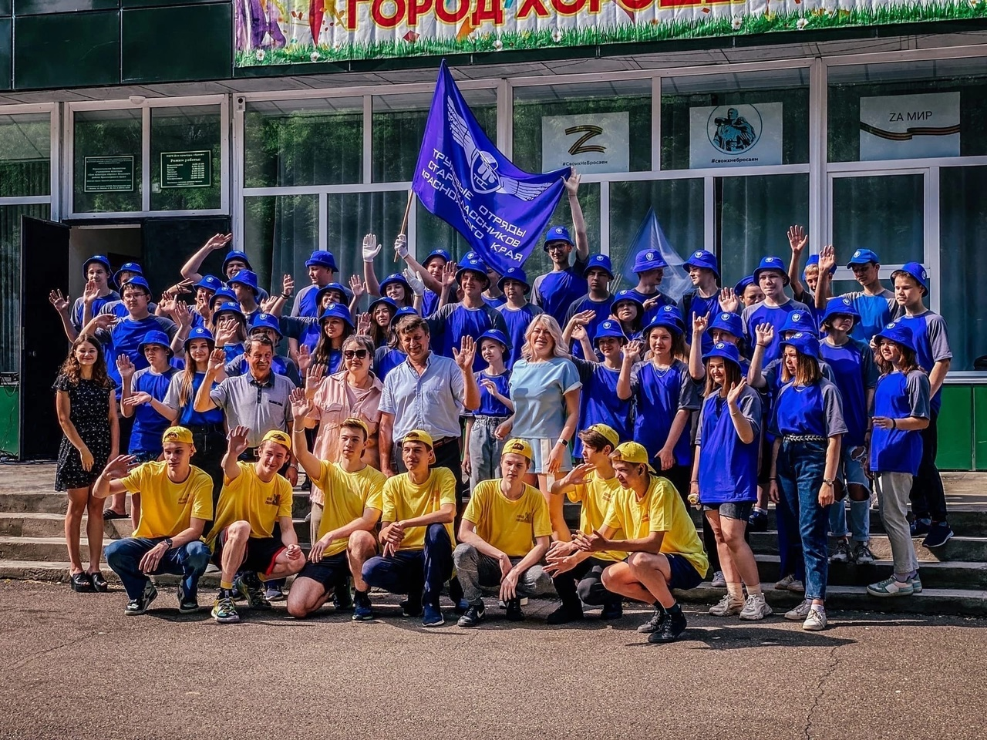
Трудовые отряды — проект, лидирующий по занятости подростков всех территорий.
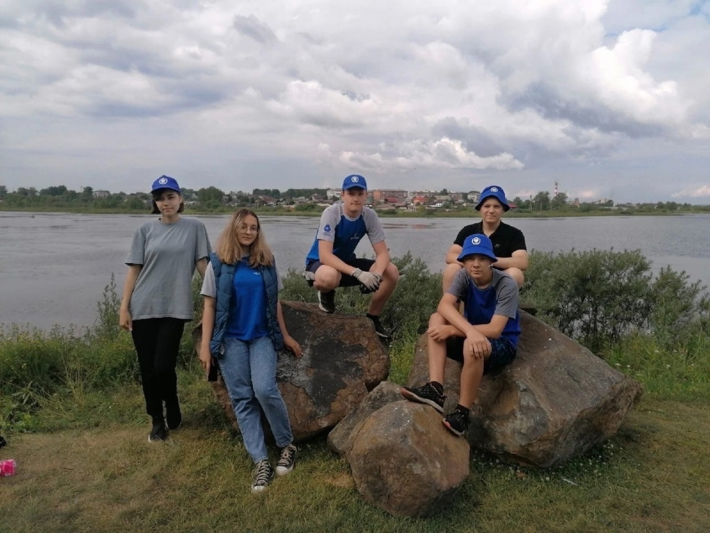
Пик трудового сезона — это, конечно, лето. Но привычка трудиться не уходит с началом учебного года. На добровольной основе очень многие школьники продолжают участвовать в волонтерских проектах.

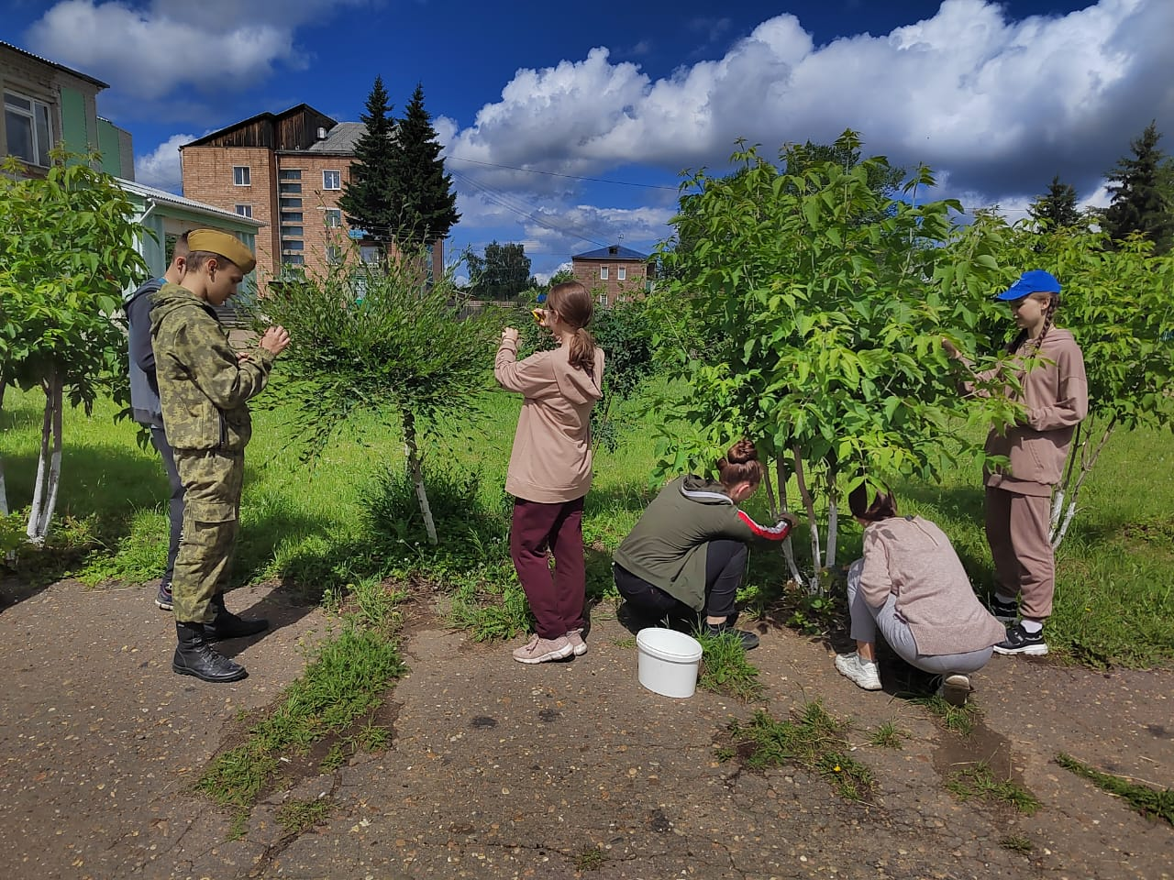

Трудовые отряды дают подросткам возможность заработать свои первые карманные деньги. Но заработок — далеко не единственная и даже не главная причина, по которой школьники решают вступить в ряды бойцов. Трудовые отряды «ТОС» — это движение, объединившее тысячи ребят, подарившее им новых друзей, возможности для самореализации и массу впечатлений. Одно только открытие сезона — это уже праздник.

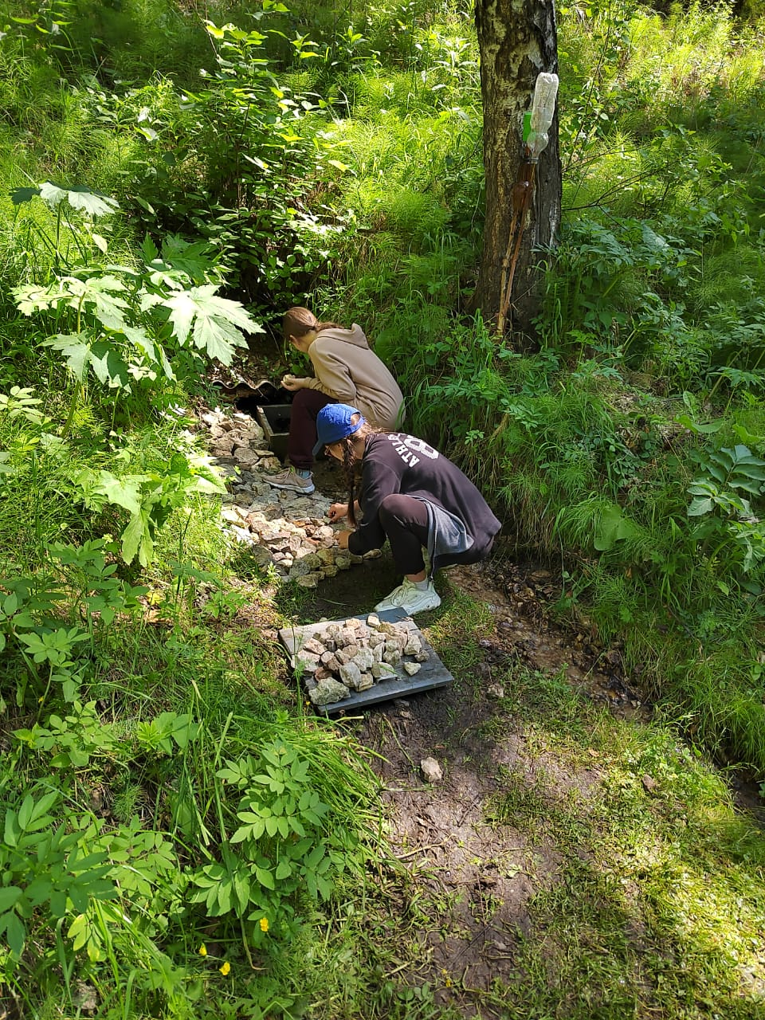
Если в первые годы существования отрядов ребята занимались преимущественно благоустройством, то сегодня они наравне со взрослыми проектируют будущее своих территорий, опекают ветеранов, заботятся об окружающей среде, вливаются во всероссийские акции.
В период трудоустройства с подростками проводились профориентационные мероприятия, ребята посетили детскую библиотеку, музей.
Материальная поддержка подросткам в период трудоустройства с 15 июня 2022 года по 15 июля 2022 года оказана в сумме: 105,3 тыс.рублей.
Организации трудоустройства граждан, испытывающих трудности в поиске работы и инвалидов.
Большое внимание в 2022 году было уделено трудоустройству инвалидов. В течение 2022 года за содействием в трудоустройстве обратились 29 инвалидов, были трудоустроены 27 человек, что составило 93,1% от числа обратившихся и 103,4% от годового контрольного показателя.
К каждому инвалиду подбирался индивидуальный подход. Центром занятости активно реализовывался проект «Трудоустройство инвалидов: интегрированный подход, с учетом жизненных ситуаций». В данном проекте участвовали три инвалида. Одна из них женщина-инвалид согласилась участвовать в программе «Переезд безработных граждан…», переехала в Краснодарский край, но из-за того, что работодатель отказался выставить вакансию на портале «Работа в России», была трудоустроена самостоятельно. Одна женщина прошла психологическую поддержку и социальную адаптацию, но была вынуждена прервать участие в проекте из-за резкого ухудшения здоровья. Третий инвалид прошел профессиональную ориентацию, социальную адаптацию и был трудоустроен на постоянную работу.
В рамках «Декады инвалидов» было проведено отдельное совещание с работодателями района, представляющими отчет о квотировании (Отчет о рабочих местах для трудоустройства инвалидов) при участии транспортной прокуратуры, управления социальной защиты и Центра социального обслуживания. Руководителей организаций и специалистов кадровых служб ознакомили с инклюзивной платформой «Пространство возможностей», которая предназначена для инвалидов и работодателей.
Совместно с кинологическим клубом «Страж» центром занятости был проведен «Час канистерапии» для инвалидов неврологического диспансера.
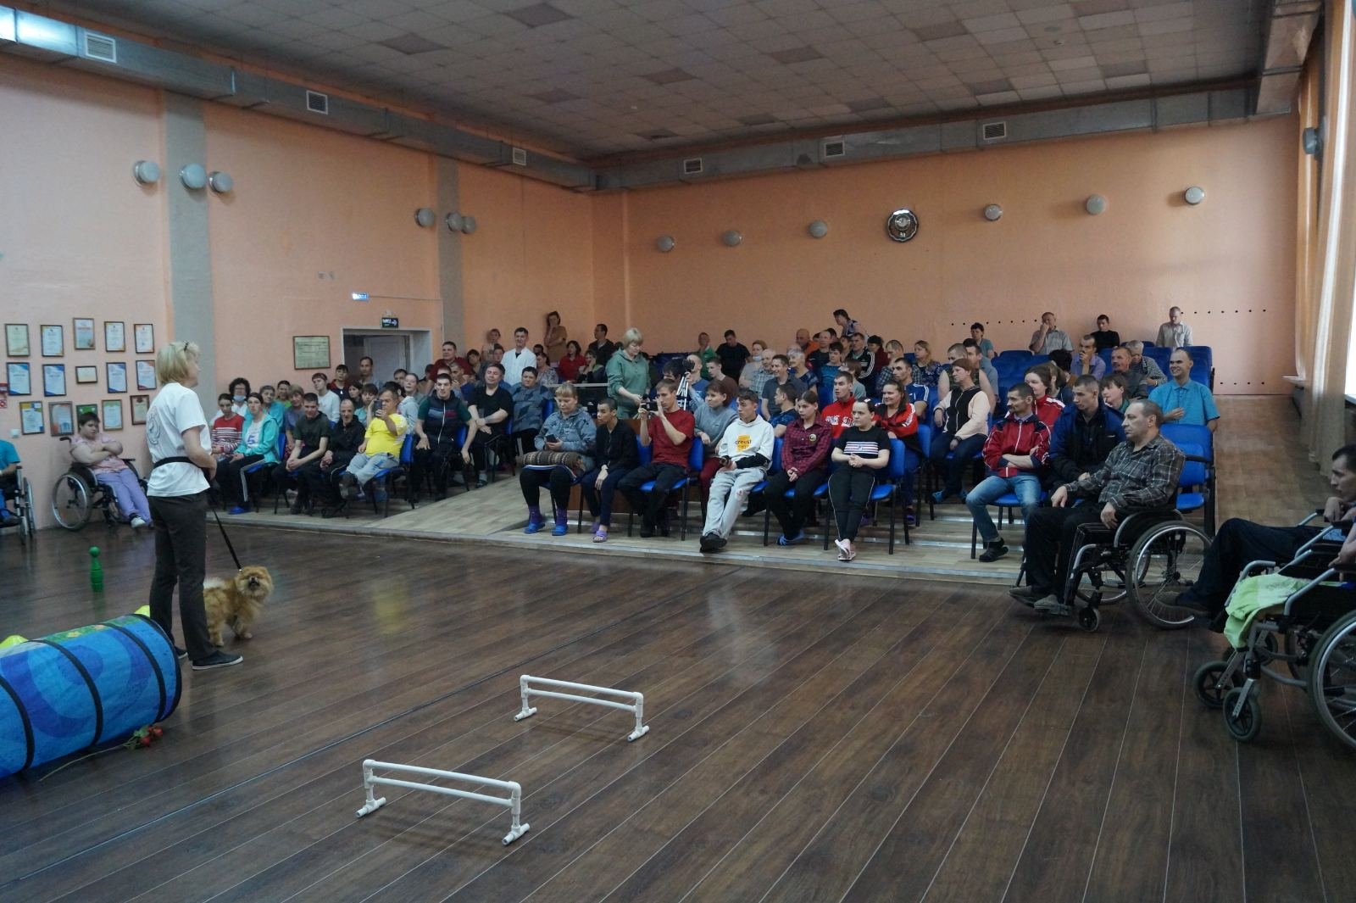
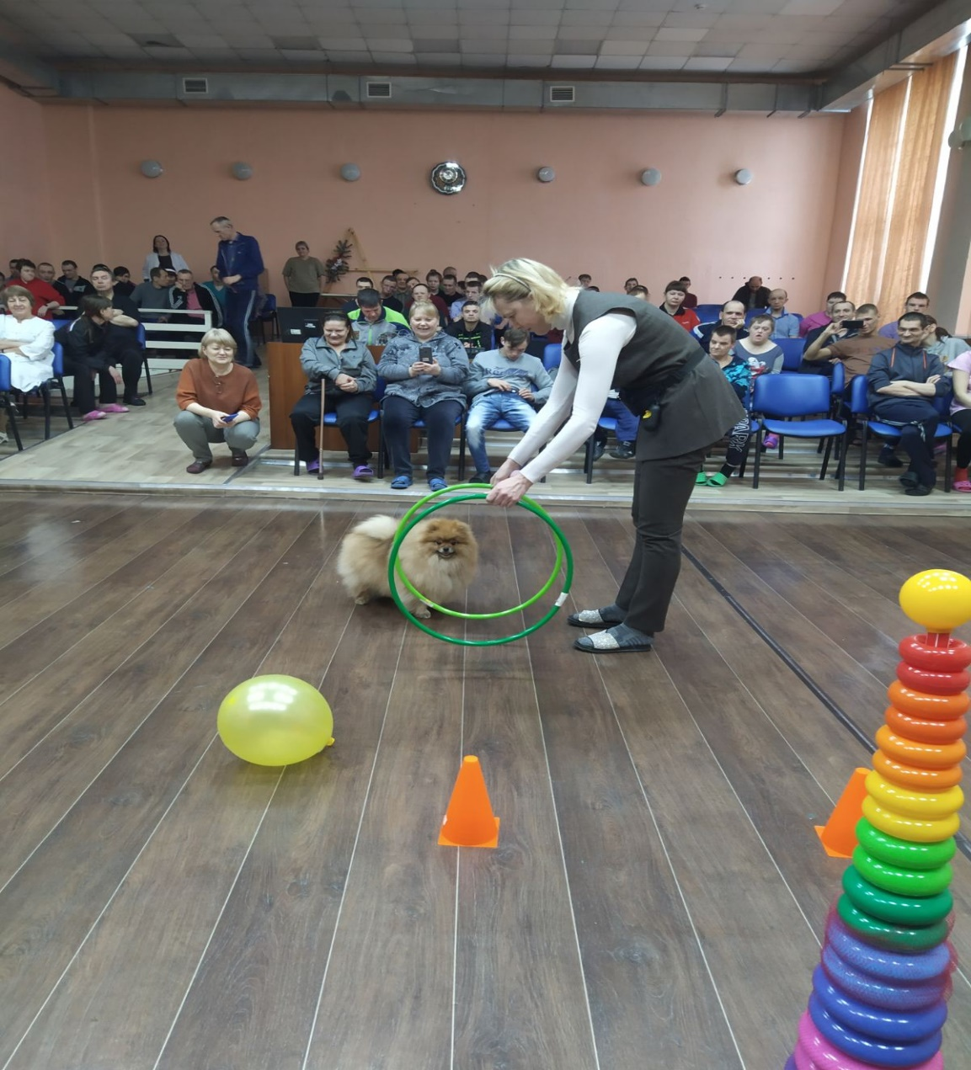
В программе «Временное трудоустройство безработных граждан, испытывающих трудности в поиске работы», приняли участие 29 человек и 1 гражданин был направлен на трудоустройство по программе «Первое рабочее место»
Для организации трудоустройства граждан, испытывающих трудности в поиске работы, в отчетном периоде были заключены 19 договоров. Безработным гражданам была выплачена материальная поддержка на сумму 50,8 тыс. руб.
С 8-ю работодателями были заключены договоры на создание 29 рабочих мест на предприятиях г. Иланского и Иланского района, в том числе. Основными видами работ стали: работа в сельском хозяйстве, благоустройство территории, помощь в строительстве, приведение в порядок кладбища.
из числа граждан испытывающих трудности в поиске работы, в том числе по категориям:
Категории граждан | Количество человек
Инвалиды | 12
Предпенсионного возраста | 12
Граждане, освобожденные из учреждений, исполняющих наказание | 1
Многодетные родители | 4

В течение года с безработными гражданами проводилась социальная адаптация и психологическая поддержка. Мероприятия по социальной адаптации и психологической поддержке позволили найти работу 90 гражданам.
Благодаря мероприятиям активной политики занятости населения численность безработных граждан на конец 2022 года снизилась до 81 человек, уровень безработицы составил 0,64% от численности трудоспособного населения в трудоспособном возрасте.

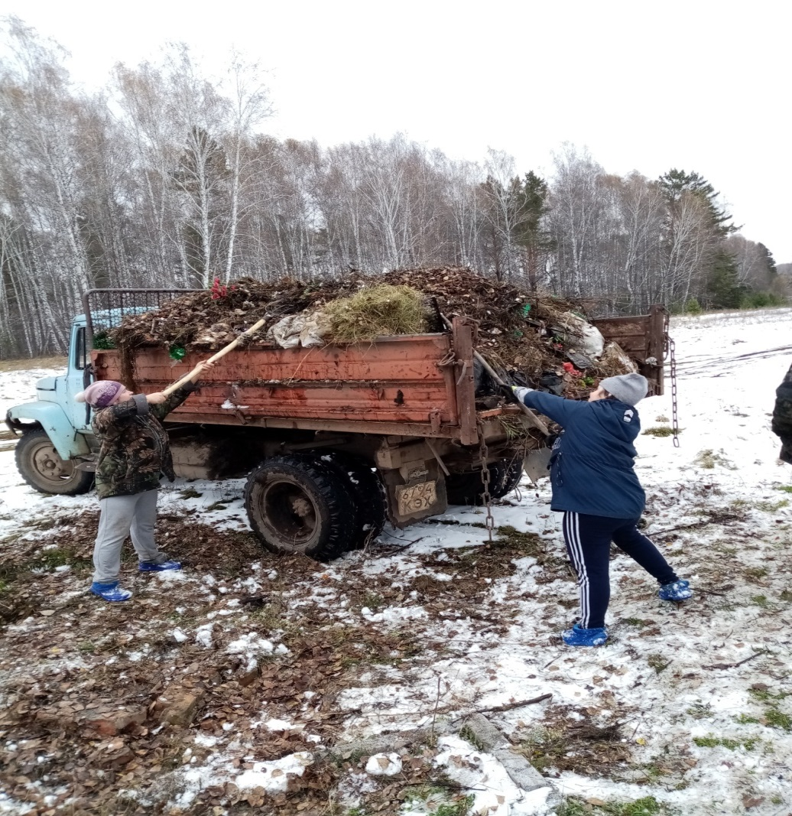

4.3. Социальная защита населения
Социальная защита населения была и остается многофункциональной отраслью. Реализуя государственную политику в области социальной защиты населения, перед органами социальной защиты стоят ответственные и сложные задачи по государственной поддержке граждан.
Территориальное отделение краевого государственного учреждения «Управление социальной защиты населения» по Иланскому району Красноярского края (далее территориальное отделение) в рамках своей компетенции предоставляет 99 государственных услуг по социальной поддержке граждан, которыми охвачены более 10 тысяч граждан района (около 40% от численности населения района).
В течение 2022 года в территориальное отделение поступило более 10000 обращений граждан по вопросам социального обеспечения. Гражданам предоставлено 5445 государственных услуг по отрасли “социальная защита”.
За 2022 год объем мер социальной поддержки, выплаченных за счет средств федерального и краевого бюджетов составил 132,50 млн. тыс. рублей.
Значимым и востребованным видом социальной поддержки для жителей района являются социальные гарантии на оплату жилья и коммунальных услуг, предоставляемые гражданам согласно льготному статусу. Из краевого бюджета назначено и направлено на выплату компенсаций на сумму 40,2 млн. рублей, за счет средств федерального бюджета - на сумму 15,4 млн. рублей. Численность граждан, которым были предоставлены меры социальной поддержки на оплату жилого помещения и коммунальных услуг, составила 6340 человек.
Одной из важных и существенных форм материальной поддержки населения является предоставление субсидии на оплату жилья и коммунальных услуг с учетом доходов. В 2022 году 448 семей (в том числе 85 семей, обратившихся впервые) воспользовались правом получения субсидии, тем самым сократили свои расходы на оплату ЖКУ. За 2022 год им было назначено и направлено на выплату субсидий на общую сумму 13,80 млн. рублей.
В рамках реализации государственной программы Красноярского края «Развитие системы социальной поддержки граждан» адресную социальную помощь получили 434 человека, находящихся в трудной жизненной ситуации и низким уровнем дохода, на сумму 2 350 000,00 рублей. Адресную помощь на ремонт жилья получили 21 пенсионер на сумму более 275 тыс. руб. Адресную помощь на ремонт печи и электропроводки получили 29 многодетных семей на сумму 290 тыс. руб. На развитие личного подсобного хозяйства 14 многодетных семей получили материальную помощь в размере 70 тыс. руб. на сумму 980 тыс. руб.
С начала 2022 года в территориальное отделение для заключения социального контракта на предоставление государственной социальной помощи обратилось 165 человек, заключено 123 социальных контракта на общую сумму более 13 489 млн. рублей, в том числе:
54 – с целью трудоустройства,
20 – на развитие предпринимательской деятельности;
24 – на развитие личного подсобного хозяйства;
25 – на иные мероприятия для преодоления трудной жизненной ситуации.
Пожилые люди проходили оздоровление в краевых государственных учреждениях социального обслуживания «Березка», «Тонус», «Красноярское Загорье» и «Тесь». За 2022 год 23 человека получили путевки, В очереди на санаторное курортное лечение состоят более 160 не работающих пенсионеров района.
За прошедший год 43 жителям района оформлено на звание ветеран труда края и 8 присвоено звание ветеран труда.
В соответствии с постановлением Правительства Красноярского края от 27.04.2010г. №223-п «О льготном проезде отдельных категорий граждан в общественном транспорте» ведется прием заявлений на выдачу социальной карты. За 2022 год обратились 171 человек.
В целях реализации Федерального закона от 17.07.1999 № 178-ФЗ «О государственной социальной помощи», Постановления Правительства Красноярского края от 05.12.2019 N 664-п «Об утверждении Порядка установления, пересмотра размера и выплаты региональной социальной доплаты к пенсии в Красноярском крае, а также правил обращения за ней» с 1 января 2022 года территориальным отделением назначена и предоставлена региональная социальная доплата к пенсии 1179 гражданам.
Территориальное отделение в рамках своей компетенции обеспечивает своевременную и качественную реализацию на территории Иланского района отдельных государственных полномочий в области социальной поддержки и социального обслуживания семей с детьми.
Ежемесячное пособие было назначено на 1780 детей, на общую сумму 11,66 млн. рублей. Сто шестьдесят двум женщинам назначена выплата в связи с рождением (усыновлением) первого ребенка из средств Федерального бюджета на сумму 24,89 млн. рублей.
60 семьям назначена ежемесячная денежная выплата на ребенка от 1,5 до 3 лет. Общая сумма выплат составила 2,58 млн. рублей.
В 2022 году ежемесячная денежная выплата на ребенка в возрасте от 3 до 7 лет включительно - предоставлена 538 семьям, ежемесячная денежная выплата, назначаемая в случае рождения третьего ребенка или последующих детей до достижения ребенком возраста трех лет – назначена 154 семье.
Приоритетным направлением государственной политики края является поддержка многодетных семей. На учете в территориальном отделении состоит 442 многодетных семей, в которых воспитывается около 1458 детей.
В рамках Закона Красноярского края от 11.12.2012. № 3-876 «О ежемесячном пособии на ребенка» 262 многодетной семье, предоставляется выплата ежемесячного пособия на 748 ребенка в повышенном размере (647 руб.).
В соответствии с Законом Красноярского края от 09.12.2010. № 11-5393 «О социальной поддержке семей, имеющих детей, в Красноярском крае» многодетным семьям выплачивается:
- ежегодное пособие на детей школьного возраста в размере 2467 руб., воспользовались 565 школьников на сумму 1,56 млн. рублей.

Законом края № 12-5937 от 09.06.2011 «О дополнительных мерах поддержки семей, имеющих детей, в Красноярском крае» предусмотрена выдача сертификата на краевой материнский семейный капитал (КМСК). В 2022 году выдано 47 сертификатов. Распорядились его средствами в течение 2022 года 177 семей на сумму 2,99 млн. рублей.

В рамках ежегодной межведомственной акции «Помоги пойти учиться» оказана материальная помощь 95 детям из 47 семей на общую сумму 128 тыс. рублей.
По бесплатным путевкам на санаторно-курортное лечение, предоставленным Министерством социальной политики, оздоровлено в санаториях по путевке «Мать и дитя» – 15 несовершеннолетних, по единичным путевкам- 10 детей из многодетных и малообеспеченных семей, 50 детей получили путевки в летний оздоровительный лагерь.
В соответствии с Федеральным законом от 28.12.2013 № 442-ФЗ«Об основах социального обслуживания граждан в Российской Федерации» 3182 заявлений о предоставлении социального обслуживания, разработано (пересмотрено) 1245 индивидуальных программ получателей социальных услуг, 351 сертификатов для оказания социальных услуг на дому.
В соответствии с Указом Губернатора Красноярского края от 25.10.2022 N 317-уг «О социально-экономических мерах поддержки лиц, принимающих участие в специальной военной операции, и членов их семей» 103 членам семей мобилизованных предоставлена единовременной материальная помощь в размере 5 тысяч рублей, двум семьям предоставляется ежемесячная денежная выплата в размере 6,5 тысячи рублей.

4.4.Образование
На конец 2022 года сеть образовательных организаций в сравнении с 2020-2021 учебным годом претерпела изменения в связи с ликвидацией Хайрюзовской школы и Хайрюзовского детского сада по причине произошедшего 28 мая 2022 года пожара здания, в котором располагалась школа и отсутствия контингента обучающихся на территории поселка (постановления Администрации Иланского района от 20.07.2022 № 516-п, 517-п).

Сеть образовательных организаций на начало 2022-2023 учебного года

Все образовательные организации имеют лицензии на право ведения образовательной деятельности.

Динамика численности обучающихся представлена в таблице:
Учебный год | Общее количество обучающихся | Из них обучающихся
 |  | по общеобразовательным программам | по адаптированным программам для детей с умственной отсталостью (нарушениями интеллекта)
2019-20 | 2992 | 2843 | 149
2020-21 | 3022 | 2878 | 144
2021-22 | 2951 | 2798 | 153

Численность обучающихся на начало 2022-2023 учебного года составляет 2951 человек, из них 1225 чел.- обучающиеся начальных классов, 271 чел. – 9классников, 112 чел. -11классников.Причины нестабильного количества обучающихся различны: снижение количества первоклассников (в 2022 году – 270 чел. ежегодно около 300), снижение количества обучающихся в сельских школах.

- В 3 школах города обучается 75,1% от общего количества обучающихся,

- в 12 сельских школах – 24,9%.

- Количество классов-комплектов осталось на уровне прежних лет – 219.

В 3 городских школах обучаются 2217 чел., в сельских – 734 чел. Средняя наполняемость в сельских школах – 6,73 чел., в городских – 20,15 чел. Все сельские школы являются малокомплектными, с численностью обучающихся от 7 чел. в Степановской начальной школе, 18 чел. в Прокопьевской основной школе, 31 чел. в Ельниковской средней школе, до 103 чел. в Далайской средней школе, 118 чел. в Карапсельской средней школе, 155 чел. в Новониколаевской средней школе.
Количество обучающихся во вторую смену уменьшилось на 149 человек и составляет 417 человек в связи с открытием здания МБОУ «Иланская СОШ № 41» с 1 сентября 2022 г.
Все дети школьного возраста, проживающие на территории Иланского района, охвачены обучением. Формы обучения удовлетворяют образовательные потребности всех проживающих на территории района. Приоритетной является очная форма. Самая востребованная форма получения образования – в общеобразовательных организациях. 25 школьников обучаются на дому по медицинским показаниям (в 2021 – 19 чел., в 2020 – 22 чел.). В 3 школах (Новониколаевская СОШ № 9, Соколовская СОШ № 4, Южно-Александровская СОШ № 5) организовано обучение с использованием дистанционных технологий, вследствие дефицита учителей английского языка, химии и физики. На семейной форме обучения находятся 5 обучающихся по заявлениям родителей. 227 выпускников 9 и 11 классов поступили на обучение в СПО и ВУЗы.

Уровни обеспечения права получения образования
через формы обучения

Анализ выполнения муниципальных заданий за 2022г. в разрезе образовательных организаций.
Школы:
№п/п | Наименование учреждения | УСЛУГИ (итоговая оценка) |  |  |  |  |  |  | РАБОТЫ  (итоговая оценка) |  |  | УСЛУГИ+РАБОТЫ (итоговая оценка)
 |  | начальное  общее образование | основное  общее образование | среднее  общее образование | дополните-льное образование | дошкольное образование | присмотр  и уход | итого услуги | подвоз | летний отдых | итого работы
1. | МБОУ «Иланская СОШ № 1» | 98,8 | 99,1 | 99,3 | 100 | - | - | 99,3 | 98,8 | 100 | 99,4 | 99,4
2. | МБОУ «Иланская СОШ № 41» | 102,4 | 100,5 | 99,2 | 100 | - | - | 100,5 | 100 | 100 | 100 | 100,3
3. | МБОУ «Иланская СОШ № 2» | 99,8 | 100,1 | 99,5 | 100 | - | - | 99,9 | 100 | 100 | 100 | 100
4. | МБОУ «Карапсельская СОШ № 13» | 96,2 | 106,9 | 100 | 100 | - | - | 100,8 | 100 | 100 | 100 | 100,4
5. | МБОУ «Соколовская СОШ № 4» | 96,6 | 98,6 | 100 | 100 | - | - | 98,8 | 97,9 | 100 | 99,0 | 98,9
6. | МБОУ «Новониколаевская СОШ № 9» | 97,0 | 101,1 | 98,1 | 100 | 97,6 | 95,2 | 98,2 | 100 | 100 | 100 | 99,1
7. | МБОУ «Далайская СОШ № 11» | 98,4 | 97,6 | 100 | 100 | 98,0 | 91,0 | 97,5 | 97,3 | 100 | 98,7 | 98,1
8. | МБОУ «Новопокровская СОШ № 7» | 100 | 97,3 | 100 | 100 | 97,9 | 95,8 | 98,5 | 100 | 100 | 100 | 99,3
9. | МБОУ «Новогородская СОШ № 3» | 99,3 | 99,4 | 100 | 100 | 105 | 106 | 101,6 | 100 | 100 | 100 | 100,8
10. | МБОУ «Южно-Александровская СОШ № 5» | 100 | 100 | 100 | 100 | 93,5 | 94,3 | 98,0 | 100 | 100 | 100 | 99,0
Детские сады:
№ п/п | Наименование учреждения | УСЛУГИ (итоговая оценка)
 |  | дошкольное образование | присмотр и уход | итого
1. | МБДОУ «Иланский д/с № 50» | 95,7 | 91,4 | 93,6
2. | МБДОУ «Иланский д/с № 2» | 98,9 | 97,8 | 98,3
3. | МБДОУ «Иланский д/с № 7» | 95,4 | 90,8 | 93,1
4. | МБДОУ «Иланский д/с № 2» | 96,6 | 93,1 | 94,9
5. | МБДОУ «Карапсельскийд/с № 8» | 98,2 | 96,4 | 97,3
6. | МБДОУ «Соколовский д/с № 10» | 91,6 | 94,5 | 93,1
7. | МБДОУ «Новониколаевский д/с № 13» | 95,1 | 90,1 | 92,6


К государственной итоговой аттестации в форме ЕГЭ были допущены все (100) выпускников, не имеющие академической задолженности, в том числе за итоговое сочинение (изложение), и в полном объеме выполнившие учебный план и выпускники прошлых лет (4 участника).
Аттестаты за курс средней общеобразовательной школы получили не все – 100 выпускников, а только 96 выпускников (96%), 2 выпускника (МБОУ «Иланская СОШ № 1»), 1 выпускник (МБОУ «Новониколаевская СОШ № 9») не преодолели минимальный порог по базовой математике, 1 выпускница (МБОУ «Иланская СОШ № 2»), не преодолевшая минимальный порог по русскому языку и базовой математике поступила в учреждение СПО на базе 9 классов, это составляет – 4 %.
По результатам ЕГЭ - 2022 5 выпускников являются высокобальниками (набрали выше 90 баллов).
По двум предметам выпускники набрали 90 и выше баллов:
- 3 выпускника по русскому языку – 96 баллов – Бураков Константин (СОШ 41), 91 балл –Курбаева Ольга (СОШ 41), 91 балл – Титова Елизавета (СОШ 2),
- 2 выпускника по обществознанию – 94 балла -Левданская Арина (СОШ 1), 90 баллов (СОШ 1-Маковецкий Вячеслав).

В 2022 году получили аттестаты о среднем общем образовании с отличием и медали «За особые успехи в учении» выпускники следующих общеобразовательных организаций:
ОО | 2020г. | 2021г. | 2022г.
МБОУ «Иланская СОШ № 1» | 6 | 6 | 5
МБОУ «Иланская СОШ № 2» | - | 3 | -
МБОУ «Иланская СОШ № 41» | 4 | 2 | 1
МБОУ «Новониколаевская СОШ № 9» | 2 | - | -
МБОУ «Южно-Александровская СОШ № 5» | 1 | - | -
Итого: | 13 | 11 | 6
 | 13,13% | 10% | 6%

Количество выпускников основной общеобразовательной школы в общеобразовательных организациях муниципалитета в 2022 году 271 человек (в прошлом году 272). Из 271 обучающегося 9-х классов трое чел. недопущены к ГИА-9 по причине неудовлетворительных результатов за итоговое собеседование (СОШ № 3, СОШ № 4, СОШ № 41).
По результатам ОГЭ, полученным общеобразовательными организациями, 258 выпускников окончили школу с аттестатами, что составило 95,2%, 10 чел. оставлены на повторный год обучения по причине получения неудовлетворительных результатов в дополнительный период. Получили документы об основном общем образовании особого образца (с отличием) 6 человек муниципалитета (5 обучающихся СОШ № 1 и 1 обучающийся СОШ № 41).
В течение 2022 года в общеобразовательных организациях муниципалитета проводились внешние оценочные процедуры, которыми были охвачены все обучающиеся школ. Процедуры двух уровней:
- федерального – в весенний и осенний периоды – ВПР в 5–11 классах;
- регионального– стартовая диагностика первоклассников, диагностические работы по читательской грамотности в 4 и 6 классах, математической грамотности в 7 классах, естественнонаучной грамотности в 8 классах, итоговая диагностика в 1, 2, 3 классах.
В рамках участия в данных процедурах, обучающиеся демонстрировали то, как они используют понятия, факты и инструменты, чтобы описывать, объяснять и предсказывать явления, высказывать обоснованные суждения и принимать решения в разнообразных жизненных ситуациях. Все процедуры проводились в присутствии независимых наблюдателей.
Важным условием эффективности являлось использование административными командами школ результатов внешних оценочных процедур для внутренней оценки хода образовательного процесса. Также детальный анализ результатов помогает учителям строить индивидуальную работу с каждым учеником класса, учитывая особенности и ресурсы его образовательной ситуации и дальнейшую деятельность с учетом всех полученных данных.
Итоги оценочных процедур показывают:
- целенаправленную работу административных команд школ в данном направлении;
- динамику результатов;
- рост процента обучающихся, подтверждающих отметки, полученные за ВПР с отметками в классном журнале за предыдущий период обучения.
Результаты оценочных процедур рассматривались на совещаниях при руководителе управления образования с участием директоров школ и их заместителей по УВР.
С 1 сентября 2022 года вступили в силу новые федеральные образовательные стандарты для начальной и основной школы. Понимание, применение и функциональность – вот три отличительные характеристики обновлённых ФГОС. Их введение связано, в том числе, с уточнением образовательных результатов, которые конкретизированы и приведены в соответствие с требованиями времени.
Все школьники 1-5 классов муниципалитета обучаются по обновленным стандартам. Акцент при обучении ставится на развитие способности обучающихся применять предметные знания и умения не только при решении учебных задач, но и в ситуациях, приближенных к реальной жизни. В помощь педагогам района организованадеятельность муниципальной базовой площадки по введению обновленных ФГОС в начальной и основной школе на базе МБОУ «Иланская СОШ № 2», которая развернула свою работу с начала учебного года.
Большее внимание при реализации обновлённых стандартов уделено и формам внеурочной деятельности. Упор делается на активность и самостоятельность обучающихся, сочетание индивидуальной и групповой работы, гибкий режим занятий, переменный состав обучающихся, в том числе в рамках разновозрастных учебных групп в пределах одного уровня образования, проектную и исследовательскую деятельность, экскурсии, походы, деловые игры. Примеры курсов внеурочной деятельности: «Конструктор самообразования», «Клуб Парус», «Город мастеров», «Учусь учиться, в жизни пригодится», «Путешествие в далекое и близкое», «Проектируем вместе» и другие.
С 1 сентября 2022 года во всех классах еженедельно проводится обязательное внеурочное занятие «Разговоры о важном», направленное на формирование и приобщение к российским духовно-нравственным ценностям, культуре и исторической памяти.
В рамках внеурочной деятельности с сентября 2022 года все шестиклассники района изучают курс «Семья народов Красноярского края». На каждом занятии школьники постепенно заполняют карту народов своего региона, которая в последствии становится учебным пособием. Усвоению материала способствуют записанные телевизионные фильмы и учительские презентации по каждой теме. Наличие интересных домашних заданий позволяет углубиться в историю края и своей семьи, что становится дополнительным стимулом для укрепления связей между поколениями.
В 2022 году продолжилась деятельность по формированию основ финансовой грамотности, которые осваивались в разных формах на всех уровнях общего образования. Деятельность была организована через обучение в рамках парциальных программ, элективных курсов, курсов внеурочной деятельности, объединений дополнительного образования. Элементы финансовой грамотности в рамках обновленных ФГОС интегрированы в школьную программу. В начальныхклассах знания о финансах преподают на уроках математики и окружающего мира, а обучающимся 5–9 классов — на обществознании, математике и географии.
Формирование основ финансовой грамотности проходит и через участие в различных мероприятиях в формах фестиваля, викторин, творческих конкурсов, квестов, олимпиад. Родители являлись активными участниками данных событий, как совместно с детьми, так и самостоятельно. Между дошкольными учреждениями района заключён договор о сетевом взаимодействии в данном направлении. Инициаторами выступили воспитатели МДОУ «Иланский детский сад № 50», на базе которого, в том числе, работает сообщество педагогов по финансовой грамотности.
Ежегодно образовательные организации Иланского района принимают участие, в ставшем уже традиционном, Краевом семейном финансовом фестивале. По данным министерства образования Красноярского края, по итогам финансового фестиваля 2021 года, Иланский район занял 11 место из 61, против 23 места в 2020 году. В 2022 году к участию в фестивале были привлечены все общеобразовательные организации муниципалитета. Результатыбудут представлены осенью 2023 года, в преддверии нового этапа фестиваля.
На конец 2022 года в Иланском районе функционирует 7 центров «Точка роста». В 2022 году в МБОУ «Иланская СОШ № 2», МБОУ «Новогородская СОШ № 3», МБОУ «Новопокровская СОШ № 7» и МБОУ «Карапсельская СОШ № 13» поставлено оборудование на 4748100 рублей. Приоритет отдан цифровым лабораториям по физике, химии, биологии и таким направлениям, как экология, нейротехнология. Для технологического направления - мехатроника и роботы. В центрах проведены ремонтные работы в соответствии со стилистикой проекта. Созданы лаборатории, места для проектной деятельности.
В районе запускаются программные продукты российского производства для организации общения участников образовательного процесса. Так все школы подключены к ФГИС «Моя школа» и идет планомерная работа по настройке данной платформы и внедрение её в образовательный процесс. На данном этапе создаются классы и регистрируются педагогические работники. Также планово внедряется платформа Сферум для общения всех участников образовательных отношений, которая пришла на смену мессенджерам иностранного производства. На сегодняшний день к платформе подключены 10 школ и управление образования. МБОУ «Иланская СОШ № 41» и МБОУ «Иланская СОШ № 2» являются лидерами в районе по использованию данной платформы.
По итогам муниципального мониторинга механизмов управления качеством образования наблюдается положительная динамика по всем 8 направлениям.
В 2022году по программе «Земский учитель» в Иланскую СОШ № 1 прибыл учитель химии. По условиям программы учителю выплачен 1000000 рублей, муниципалитетом предоставлено жильё, образовательными организациями обеспечена учебная нагрузка. Активно включилась в работу центра «Точка роста» и в рамках краевого конкурса «День моля» в номинации «Работа с текстом при изучении темы «Моль – количество вещества» заняла 3 место.
В 2022 учебном году в районе функционирует 13 дошкольных образовательных организаций. (из них 9 на селе, 4 ДОУ в городе).
На конец 2022 года общая численность детей в возрасте от 1,5 до 7 лет, охваченных услугами по дошкольному образованию, составляет 858 детей, из них 759 детей в возрасте от 3 до 7 лет и 99 ребенка в возрасте от 1,5 до 3 лет.

В сравнении с предыдущими периодами идёт уменьшение контингента воспитанников в детских садах в 2020г. - 946 чел., 2021г. - 907 чел., в 2022г.-858 чел. Основные причины уменьшения контингента воспитанников связано с уменьшением численности населения в сельских территориях муниципалитета, в том числе сокращения детское населения в возрасте от 1 до 6 лет:

В период с 2018-2022г. главным приоритетом образовательной политике района являлось удовлетворение потребности всех граждан в дошкольной образовательной услуге.
За данный период очередность детей в возрасте от 3 до 7 лет в Иланском районе удалось ликвидировать полностью.
Вместе с тем, остается одной из актуальных проблем обеспечение доступности дошкольного образования для детей в возрасте от 1,5 до 3 лет в Иланском районе.
На конец 2022г. на учете для определения в дошкольные образовательные учреждения города состоит 300 человек – это дети от 0 до 3 лет (на селе очередность отсутствует).
Очередность на 2022г.
Актуальная | Отложенная до 01.09.2023г.
12 чел. | 130

С 2018г. ведется целенаправленная работа по увеличению мест за счет перепрофилирования групповых помещений для детей до 3 лет.
К 2022г. было перепрофилировано 5 групп для детей раннего возраста до 3 лет: Иланский детский сад №50 -1 группа, 20 д.с .– 3 группы, 7 д.с .– 1 группа. Перепрофилирование групп для детей до 3-х лет продолжается.
В детских садах функционируют 44 группы разной направленности, в том числе:
- группы общеразвивающей направленности – 593 чел.;
-группы комбинированной направленности для совместного обучения здоровых детей и детей с ОВЗ, в данной группе обучаются157 чел., из них 35 дошкольников с ОВЗ;
- группа компенсирующей направленности функционирует на базе МБДОУ «Иланский детский сад №7» для детей с особыми образовательными потребностями, в данной группе воспитываются 9 чел.

11 школ осуществляют подвоз обучающихся в базовые школы из 17 населенных пунктов 18 школьными автобусами. Общий охват перевозимых детей составил 425учащихся.
Все автобусы оснащены тахографами, проблесковыми маячками, подключены к региональной навигационной информационной системе Эра Глонасс. К 2022г. у 10 школ обновился автопарк школьных автобусов, с года выпуска которых прошло более 10 лет. В 2022году получено 2 автобуса для Далайской и Карапсельской школ.
По итогам проверки муниципальной комиссией к началу нового учебного года все 28 образовательных организаций (14 школ,13 детских садов и 1 центр дополнительного образования) района были приняты данной комиссией. Выявленные незначительные замечания в ходе приёмки были устранены к началу нового учебного года. Ремонтные работы, в которых нуждаются образовательные организации, будут отражены и прописаны в перспективных планах к уже новому 2023/24 учебному году.
В 2022 году на школы было выделено 2725,0 тыс.рублей из краевого бюджета, 1600,00 тыс. рублей на школы и 1099,0 тыс. рублей на сады из местного бюджета.
Работы, выполненные на выделенные средства краевого бюджета:
- В двух школах было приобретение оборудование на пищеблок на сумму 308000,00 руб.;
- В четырех школах были проведены ремонтные работы на сумму 2195000, 00 руб.;
- В одной школе согласно выполнению требования пожарной безопасности была установлена противопожарная дверь на сумму 60000,00 руб.
- В Степановской НОШ – филиал МБОУ «Карапсельская СОШ №13» - установка санузла для персонала - 90000,00 руб.
Кроме того, были выделены дополнительные денежные средства в сумме более 4030,5 тыс.рублей на непредвиденные ремонтные работы.
Был произведен капитальный ремонт Иланской СОШ №2, Карапсельской школы на сумму 9044,7 рублей из средств краевого бюджета.

В 2022 году в рамках конкурсного отбора по распределению субсидий бюджетам муниципальных районов и городских округов в рамках государственной программы «Развитие образования», в целях выполнения мероприятий перспективного плана общеобразовательных организаций по созданию безопасных и комфортных условий функционирования школ в соответствие с требованиями надзорных органов были выделены денежные средства в размере около 2,7млн.руб. Работы выполнены в 7 организациях:
- Ельниковская СОШ-филиал МБОУ « Южно-Александровская СОШ» - выполнение мероприятий перспективного плана, ремонт стены на пищеблоке и установка противопожарной двери – 260 т.р.
- Степановская НОШ-филиал МБОУ «Карапсельская СОШ - Устройство санузла для персонала – 90 т.р.
-МБОУ «Карапсельская СОШ №13» - Приобретение жарочного шкафа и холодильника – 175 т.р.
-МБОУ «Соколовская СОШ №4» - Замена освещения по школе – 1100 т.р.
- МБОУ «Новопокровская СОШ №7» - Приобретение оборудования, замена окон и освещения в спортзале – 824 т.р.
МБОУ «Иланская СОШ №2» - Приобретение мебели и оборудования на пищеблок – 205 т.р.
МБОУ «Далайская СОШ №11» - Ремонт пола в раздевалке спортзала – 70 т.р.
94,7 % учащихся, из общего количества, с сентября 2022 учебного года получают горячее питание, из них 61,3% - льготная категория, питающаяся бесплатно, к которой относятся многодетные семьи, все обучающиеся начальной школы, малообеспеченные семьи, неполные семьи, семьи, находящиеся в социально-опасном положении. Не питаются 133 человека, что составляет 4,5%.
25 обучающихся получают компенсацию за питание (обучающиеся на дому).
По сравнению с прошлым годом показатель питающихся детей повысился.
За 2022г. при организации питания в ОО надзорными органами серьёзных нарушений не выявлено.
В 2022г. сотрудники ОО и родители обучающихся на сайте Федерального бюджетного учреждения науки "Новосибирский научно-исследовательский институт гигиены" Федеральной службы по надзору в сфере защиты прав потребителей и благополучия человека проходили обучение по санитарно-просветительским программам "Основы здорового питания".
По школьной программе – 338 чел., дошкольной программе – 145 чел., родительский контроль – 259 чел, что позволило повысить знания о здоровом питании у родителей и детей.

С сентября 2022 года в системе воспитания делается упор на личностное развитие ребенка и формирования у обучающихся ценностных ориентаций.
Введён комплекс мер по изучению истории государственных символов Российской Федерации (еженедельная церемония поднятие и опускание Государственного флага Российской Федерации, исполнение Государственного гимна Российской Федерации).
Во всех учреждениях продолжается реализация проекта «Патриотическое воспитание граждан Российской федерации». Более 832 обучающихся состоят в рядах Всероссийской ДОО «РДШ», 100 обучающихся состоят в рядах ДОО «Юнармия», в сотрудничестве с молодёжным центром обучающиеся Южно – Александровской, Соколовской, Карапсельской и Далайскойшкол являются активными участниками региональных и всероссийских конкурсов, проектов,гражданских инициатив. В3 школах работают патриотические клубы. В трёх школах Карапсельской, Новониколаевской и Соколовской реализуется патриотический проект «Парта Героя». Постоянными участниками инфраструктурного конкурса проектов «Территория Красноярский край» являются все десять образовательных организаций района.
В 2022 году продолжается реализация национального проекта «Успех каждого ребёнка», который создал новые возможности для формирования новых профессиональных компетенций обучающихся, в связи с этим появились значимые достижения и результаты в Муниципальном отборочном чемпионате «ЮниорПрофи» по компетенции «Лесоводство (6 школ), 3 школы Южно – Александровская,Новогородская и Иланская СОШ №2 входят в Уярский отраслевой образовательный-производственный кластер «Село, в котором хочется жить», по компетенции «Цифровое земледелие» «Иланская СОШ»2», по компетенции «Поварское дело»Новогородская школа.
В рамках системной работы по выявлению, поддержки и развития способностей и талантов у детей и молодежи в 2022 г 4 ребенка включены в ГИР «Талант и успех», из них 2 являются победителями и призерами заключительных этапов мероприятий(МБУ ДО ЦДО), включенных в федеральные перечни Министерства просвещения РФ и Министерства образования и науки РФ,2 обучающихся принимали участие в региональном этапе ВсОШ по истории Иланская СОШ №41 и обществознанию Новогородская СОШ №3.
В учреждениях образования реализуется 197 программ по дополнительному образованию по 6 направлениям. Программы стали не только одногодичные, но и на несколько лет, а также имеется одна модульная программа («Юный исследователь») и одна дистанционная программа («Мир цифровых технологий»).

Общий охват составляет 78%.

С 2021 года дополнительное образование реализуется и в детском саду №20. В этом году детский сад реализовал 9 программ. (программа «Забавная обезьянка (CheekyMonkey)» направленная на изучение иностранного языка, программа «Ньютоша» направлена на изучение астрономии, а также имеются программы: робототехника, в мире лего, вокальная студия, изостудия, шумовой оркестр, шашки и использование элементов твистинга. так же в 2022 3 школы, имея недостаточные собственные ресурсы педагогов, заключили сетевое взаимодействие по типу ОО-ОО(«Робот и я», «Шаг в профессию»), ОО-УДО («Программируем с ардуино»).
В этом году наши учреждения разработали 78 новых ДООП: Декор и прибыль, нейротехнология сегодня, ботаник в цифре, лабиринты моделирования, школьное телевидение, сити-фермество, механика и мехатроника и др.
Ежегодно учреждения, согласно Соглашению о взаимодействии, реализуют программы совместно с Краевым Дворцом пионеров.

С 2020 года в учреждении дополнительно образования (ЦДО) реализуется задача пообеспечению функционирования системы персонифицированного финансирования, обеспечивающей свободу выбора образовательных программ, равенство доступа к дополнительному образованию за счет средств бюджетов бюджетной системы, легкость и оперативность смены осваиваемых образовательных программ».
В рамках ПФ прошли экспертизу 3 программы технической направленности МБУ ДО «ЦДО». В рамках персонифицированного финансирования район выдал 642 сертификатов ДО, которыми родители могли воспользоваться в любом муниципалитете Красноярского края. Это соответствует полному выполнению доведенного до нашего района показателя.
МБУ ДО «ЦДО» совместно с образовательными организациями, реализовывая районный план по работе с одаренными детьми, решали задачи не только выявления талантливых детей и воспитанников, но и мотивирование детей различных категорий на развитие их креативных способностей. Это достигалась через такие традиционные мероприятия:
№ п/п | Наименование | Школьный этап | Муниципальный этап | Региональный этап
 | Всероссийская олимпиада школьников | 1901 человек, (с учетом того, что ребенок принимал участие более 1 раза), 946 человек – 1 раз принимал участие | 15 человек, из них 37 победителей и 157 призеров | 13 человек
 | Молодежный форум «Научно-технический потенциал Сибири» |  | 52 человека | 10 работ
 | Всероссийский конкурс юных чтецов «Живая классика» |  | 29 человек | 3 человека
 | Научно-практическая конференция «Первые шаги в науку» |  | 23 человека из них победителей 5 и призеров 7.
 | XII краевой творческий фестиваль «Таланты без границ» |  | 115 человек, из них победителей 14 и призеров 32. | 14 человек
 | Всероссийский конкурс на лучшее сочинение о свой культуре на русском языке и лучшее описание русской культуры на родном языке |  | 11 человек, из них 5 победителей и 3 призера.
 | Всероссийский конкурс сочинения |  | 13 работ, из них победителей 4 и призеров 9 | 4 работы
 | Всероссийский конкурс сочинений «Без срока давности» |  | 19 человек | 3 человека
 | XVI открытая городская научно-практическая конференция «Красноярский край в годы Великой Отечественной войны 1941-1945 г.г.»(г.Зеленогорск), |  |  | 12 человек, 1 победители и 1 призер
 | II Международная детско-юношеская премия «Экология - дело каждого» |  | 17 человек | 5 человек
 | Конкурс детского рисунка «Эколята – друзья и защитники Природы» |  | 37 человек | 5 человек
 | Игра- викторина «200 вопросов о Енисейской губернии» |  |  | 4 команды, 1 команда вошла в 10-ку победителей
 | Ученик года и МетаЧемп |  | 79 человек

Центр дополнительного образования, совместно с сотрудниками ГАИ проводят большую работу со школьниками и воспитанниками дошкольных организаций в целях реализации плана комплексных мероприятий по предупреждению детского дорожно-транспортного травматизма в Иланском районе. Такие мероприятия стали отличаться как содержанием, так и формой работы, её организацией. Профилактическими мероприятиями было охвачено 907 школьника и воспитанника дошкольных учреждений. Ежегодно приобретаются светоотражающие элементы для первоклассников, и на районном мероприятие «Посвящение первоклассников в ПДД»по итогу каждый ученик получает светоотражающие элементы.
Традиционно МБУ ДО «ЦДО» участвует в конкурсах технической направленности и занимает почетные места:
- в Краевом фестивале технических идей «РобоПолигон» (финальный этап) были заняты 2 первых места в разных возрастных категория;
- во Всероссийском конкурсе проектов 3D-моделирования и 3D-печати "Перспектива 3D" (финальный этап) заняли 2 и 3 место;
с 2022 года на территории Иланского района работают 3 районных площадки. Стажерская площадка по техническому направлению на базе МБОУ «Соколовская СОШ №4», опорная площадка по развитию экологического направления на базе МБОУ «Новониколаевская СОШ №9» и опорная площадка по применению технологии метапредметного чемпионата в ДОУ на базе МБДОУ «Иланский детский сад №20». Деятельность каждой площадки сопровождается руководителем МБУ ДО «ЦДО», у всех имеется план мероприятий для детей и педагогов согласованный с УО. согласно данных планов: Стажерская площадка по техническому направлению организовала 4 районных конкурса и 6 семинаров практиков. опорная площадка по развитию экологического направления провела 2 интенсивные встречи и 4 районных конкурса, опорная площадка по применению технологии метапредметного чемпионата в ДОУ организовала 2 чемпионата и 5 встреч с воспитателями и учителями.
В каждой ОО создан ШСК (школьный спортивный клуб) который внесен в базу и имеет свой план работы, в рамках данного плана в каждой школе прошли школьные этапы Всероссийский игр, Президентских игр и Президентских состязаний. По итогу в каждом виде мероприятий проходил муниципальный этап, и победили представляли наш район на региональных этапах.
В течение года, традиционно, одной из задач научно-методического сопровождения являлось оказание помощи педагогическим и административным работникам в совершенствовании ими своей профессиональной компетентности через непрерывный образовательный процесс. В 2022 году через расширенные ресурсы повышения квалификации на базе различных Центров в г. Красноярске и Министерства просвещения РФ прошли курсовую подготовку 44% педагогических работников.
Динамика повышения квалификации по функциональной грамотности за три года
2020 |  | 2021 |  | 2022
Академия | ЦНППМ | Академия | ЦНППМ | Академия | ЦНППМ
33 | 2-е полугодие  11 | 47 | 25 | 117 | 21

На треках по направлениям функциональной грамотности повысили квалификацию 57 педагогов, в рамках проекта Академии «Школа современного учителя» прошли обучение 197 педагогов. Глобальное и массовое повышение квалификации педагогических работников связано с переходом на обновленный ФГОС НОО, ФГОС ООО, а также с интеграцией функциональной грамотности в предметное содержание с ориентацией на новый образовательный результат. Именно этот ресурс (Академия, ЦНППМ) по результатам анализа ИОМ педагогов (52 ИОМ) является основным местом «приращения» профессиональными умениями с последующей ликвидацией собственных дефицитов. С 2020 года представление методов и приемов формирования функциональной грамотности в конкурсах профессионального мастерства остается одним важным и значимым моментом во всех испытаниях, что и показывают наши результаты:
- педагогические команды (МБОУ «Карапсельская СОШ №13», МБОУ «Новониколаевская СОШ №9») приняли участие во всероссийской метапредметной олимпиаде для педагогических команд «Команда большой страны». Победителем отборочного дистанционного этапа, участником очного регионального стала команда педагогов МБОУ «Карапсельская СОШ №13».
- в рамках регионального дистанционного конкурса для учителей математики и начальной школы Красноярского края «Формирование математической грамотности: от теоретических знаний к реальным жизненным ситуациям» призером стала Наталья Сергеевна Кохан, учитель математики МБОУ «Карапсельская СОШ №13».
- В Первом региональном конкурсе среди учителей по функциональной грамотности «ПолиГрам» 2 место заняли Шледевиц Ирина Геннадьевна, Шледевиц Елена Валерьевна – МБОУ «Соколовская СОШ №4»
В рамках усиления методического сопровождения на уровне муниципалитета, с целью изменения подходов в проектировании учебной деятельности, Иланское образование включено в региональный проект «Региональный методический Актив». Три педагога-предметника (русский язык, математика, предметы естественнонаучного цикла) и методист Ресурсного центра в сфере образования осуществляют методическую деятельность в качестве краевых методистов. Подобные изменения нашли свое отражение и в организации изменений муниципальной методической службы. С сентября 2022 года организован муниципальный методический кластер – муниципальный методический Актив, где каждая школа района находится в фокусе методических преобразований. Руководители муниципального Актива – региональные методисты. Численный состав ММА составляет 30 педагогов (по 3 педагога от каждой ОО). Основной задачей Актива является изменение деятельности педагога в повседневном уроке через системно-деятельностный подход с фокусом на создание проблемного вопроса, проблемной задачи, проблемной ситуации. И вторым значимым направлением деятельности Актива – помочь педагогу спроектировать и включить в урок задание на формирование функциональной грамотности. Для достижения задач, поставленных перед муниципалитетами и регионами Федеральным методическим Активом, 14педагогов-методистов прошли обучение в Центре непрерывного профессионального мастерства по программе «Современные технологии методического сопровождения». Наиболее востребованными и привлекательными для профессиональных проб стали три технологии: «Кураторская методика», «Наставничество», «Lessonstudy».
В 2020 году Иланский район был включен в пилотирование по запуску системы наставничества. В 2021, 2022 году в муниципалитете сформирована система наставничества через организацию деятельности Школы наставника. 16 наставников ОО, включая муниципального куратора повысили квалификацию по программе «Наставничество. Техники наставника». В работу Школы наставника включены 8 ОО: 2-ДОО и 6 школ.
Интеграция наставничества в образовательную среду
2020 |  | 2021 |  | 2022
Кол-во наставников | Кол-во наставляемых | Кол-во наставников | Кол-во наставляемых | Кол-во наставников | Кол-во наставляемых
7 | 18 | 9 | 23 | 16 | 26
Все 16 наставников включены в региональную базу.
Три ОО (МБОУ «Новониколаевская СОШ №9», МБОУ «Иланский детский сад№20», МБОУ «Иланский детский сад№7») для системы наставничества определили иные направления – наставничество по формированию у педагогов цифровых компетенций с включением способных обучающихся; наставничество педагогов дошкольного образования, прошедших профессиональную переподготовку.
На сайтах школ и детских садов имеется вкладка «Наставничество», где размещена нормативно-правовая база, модели наставничества, программы сопровождения преимущественно молодых педагогов.

В декабре 2022года делегация от образования Иланского района приняла участие в IV краевом форуме «PROнаставничество2022:становление института наставничества в системе образования Красноярского края». На Форуме состоялась церемония награждения победителей и призёров краевого конкурса «Лучшие практики наставничества 2022». В этом году Иланский район представляла МБОУ «Новониколаевская СОШ №9» с практикой педагогического наставничества «IT- МОСТ». По результатам многоэтапной экспертизы в самой многочисленной номинации практика коллектива школы под руководством Н.О. Кохоньковой (заместитель директора по УР, учитель биологии) вошла в ТОП-3 лучших практик Красноярского края. Также на презентационной площадке был представлен опыт развития и становления педагогической поддержки в Иланском районе: от муниципальной программы наставничества «Вектор развития» до районной Школы наставников.
В рамках Всероссийского марафона эффективных региональных практик организации наставничества педагогических работников образовательных организаций, осуществляющих образовательную деятельность по реализации основных и дополнительных общеобразовательных программ, и образовательных программ среднего профессионального образования от Красноярского края Надежда Осиповна представила практику «IT-МОСТ (Мы Обучаем Своих Товарищей). Цифровизация образования в области наставничества. Реверсивное наставничество».
В течение 2022 года молодые педагоги активно принимали участие в Молодежных профессиональных педагогических играх г. Красноярска. Молодой педагог МБОУ «Соколовская СОШ №4» стал абсолютным победителем в лиге «Критическое мышление».
В 2022 году проведение конкурса профессионального мастерства «Педагог года 2022» трансформировано в два этапа. Первый состоялся в период с февраля до апреля. Формат конкурсного испытания: «Лучший урок 2022», проводится как отдельное мероприятие с определением участников следующих этапов. Второй этап состоится в период с ноября 2022г. по январь 2023 года. Победителями первого этапа стали 5 педагогов из 4 школ.
В марте 2022 года среди дошкольных образовательных организаций проведен муниципальный дистанционный смотр – конкурс «Лучший спортивно-оздоровительный центр в ДОО», с целью создания эффективных условий для самостоятельной двигательной активности детей в группах. Членами жюри лучшим признан спортивно-оздоровительный центр в ДОО - МБДОУ «Соколовский детский сад №10».
В марте-апреле 2022 два педагога дошкольных образовательных организаций приняли участие и вышли в финал региональных конкурсов профессионального мастерства «Педагог-психолог 2022» (О.П. Исаченко, педагог-психолог МБДОУ «Иланский детский сад №7»), «Педагог-дефектолог 2022» (В.В. Криворотова, педагог-логопед МБДОУ «Иланский детский сад №20»).
В 2022 году старший воспитатель МБДОУ «Иланский детский сад №20», руководитель районного сообщества педагогов дошкольного образования О.М. Ипполитова стала победителем Всероссийского конкурса им. Л.С. Выготского. Педагоги-победители (Н.В. Иванова, Кучердаевский детский сад; М.Н. Вылегжанина, МБДОУ «Иланский детский сад №7»; О.М. Ипполитова, МБДОУ «Иланский детский сад №20») являются участниками регионального кампуса «Университет Детства».
В рамках научно-методического сопровождения на базе образовательных организаций функционируют муниципальные базовые, опорные и стажерские площадки:
- МБОУ «Карапсельская СОШ №13» в 2022 году стала стажерской площадкой по формированию функциональной грамотности.
- МБДОУ «Карапсельский детский сад №8» - базовая площадка по сенсорному развитию дошкольников.
- МБДОУ «Иланский детский сад №50» - опорная площадка по системе Механизмы Качества Дошкольного Образования.
- МБОУ «Иланская СОШ №1»- опорная площадка по деятельности классных руководителей в современных образовательных условиях.
- МБОУ «Иланская СОШ №2» - базовая площадка по сопровождению введения обновленного ФГОС ООО в 5 классе.

В районе на постоянной основе осуществляется деятельность по обновлению содержания дошкольного образования и внедрению его в практику работы ДОО. С целью создания условий для реализации инновационных проектов и программ за период с2019 г. по 2023г. статус региональной образовательной площадки присвоен МБДОУ «Иланский детский сад №20» по апробации интерактивной онлайн-платформы «Стань школьником с Робобориком»- это позволило апробировать технологию «смешанное обучение» в ДОО; статус федеральной инновационной площадки присвоен в 2022 году этому же детскому саду за апробацию программы дошкольного образования для раннего и младенческого возраста «Первые шаги» и программно-методического комплекса «Воробушки». МБДОУ «Иланский детский сад №7» за реализацию оздоровительно-воспитательной технологии «Здоровый дошкольник», что дало возможность обновить спортивный инвентарь и активно использовать здоровье оберегающие технологии и инструменты. Таким образом, изменение, обновление образовательной деятельности позволяет педагогам использовать традиционные образовательные технологии: «игровая деятельность» (используют 100% ДОО), здоровьесберегающие технологии, направленные на формирование культуры здорового поведения и питания ребенка, на развитие артикуляционной моторики, на развитие мелкой моторики, на развитие дыхания, голоса (используют 100% ДОО), а также внедрение инновационных технологий. В рамках реализации проектов и программ сетевого взаимодействия среди ДОО позволило внедрить и апробировать инновационные образовательные технологии сразу в нескольких детских садах. Так, реализуя проект сетевого взаимодействия «Исследуем и проектируем вместе» (руководитель «МБДОУ «Иланский детский сад №50») педагоги освоили технологию проектно-исследовательской деятельности (90% ДОО), «План-Дело-Анализ» (45% ДОО), технологию проблемного обучения (100%ДОО). В рамках реализации парциальной программы через сетевое взаимодействие «STEАM-технология – как инновационный подход в развитии познавательной активности детей старшего дошкольного возраста» (руководитель МБДОУ «Иланский детский сад №7») педагоги апробировали технологии «Matatalab», «SMARTI-информационно-коммуникационные игровые технологии» (30%).
Реализация межмуниципального проекта «В мире Lego» (руководитель МБДОУ «Иланский детский сад №20») дала возможность педагогам освоить «ТИКО конструирование» (70% ДОО), «ЛЕГО-конструирование» (70% ДОО), технологию ТРИЗ(30% ДОО).
Открывшаяся в 2022 году муниципальная базовая площадка «Сенсорное развитие дошкольников» – МБДОУ «Карапсельский детский сад № 8» объединила педагогов, использующих в своей деятельности «Развивающие игры В. Воскобовича» (40%ДОО), «Палочки Кюизирена», «Блоки Дьенеша», «Сенсорные коробки», «АРТ-терапия», «Камешки Марблс», «Кубаро». Деятельность в рамках муниципальной опорной площадки «Реализации рабочих программ воспитания» - МБДОУ «Иланский детский сад № 50» и реализации парциальной программы «Иланский, город к котором я живу» -МБДОУ «Иланский детский сад №20» побудила педагогов освоить образовательные технологии «Виртуальная экскурсия» (40% ДОО), «Квест -игра» (40% ДОО), технология «Коллекционирование» (30% ДОО), «Музейная технология» (40% ДОО).
Изменение подходов к формированию у детей дошкольного возраста самостоятельности и инициативы (индивидуализация) мотивирует педагогические коллективы к изменению уклада детского сада. Появились новые технологии «Линейный календарь», «Клубный час», «День без игрушек», «День без стульчиков» и др.
Изменение образовательной деятельности влечет изменение среды. 60% детских садов имеют доски и проекционные комплекты. В МБДОУ «Иланский детский сад №20» данное оборудование находится в 5-ти группах. 80% ДОО имеют песочницы в основном интерактивные. Два детских сада (20%) имеют детские киностудии и мультипликации для реализации парциальных программ.
Программное обеспечение, применяемое для реализации инновационных (цифровых интерактивных) игровых технологий:
- «Мерсибо» (для логопедических занятий), Цифровая лаборатория «Аристотель» (для формирования естественно-научной грамотности), Программное обеспечение по Астрономии для работы в мобильном планетарии - МБДОУ «Иланский детский сад №20»;
- «Наураша в стране Наурандии» в рамках интеграции с центром «Точка роста» МБОУ «Новогородская СОШ №3» уровень дошкольного образования;
- Программное обеспечение для создания мультипликационных фильмов FlipaClip – в рамках реализации парциальной программы - МБДОУ «Иланский детский сад №7»;
- Комплект робототехники Lego Wedo 2.0 для реализации парциальной программы МБДОУ «Карапсельская СОШ №8».

Таким образом, по результатам МКДО 2022 МБОУ «Карапсельский детский сад №8» признан детским садом реализующим свою деятельность в соответствии с ФГОС ДО, а Прокопьевский детский сад, Новопокровский детский сад, Далайский детский, по заключению региональных экспертов – детские сады, стремящиеся к деятельности в соответствии с ФГОС.

Основными задачами отдела опеки и попечительства являются: своевременное выявление детей-сирот и детей, оставшихся без попечения родителей, а так же детей, находящихся в неблагополучных семьях, профилактика социального сиротства, постановка на учет и предоставление всех льгот, предусмотренных действующим законодательством.
В Иланском районе за 2022 год количество вновь выявленных детей, оставшихся без попечения родителей, составило 20 человек, в том числе круглые сироты – 7 человек, из них: 10 детей переданы под опеку (попечительство), 10детей помещены под надзор в государственные учреждения для детей-сирот и детей, оставшихся без попечения родителей.

На 31.12.2022 года в органе опеки и попечительства состоят на учете 81 ребенок, из них под опекой (попечительством) - 65 человек, в приемной семье - 13 человек, под предварительной опекой (попечительством) – 3 человека.
Задача органа опеки и попечительства заключается в сокращение процента социальных сирот. Её решение – в кардинальном изменении подхода к работе с неблагополучными семьями и детьми, проживающими в таких семьях.
Так, вследствие ненадлежащего исполнения родительских обязанностей были лишены и ограничены в родительских правах:
Годы | Родители, лишенные родительских прав | В отношении числа детей | Родители, ограниченные в родительских правах | В отношении числа детей
2019 | 8 | 11 | 8 | 11
2020 | 7 | 12 | 5 | 8
2021 | 4 | 4 | 10 | 16
2022 | 4 | 8 | 7 | 15

Ведется целенаправленная работа по улучшению положения детей, оставшихся без попечения родителей, развитию семейных форм устройства детей-сирот.
Устройство выявленных детей на воспитание в семьи: 2019 – 17 человек, 2020 – 8 человек, 2021 – 9 человек, 2022-10 человек

На 31.12.2022 года в списке нуждающихся в жилых помещениях министерства образования Красноярского края состоят 114 детей для получения жилья в Иланском районе. Отделом опеки и попечительства управления образования Администрации Иланского района направлено в краевую жилищную комиссию министерства образования Красноярского края:
2019 - 15 учетных дел, поставлено на учет – 15 человек;
2020 - 6 учетных дел, поставлено – 6 человек;
2021 - 11 учетных дел, поставлено 11 человек;
2022 – 5 учетных дел, поставлено 5 человек.

Формирование учетных дел осуществляется по достижению 14-летнего возраста ребенка по достижению 23 лет включительно, который проживает на территории Красноярского края.
Приобретено и передано детям – сиротам и детям, оставшимся без попечения родителей, жилых помещений по договорам специализированного найма, состоящих на учете:
2019 – 9 жилых помещений;
2020 – 7 жилых помещений;
2021 – 3 жилых помещений;
2022 - 12 жилых помещений.
В рамках Закона Красноярского края от 08.07.2021 № 11-5328 «О мере социальной поддержки граждан, достигших возраста 23 лет и старше, имевших в соответствии с Федеральным законодательством статус детей-сирот и детей, оставшихся без попечения родителей, лиц из числа детей-сирот и детей, оставшихся без попечения родителей» предоставлено сертификатов:
2021 - 1 сертификат;
2022 – 6 сертификатов.
С целью развития семейных форм жизнеустройства, профилактики социального сиротства и вторичных отказов от детей, сохранения детей в кровных семьях, отделу опеки и попечительства предстоит:
- продолжать осуществлять подготовку кандидатов в замещающие родители, для обеспечения права ребенка на жизнь и воспитание в семье
- способствовать объединению усилий всех учреждений и служб системы профилактики и безнадзорности несовершеннолетних по организации работы с родителями, ограниченных в родительских правах, с целью возвращения и сохранения ребенка в кровной семье.
- оказывать содействие родителям в разрешении семейных споров по вопросам воспитания, обучения и содержания детей в досудебном порядке.

4.5 Культура, молодежная политика, спорт
В ведении управления находится 54 учреждения: библиотеки, клубы, дома культуры, дворец железнодорожников, спортивная школа, стадион, молодежный центр, школа искусств, дом ремесел.
В отчетном году, посредством участия в Национальных проектах «Культура» и «Спорт – норма жизни» были проведены следующие мероприятия:
- завершен 2 этап капитального ремонта Южно-Александровского Дома культуры (отопление, водоснабжение, водоотделение, энергоснабжение, установлена пожарная сигнализация);
- текущий ремонт Далайского сельского Дома культуры (смена дощатых полов, замена линолеума, замена электропроводки, светильников, установка выключателей и розеток)
- текущий ремонт Краснинского сельского дома культуры
- получены и реализованы 2 краевые субсидии на «Обеспечение муниципальных организаций, осуществляющих спортивную подготовку, в соответствии с требованиями федеральных стандартов спортивной подготовки» и субсидия на развитие детско-юношеского спорта». приобретен спортинвентарь по лыжным гонкам и спортивное оборудование для занятий пауэрлифтингом.
В рамках Государственной программы Красноярского края «Развитие культуры и туризма» в МБУК «Межпоселенческая библиотека Иланского района Красноярского края» в условиях жесткой конкуренции выиграла конкурс на внедрение автоматизированных систем обслуживания читателей и сохранности библиотечного фонда модернизированных библиотек на сумму более 3 млн. руб.
В 2022 году в модельных библиотеках разных регионов России стартовал проект «Гений места», цель которого – формирование современной инфраструктуры для развития креативной экономики регионов, создание новых интеллектуальных продуктов на базе локальной идентичности, сохранение культурного наследия и уникальных особенностей территорий России. Организатор проекта – Министерство культуры Российской Федерации. К участию в проекте присоединилась Межпоселенческая библиотека Иланского района.
Большая работа была проведена коллективом по внедрению и реализации проекта «Пушкинская карта».
Год был насыщен юбилейными событиями, в рамках которых в библиотеках были подготовлены и проведены различные игровые, культурно-просветительские события: литературные гостиные, марафоны, квизы, викторины, кинопоказы, выставки-фестивали посвященные творчеству писателей - юбиляров - Антону Чехову, Валентину Катаеву, Дмитрию Мамину-Сибиряку.
В текущем году, для районного сообщества, библиотеки стали организаторами многочисленных площадок по проведению Всероссийских акций: «Пишем диктант»: большой географический, этнографический, краеведческий… около 900 человек приняли участие в их написании.
При поддержке Фона местного сообщества «Благо Дарю» по-прежнему активно продолжается работа по подготовке и реализации социокультурных проектов, 2022 г:
- «Стартуем вместе» – Новогородская библиотека, проект направлен на создание площад-ки для развития семейного спорта, пропаганды здорового образа жизни через организацию инновационной спортивно – досуговой деятельности, сумма гранта 798 647, 00 руб.;
– «Живая сказка» – Черниговская библиотека – клуб, в ходе реализации проекта будет со-здана творческая площадка, способствующая организации культурно-развивающего досуга детей и подростков. Здесь ребята в костюмах литературных героев будут обыгрывать классические и фольклорные произведения, сумма гранта 790 998,00 руб.
- «Безграничная продленка» (организация продленки для детей, находящихся на подвозе в с. Карапсель, на базе Карапсельского СДК) - 875 541,00 рублей.
Модельная и модернизированная библиотеки нашего района становятся методическим центром по обмену опытом, в отчетном году их посетили 54 человека – директора краевых и федеральных библиотек, руководители проектных офисов муниципальных образований восточных территорий Красноярского края, г. Красноярска, Челябинска, Москвы и др.
Благодаря произошедшим изменениям увеличились все основные показатели:
На 2,5 тысячи выросло число читателей
На 18 тысяч увеличилось количество посещений
В сравнении с 2021годом проведено на 101 мероприятие проведено больше.

№ | Наименование показателей | 2021 | 2022
1 | Читатели | 18575 | 21002
2 | Посещения | 179502 | 198316
3 | Книговыдача | 443181 | 454681
4 | Количество мероприятий | 1894 | 1995
 | Количество посетителей | 33143 | 34852
5 | Количество поддержанных проектов, конкурсов | 8 | 12
 | Сумма привлеченных средств | 29071543,00 (Межпоселенческая детская библиотека-музей победитель краевого конкурса «Библиотеки будущего» -27660271,00) | 2587394,80

Большая работа по организации музейно-выставочной деятельности была проведена в межпоселенческом Доме культуры, деятельность включала в себя несколько профилей: краеведческий, художественный, исторический.
Существенно увеличились основные показатели клубной деятельности:

№ | Наименование | 2021  год | 2022  год
1. | Число культурно-досуговых мероприятий, всего | 3430 | 4304
 | Число посетителей культурно-досуговых мероприятий, всего (чел.) | 65975 | 104772
2. | Число культурно-досуговых мероприятий на платной основе, всего | 519 | 958
4. | Число посетителей культурно-досуговых мероприятий на платной основе, всего (чел.) | 8051 | 17149
5. | Число клубных формирований | 144 | 146
6. | Число участников клубных формирований, всего (чел.) | 1632 | 1656
7. | Прошли обучение в рамках Национального проекта «Культура» | 2 | 3
8. | Специалисты с высшим образованием | 11 | 17
9. | Прошли профессиональную переподготовку | 3 | 15

Выставка «Дорогой созидания», посвященная памяти нашего земляка дважды Героя Социалистического труда В.И. Долгих, которую в МБУК «МДК Иланского района», посетил Кацер Игорь Иульянович, долговое время друживший с Владимир Ивановичем. В память о нём он подарил экспозиционно-выставочному центру ценные экспонаты: книги, журналы, фотоальбомы, ежедневники, памятные адреса и сувениры.
Ярким событием года стало открытие выставки живописи художников-космистов «Созвучие» организованной красноярской группой друзей общественного музея им. Н. К. Рериха.
XIII творческий краевой фестиваль им. К. М. Скопцова «Родники народные», I районный праздник Черемши в с. Новониколаевка.
На отделение изобразительного искусства принято два молодых специалиста, 2 выпускника школы поступили в профессиональные ССУЗы, с этими абитуриентами МБУ ДО «Иланская ДШИ» заключила целевые договоры.
11 преподавателей (из 17 чел.) в 2022 году прошли обучение на курсах повышения квалификации, 146 учащихся школы (всего 237 чел.) Приняли участие в конкурсах различных уровней, доля победителей и дипломантов составила 48,6 % от общего числа участников. Среди них: 15 лауреатов и 1 дипломант международных конкурсов, 26 лауреатов всероссийских конкурсов, 6 лауреатов и 2 дипломанта краевых конкурсов, 5 лауреатов и 14 дипломантов зональных. Более 150 детей приняли участие в мастер-классах, концертно-выставочной деятельностью охвачено более 85% учащихся.
Школа реализует три дополнительные предпрофессиональные общеобразовательные программы: «Фортепиано», «Народные инструменты», «Живопись».
В отчетном году школа вошла в число победителей конкурса на создание виртуального концертного зала в рамках подпрограммы «Цифровая культура» национального проекта «Культура» (1 млн. руб.).
В 2022 г Дом культуры «Орион» и Дворец культуры железнодорожников принимали активное участие в творческих конкурсах краевого, российского и международного уровней, (офлайн и онлайн форматах): международный конкурс фольклорной и народной песни «Хоровод», краевой смотр- конкурс исполнителей народной песни «Сибирская глубинка»; XXXIV региональный фестиваль «Играй, гармонь, звени, частушка!»; межрайонный фестиваль народного творчества «Хрустальные голоса Кана»; всероссийский фестиваль- конкурс «Вертикаль-личность»; краевой фестиваль семейных талантов «Очаг»; открытый краевой вокальный конкурс «Диапазон»; фестиваль детского и взрослого творчества «Твой выход», международных конкурсов Музыкальных и танцевальных жанров «ТЫ МОЖЕШЬ!, всероссийский Фестивале детского и юношеского творчества «Сокровища нации», международном конкурсе «РЕЗУЛЬТАТ», V международный конкурс детских, юношеский, взрослых и профессиональных коллективов «Берега Надежды».
В конкурсах принимали участие творческие коллективы: студия вокала «РОСТ», вокальная группа "КОКЕТКИ» - руководитель Оксана Звонкова; студия танца «СИЯНИЕ»- руководитель Ирина Мельникова, ансамбль народной песни «Берегиня», вокальный коллектив «Рябинушка - Мария Решетникова, экспериментальный ансамбль «Славица»- Марина Плотникова, студия танца «Дети Солнца»-Надежда Петрова, ансамбль русской песни «Русские Зори» - Юлия Лаптева. По итогам творческого сезона коллективам было присвоено звание Лауреатов I II и III степеней 29 раз.
Коллективам: Марии Решетниковой (Берегиня), Оксаны Звонковой (вокальная студия РОСТ) в отчетном году было присвоено почетное звание «Образцовый художественный коллектив».
Специалисты Дома ремесел в отчетном году стали лауреатами краевого конкурса народных умельцев «Мастера Красноярья», дипломантами межрегиональный конкурса мастеров традиционного и современного творчества «Сибирь мастеровая», краевого детского конкурса декоративно-прикладного творчества «Домовенок». Приоритетными видами деятельности учреждения являются:
-организация деятельности клубных формирований народного творчества;
-организация и проведение выставок, ярмарок народного творчества, конкурсов, фестивалей, творческих лабораторий, мастер-классов и других мероприятий по поддержке и развитию народных художественных ремесел.
Сегодня в студиях учреждения на постоянной основе занимаются 106 человек, организовано 136 культурно-досуговых мероприятий с охватом 10520 посетителей, из них на платной основе было организовано 38 мероприятий -371 участник. В период летних каникул было проведено 28 культурно-образовательных акций с участием 407 детей школьных площадок города и района.
За счет конкурсной субсидии для муниципальных домов ремесел и муниципальных клубных формирований по ремёслам, привлечено 200,00 тыс. руб. внебюджетных средств на обеспечение участия в региональных, федеральных, международных фестивалях, выставках, ярмарках, смотрах, конкурсах по художественным народным ремеслам.
Завершился успешно реализованный проект в области культуры и искусства "Азбука творчества" в рамках Национального проекта - "Культура", под эгидой министерства культуры Красноярского края и ФМС «Благо Дарю» (350,00 тыс. руб.). Расширили границы распространения своего мастерства от районного до краевого уровня и впервые на своей базе провели межрайонный семинар для работников культуры и образования Канского, Абанского, Нижне-Ингашского, Дзержинского, Рыбинского районов. Также хочется отметить повышения количества участников культурно-массовых мероприятий.
МБУ «Молодежный центр Иланского района» за отчетный год подготовил и провел 636 мероприятий, участниками мероприятий стало 5115 человек в возрасте от 14 до 35 лет (на 160 человек выше, чем в 2021 году). Численность молодежи, регулярно посещающей молодежный центр - 583 чел., количество подростков, трудоустроенных в ТОС - 112, проектов, поддержанных в рамках «Территория Красноярский край» - 26.
Направления девяти клубных формирований Дома ремёсел Иланского района: гончарное ремесло, лоскутное шитье, плетение из лозы, ткачество, текстильная игрушка, народная кукла, скрапбукинг, бисероплетение. Пропагандируя народное искусство в течение года в Доме ремесел работали выставки декоративно-прикладного творчества: «Скажи, нам нить через года», «Пряла, ткала, вышивала…», «Песня гончарного круга», «Пасхальная радость», через которые знакомили посетителей с традиционными ремеслами.
По итогам рейтинга молодежный центр Иланского района на протяжении нескольких лет входит в пятерку лучших муниципальных учреждений. В рамках инфраструктурного проекта «Новый фарватер» молодежный центр на протяжении последних 2 лет занимает призовые места. В 2022 году ТИМ «Юниор» посетили 29 человек, это на 15 человек больше, чем в 2021 году. Всероссийские детские центры («Артек», «Орленок», «Смена») посетили 11 человек с Иланского района, это самый большой показатель за последние годы. Благодаря ей
Было освоено 4 982,95 тысяч рублей в рамках муниципального бюджета и 802,9 тыс. рублей краевой субсидии на поддержку деятельности муниципальных молодежных центров. Также проект молодежного центра «Патриотический десант» получил финансовую поддержку грантовой программы «Социальное партнерство во имя развития» на сумму 494997,50. В рамках проекта «Территория Красноярский край» было реализовано 25 проектов.
МБУ «Физкультурно-спортивный центр «Иланский» и «Спортивная школа Иланского района» осуществляют свою деятельность по программам спортивной подготовки по лыжным гонкам, конькобежному спорту, хоккею, футболу, боксу и пауэрлифтингу.
В течении летнего сезона проводился открытый турнир по мини-футболу среди дворовых команд. По итогам проведения соревнований была сформирована команда, которая приняла участие в Краевых соревнованиях, где стала призером и приняла участие во Российских соревнованиях по мини-футболу в г. Казани.
Спортсмены по конькобежному спорту приняли участие в Краевых соревнованиях, неоднократно заняв призовые места. В ноябре 2022 года Жиров Никита п занял первое место в краевых соревнованиях «Центр Азии» по пауэрлифтингу.
Были получены две субсидии: «Обеспечение муниципальных организаций, осуществляющих спортивную подготовку, в соответствии с требованиями федеральных стандартов спортивной подготовки». В размере 283300,00руб., приобретен спортинвентарь по лыжным гонкам.
Субсидия: «Бюджетам муниципальных образований Красноярского края на развитие детско-юношеского спорта». В размере 147500,00 руб., приобретен спортинвентарь по виду спорта пауэрлифтинг.
В отчетном году в нашем районе проведены соревнования по 19 видам спорта: 66 районных, спортсмены района приняли участие в 43 межрайонных, краевых и российских соревнованиях. Участвовали в проекте «Звезды Красноярья». В Открытом городском легкоатлетическом пробеге (бег по шоссе) Красмарафон «Жара».
В районе проводились спортивные акции «Кросс Нации», «Лыжня России», «Оранжевый мяч», «Лед надежды нашей».
Показатель доля граждан, систематически занимающихся физической культурой и спортом, увеличился по сравнению с 2021 годом с 44,91 %. До 46,32.
Благодаря деятельности СО НКО на территории Иланского района в отрасли культура по-прежнему активно развивается проектная деятельность: на сегодняшний день при поддержке Государственной грантовой программы Красноярского края «Партнерство», реализуются три социокультурных проекта:
Арифметика проекта или гражданский стартап (поддержка местных инициатив, 15-ти социальных проектов жителей территории, проведение «Бала благотворителей) -947 950,16 руб.;
- «Инициатива награждается реализацией (создание на год ресурсного центра на территории района, как открытого пространства, созданного с целью консультирования некоммерческих организаций восточной зоны для подготовки заявок на грантовые конкурсы, подготовка и реализация 10 микро-проектов, подготовленных физическими лицами с процедурой презентации – 1 482 305,0 руб.;
Для нас, как и для всей страны, 2022 год был мягко говоря непростым. Помимо ежегодно возрастающих показателей профессиональной деятельности, при остро стоящей проблеме увеличения штатной численности отдельных направлений, на работников наших учреждений легла большая ответственность по волонтерской деятельности. Открытие пунктов сбора гуманитарной помощи, формирование грузов, проведение благотворительных акций и оказание посильной помощи семьям участников СВО. Надо отметить огромную роль волонтеров и добровольцев, простых жителей нашего района.
Прошедший 2022 и текущий 2023 год еще раз показал, как велика роль культуры, спорта и молодежной политики в патриотическом и нравственном воспитании подрастающего поколения, объединения и сплочения людей разных возрастов и социального статуса в трудное для Родины время.
С особой гордостью хочу отметить, что у 10 работников культуры мужья, дети и внуки по первому зову встали на защиту Отечества. И это наша особая боль, гордость и большая ответственность перед ними.
Заканчивая свое выступление, могу заверить присутствующих в том, что в отросли сформирована работоспособная, высоко профессиональная творческая команда, которой по плечу решать сложные задачи.

4.6 Здравоохранение
В апреле 2022 года после капитального ремонта открыто детское отделение стационара (ранее было перепрофилировано в инфекционное отделение для лечения пациентов с новой коронавирусной инфекцией).
Завершены работы по разработке проектно-сметной документации на ремонт хирургического отделения стационара, подвала и помещений размещения администрации учреждения. Стоимость капитального ремонта по проекту – 43 млн. руб.
В августе 2022 года получен автомобиль скорой медицинской помощи марки УАЗ стоимостью 2,5 млн.руб.
Структура учреждения:
- круглосуточный стационар:
терапевтическое отделение –34
хирургическое отделение (6 коек гинекология)–26
детское отделение -13;
- дневной стационар -17;
- поликлиника:
взрослая поликлиника на 500 посещений в смену
детское поликлиническое отделение на 120 посещений в смену
стоматологическое отделение на 70 посещений в смену;
- отделение скорой медицинской помощи на 6800 вызовов;
- ФАП – 17;
- мобильный ФАП;
- Южно-Александровская участковая больница
отделение сестринского ухода - 20 коек
«Больным» вопросом конечно же остаются кадры. В 2022году обеспеченность врачами не много повысилась 53%. Вышли из отпуска по уходу за ребенком три врача – терапевта участковых. Принят врач анестезиолог-реаниматолог, врач-кардиолог, в порядке внешнего совместительства – врач стоматолог-ортопед. Данная ситуация решается с помощью привлечения для работы на терапевтических участках опытных фельдшеров.

Обеспеченность кадрами

Наименование должности | 2022
 | По штату | Физ.лица
Врачи | 46,75 | 22
Средний персонал | 181,5 | 135
Прочий | 157,5 | 161
Всего | 385,75 | 318

Коэффициент совместительства врачей
Наименование должности | 2021 | 2022
Врачи | 1,4 | 1,13
Средний мед.персонал | 1,04 | 1,00

Укомплектованность педиатрических участков %
 | 2021 | 2022
Участков 6 | 100 | 100
.Укомплектованность терапевтических участков %
 | 2021 | 2022
Участков 8 | 50 | 62,5

Квалификация персонала

Категория персонала | 2021 | 2022
Врачи: | 22 | 24
Высшая категория | 4 | 4
Первая категория | 3 | 3
Вторая категория | 0 | 0
Без категории | 15 | 17
Средний мед персонал | 144 | 131
Высшая | 89 | 69
первая | 13 | 8
вторая | 8 | 6
Без категории | 34 | 48

Оказание высокотехнологической медицинской помощи

Профиль | 2021 | 2022
Травматология - ортопедия | 0 | 0

Смертность населения Иланского района
 | 2020 |  | 2021 |  | 2022
 | абс. | на 100тыс. | абс | на  100тыс | абс | на  100тыс
Обшая смертность | 383 | 1648,73 | 357 | 1536,80 | 340 | 1482,45
Внешние причины | 27 | 116,73 | 25 | 107,61 | 16 | 69,76
Болезни органов пишеварения | 18 | 77,48 | 22 | 94,70 | 24 | 104,64
Болезни органов дыхания | 17 | 73,18 | 20 | 86,09 | 22 | 95,92
Из них пневмония | 14 | 60,26 | 15 | 64,57 | 18 | 78,48
Болезни органов кровообращения | 214 | 921,22 | 178 | 766,25 | 181 | 789,18
Из них в РБ | 37 | 159,27 | 33 | 142,05 | 29 | 126,44
Инфаркт миокарда | 11 | 59,27 | 12 | 51,65 | 8 | 34,88
Новообразования | 50 | 215,23 | 56 | 241,06 | 54 | 235,44
Из них злокачественные | 47 | 202,32 | 55 | 236,76 | 53 | 231,08
туберкулез | 1 | 4,30 | 2 | 8,60 | 2 | 8,72
ДТП | 6 | 25,82 | 4 | 17,21 | 4 | 17,44
Всего транспортные происшествия | 6 | 25,82 | 4 | 17,21 | 4 | 17,44

Соотношение рождаемости и смертности
 | 2020 | 2021 | 2022
Рождаемость | 203 | 160 | 168
Смертность | 383 | 357 | 340

Анализ выполнения плана профилактических прививок
Наименование вакцинации | 2020 |  |  | 2021 |  |  | 2022
 | план | факт | %вып | план | факт | % | план | факт | %
коклюш | 209 | 205 | 98,1 | 196 | 165 | 84,1 | 175 | 146 | 83,42
дифтерия | 209 | 205 | 98,1 | 196 | 165 | 84,1 | 175 | 146 | 83,42
столбняк | 209 | 205 | 98,1 | 196 | 165 | 84,1 | 175 | 146 | 83,42
полиомиелит | 726 | 720 | 99,1 | 196 | 163 | 83,1 | 175 | 146 | 83,42
корь | 211 | 208 | 98,5 | 203 | 166 | 81,7 | 203 | 173 | 85,22
паротит | 210 | 204 | 97,1 | 203 | 166 | 81,7 | 175 | 150 | 85,71
краснуха | 210 | 204 | 97,1 | 203 | 165 | 81,2 | 175 | 150 | 85,71
туберкулез | 105 | 109 | 103,8 | 143 | 90 | 62,9 | 110 | 98 | 89,09
гепатит В | 219 | 221 | 100,9 | 196 | 162 | 82,6 | 182 | 147 | 80,76
клещевой энцефалит | 323 | 336 | 104,0 | 362 | 301 | 83,1 | 250 | 198 | 79,2

Выполнение плановых объемов территориальной Программы
государственных гарантий по оказанию бесплатной медицинской помощи

Показатель | 2020 |  |  | 2021 |  |  | 2022
 | план | факт | % | план | факт | % | план | факт | %
Количество посещений в амбулаторных условиях | 153718 | 131056 | 85,3 | 154000 | 110265 | 71,6 | 134000 | 82730 | 61,73
Количество пролеченных больных в условиях круглосуточного стационара | 1800 | 1539 | 85,5 | 1800 | 1147 | 63,7 | 1600 | 1375 | 85,93
В условиях дневного стационара | 450 | 202 | 44,9 | 485 | 192 | 39,6 | 485 | 304 | 62,68
В условиях стационара сестринского ухода по оказанию паллиативной помощи | 8 | 8 | 100,0 |  | 12 |  | 147 | 24 | 16,32
Диспансеризация
Диспансеризация  Детей сирот и детей оставшихся без попечения родителей | 90 | 90 | 100 | 96 | 83 | 78,12 | 92 | 93 | 101,08
Исполнение плана проф.осмотров несовершеннолетних | 4730 | 3118 | 65,9 |  | 2702 |  | 4570 | 3243 | 70,96
Флюорографическое обследование | 14003 | 10953 | 78,2 | 13285 | 4719 | 35,52 | 13469 | 10901 | 80,93

В 2022 году продолжается реализация регионального проекта "Создание единого цифрового контура в здравоохранении на основе единой информационной системы (ЕГИСЗ)". В рамках данного проекта проходит апробацию медицинская информационная система, которая свяжет между собой функционал всех подразделений больницы, позволит уменьшить время на заполнение бумаг и как следствие уделить больше времени непосредственно пациенту. Бюджетные ассигнования на реализацию данных мероприятий составили 1356,3 тыс.руб.

4.7 Анализ деятельности КДН и ЗП
В соответствии с поступившим запросом направляем Вам информацию о проделанной работе комиссии по делам несовершеннолетних и защите их прав Иланского района за 2022 год. Основными приоритетными направлениями деятельности комиссии по делам несовершеннолетних и защиты их прав в Иланском районе (далее комиссии), всех субъектов профилактики района было защита прав и законных интересов несовершеннолетних, профилактика и предупреждение совершения несовершеннолетними противоправных поступков, предупреждение безнадзорности несовершеннолетних, принятие мер немедленного реагирования по всем фактам нарушения прав несовершеннолетних. Также принятие мер реагирования по всем выявленным фактам нарушения закона несовершеннолетними, мер направленных на предупреждение повторных правонарушений среди несовершеннолетних.
В 2022 году комиссией проведено 26 заседания, аналогичный период прошлого года 24, рассмотрено 12 организационных вопросов по предупреждению безнадзорности, беспризорности, правонарушений и антиобщественных действий несовершеннолетних, вопросов направленных на защиту прав и законных интересов несовершеннолетних, по ним принято 9 постановлений комиссии. Кроме того комиссией вынесено 36 постановлений о признании несовершеннолетних или семей находящихся в социально-опасном положении, 36 постановлений об утверждении КИПР, 12 постановлений по результатам рассмотрения служебных сообщений, поступивших в комиссию по фактам детского и семейного неблагополучия , 10 постановлений по вопросам связанных с обучением несовершеннолетних. Комиссией вынесено 118 поручений (рекомендаций), по результатам проведенных заседаний, рассмотренных материалов, контроль за исполнением поручений осуществлялся в течении года. В 2022 году в отношении 176 несовершеннолетних органами и учреждениями системы профилактики района проводилась индивидуально профилактическая работа по решению комиссии, в т.ч. в отношении 99 признанных безнадзорными, 21 содержащийся в социально-реабилитационных центрах, выявленных представителями системы профилактики и по акту оперативного дежурного помещены в центр, как нуждающиеся в помощи со стороны государства, в.ч. 5 детей находящиеся безнадзорно, 4 употребляющих ПАВ, 9 совершивших административные правонарушения, 16 совершивших административные правонарушения до достижения возраста административной ответственности, 8 подростков совершивших общественно-опасные деяния до достижения возраста уголовной ответственности, 7 несовершеннолетних обвиняемых или подозреваемых в совершении преступлений, в отношении которых применялись меры пресечения, предусмотренные УПК РФ, 12 подростков совершивших самовольные уходы, либо ведущими антиобщественный образ жизни. В отношении 68 несовершеннолетних по постановлениям комиссии органами и учреждениями системы профилактики прекращена индивидуально профилактическая работа. В отношении 55 несовершеннолетних органами и учреждениями системы профилактики прекращена индивидуально-профилактическая работа в связи с улучшением ситуации. По постановлениям комиссии 9 исковых заявлений ООиП направлено в суд в интересах несовершеннолетних, из них о лишении родительских прав 5, об ограничении в родительских правах 4, всего удовлетворено судом 5.
За 2022 года в адрес комиссии поступило 95 (АППГ-91) информаций (служебных сообщений) о выявленных фактах (признаках) детского и семейного неблагополучия. По данным сообщениям подтвердились факты (признаки) детского и семейного неблагополучия 88 (АППГ-90), в т.ч. 44 факта (АППГ47) пребывания несовершеннолетних в обстановке, не отвечающей требованиям к их воспитанию или содержанию, в отношении родителей были составлены административные протоколы по ч.1 ст.5.35 КоАП РФ, протоколы рассмотрены на заседаниях комиссии, к родителям приняты меры в рамках КоАП РФ, а также приняты решения по организации индивидуально-профилактической работы с данными семьями.
В адрес краевой комиссии направлено 12 информационных сообщений о фактах (признаках) детского и семейного неблагополучия. В т.ч. одно сообщение по факту попытки суицида, действия подростка носили демонстративный характер, несовершеннолетняя поставлена на профилактический контроль органов и учреждений системы профилактики, по итогам проведенной работы девочка снята с профилактического контроля в конце года. В течении года органами и учреждениями системы профилактики проведены профилактические мероприятия по плану дополнительных мероприятий по профилактике суицидов среди несовершеннолетних (утвержден постановлением комиссии №4 от 11.03.2022г.). Два сообщения по фактам совершения преступлений против половой неприкосновенности несовершеннолетних. На заседании комиссии вынесено постановление, направленное на проведение дополнительных профилактических мероприятий среди несовершеннолетних, с целью предупреждения противоправных действий в отношении половой неприкосновенности несовершеннолетних (заседание комиссии №13 от 18.07.2022г.). Девять сообщений по фактам нахождения родителей (иных законных представителей) несовершеннолетних в состоянии алкогольного опьянения, при обстоятельствах, представляющих опасность для жизни и здоровья ребенка, по данным фактам представителями системы профилактики изъято 16 детей, 15 детей помещены в специальные государственные учреждения для несовершеннолетних, один ребенок передан второму законному представителю (отцу). Из 15 детей четверо детей в последующем возвращены в кровную семью, в связи с устранением причин и условий ставшими основанием для изъятия. Со всеми семьями организована ИПР, за исключением семьи, где ребенок передан родному отцу, который проживает на территории другого района.
В 2022 году подростками совершено 7 преступлений, 8 участников преступлений, 3 подростка совершили общественно опасные деяния до достижения возраста уголовной ответственности, со всеми 11 подростками органами и учреждениями системы профилактики района организована индивидуально профилактическая работа. Постановлением комиссии №20 от 27.10.2022г. «О принятии дополнительных мер профилактики по снижению уровня преступности среди несовершеннолетних на территории Иланского район» на 2022-2023 годы предусмотрен ряд дополнительных мер, направленных на профилактику подростковой преступности в районе.
В 2022 году в комиссию поступило 82 административных протокола в отношении несовершеннолетних, 47 протоколов в отношении родителей (законных представителей), иных взрослых лиц, все административные протоколы комиссией рассмотрены в установленные законом сроки, приняты решения в рамках полномочий, в т.ч. по 48 административным протоколам комиссией принято решение о применении административного наказания в виде штрафа на сумму 87.0т.р., взыскано 28,7т.р. Большинство штрафов налагаемых комиссией по гл.12 КоАП РФ «Административные правонарушения в области дорожного движения». С учетом требований федерального закона от 22.12.2014г. №437-ФЗ в течении 20 дней предусмотрена оплата штрафа половины суммы по гл.12 КоАП РФ, поэтому сумма взысканных штрафов значительно ниже суммы назначенных штрафов. Тем не менее по 9 постановлениям, где административные штрафы не оплачены в установленный законом срок, комиссией подготовлены и направлены материалы судебным приставам для принудительного взыскания штрафа.
По результатам рассмотрения сообщений о фактах неблагополучия в семьях, не принятия мер немедленного реагирования, информирования комиссии о нахождении детей в обстановке не соответствующей для полноценного развития, роста малолетних детей, несвоевременного принятия мер по защите прав и законных интересов несовершеннолетних комиссией подготовлено 4 представления, которые направлены руководителям системы профилактики безнадзорности и правонарушений несовершеннолетних, на все представления в адрес комиссии поступили своевременно ответы, руководителями приняты меры по устранению выявленных недостатков.

4.8 Работа с обращениями граждан
Работа с обращениями граждан в Администрации Иланского района организована в соответствии с Федеральным Законом от 02.05.2006 № 59-ФЗ «О порядке рассмотрения обращений граждан в Российской Федерации».
Граждане имеют право направлять индивидуальные и коллективные обращения в органы местного самоуправления и должностным лицам, а также обращаться лично.
Личный прием граждан проводится Главой Иланского района, заместителями Главы Иланского района, руководителями структурных подразделений Администрации Иланского района.
Во исполнение Указа Президента РФ от 17.04.2017 № 171 «О мониторинге и анализе результатов рассмотрения обращений граждан и организаций» данные о результатах рассмотрения вопросов, содержащихся во всех обращениях, поступивших в органы местного самоуправления района вносятся на информационный ресурс ССТУ.РФ (федеральный сайт для органов власти) (в раздел «Результаты рассмотрения обращений»
На базе данного портала проводятся личные приемы граждан, ведется запись на прием, в том числе и общероссийский, который проводится ежегодно. Записаться на прием можно непосредственно через данный сервис. На портале присутствует электронный справочник, в котором содержится вся необходимая информация об органе — его полное наименование, область деятельности, права и сфера компетенций, месторасположение и полный адрес; фамилии, имена и отчества уполномоченных лиц с указание полномочий; каналы связи (телефоны, электронная почта), приемные дни и графики приемов.
Основной задачей проведения приема граждан с использованием портала ССТУ является реализация прав заявителей на получение ответов по существу поставленных вопросов при личных обращениях в любые государственные органы или любые органы местного самоуправления от уполномоченных лиц государственных органов или органов местного самоуправления, в компетенцию которых входит решение поставленных в устных обращениях вопросов.
Важно, что прием заявителей может быть осуществлен в режиме видео-конференцсвязи, видеосвязи, аудиосвязи и иных видов связи путем соединения с уполномоченными лицами государственных органов или органов местного самоуправления, в компетенцию которых входит решение вопросов, поставленных в устных обращениях.
Администрацией Иланского района организована работа на платформе обратной свези. Платформа обратной связи - это подсистема «Единого портала государственных и муниципальных услуг», содержащая в себе несколько отдельных модулей.
Модуль «Сообщения» - это единое окно подачи сообщений посредством виджетов, размещенных на официальных сайтах ведомств в сети Интернет или в личном кабинете гражданина на портале госуслуг.
Модуль «Общественные голосования» обеспечивает проведение опросов и голосований по распределению частей регионального и местных бюджетов, а также обсуждение других вопросов местного значения.
Платформа обратной связи предназначена для:
- обеспечения возможности подачи сообщений гражданами;
- регистрации и обработки поступивших сообщений путем присвоения уникального идентификатора каждому сообщению, структурирования и классификации сообщений, маршрутизации сообщений в органы государственной власти и местного самоуправления на основании классификации, подготовки ответов на сообщения;
- информирования граждан о статусе рассмотрения сообщений;
- получения гражданами ответов на сообщения в электронной форме, возможности определения удовлетворенности ответом на сообщение;
- сбора и анализа информации о работе с сообщениями, в том числе: анализа деятельности органов власти субъектов РФ, органов местного самоуправления и организаций в части соблюдения сроков рассмотрения сообщений; анализа удовлетворенности граждан рассмотрением сообщений; определения проблемных точек – вопросов, часто встречающихся в сообщениях граждан;
- обеспечения возможности участия граждан в вопросах местного значения и распределения части бюджета путем голосования о выборе региональных и муниципальных проектов и иным вопросам;
- сбора мнения граждан путем проведения опросов;
- проведения социологических опросов мнения граждан по различным вопросам регионального и местного значения, национальным проектам;
- получения и отображения сводных комплексных данных на основе проведения анализа всей поступающей в Систему информации об сообщениях, голосованиях и опросах.
За 2022 год через ПОС было отработано более 30 обращений.
Письменных обращений граждан в Администрацию Иланского района поступило более 110.
Тематика обращений граждан:
- жилищно-коммунальная сфера (обеспечение граждан жильем, пользование жилищным фондом. Коммунальное хозяйство);
- природные ресурсы и охрана окружающей природной среды;
- хозяйственная деятельность (градостроительство и архитектура, сельское хозяйство, транспорт, торговля);
- образование, наука, культура;
- социальная сфера (социальное обеспечение, пенсии, опека и попечительство, труд и занятость населения);
- здравоохранение и др.

Глава 5 Обеспечение правопорядка и безопасности жизнедеятельности

5.1 Состояние оперативной обстановки и результатах оперативно-служебной деятельности Отдела МВД России по Иланскому
1. Общая характеристика криминальной обстановки
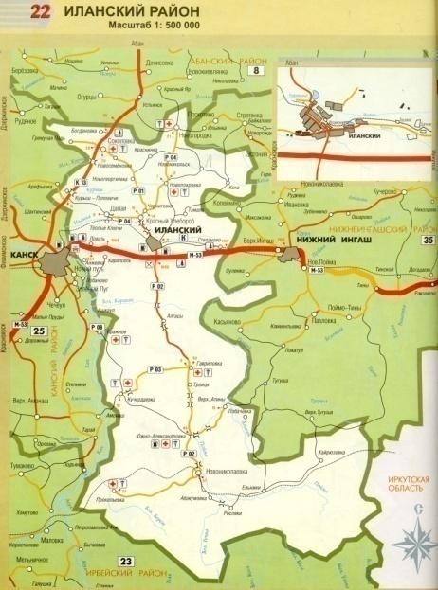
На протяжении всего отчетного периода 2022 года, исходя из складывающейся оперативной обстановки, а также директивных требований МВД России и ГУ по краю, приоритетными направлениями деятельности Отдела МВД по Иланскому району являлись защита населения и государства от организованной преступности, коррупции, повышение эффективности работы по предупреждению, пресечению, раскрытию и расследованию тяжких и особо тяжких преступлений, профилактика правонарушений, направленная на оздоровление криминальной ситуации на улицах и иных общественных местах, укрепление системы обеспечения безопасности дорожного движения, совершенствование работы по оказанию государственных услуг, укрепление учетно-регистрационной дисциплины.
За период 2022 года складывавшаяся на территории обслуживания Отдела МВД России по Иланскому району оперативная обстановка характеризуется снижением общего количества преступлений.
За январь – декабрь 2022 года в Отдел МВД России по Иланскому району поступило 4427 заявлений, сообщение о преступлениях, об административных правонарушениях и происшествиях, что меньше на 7,5% (АППГ-4784).
В течение истекшего года уровень зарегистрированных преступлений снизился на – 6,1 % (323; АППГ 344). На 5,5% снизилось количество зарегистрированных тяжких и особо тяжких преступлений (120; АППГ 127).

Рассматривая структуру зарегистрированных преступлений, необходимо отметить, что в 2022 году увеличилось на 100%: убийств (2, АППГ 1), изнасилований (3 АППГ-0), поджоги (2 АППГ 0); на 33,3% ДТП со смертью (4, АППГ 3), краж из магазина на 133,3% (7, АППГ 3).
При этом наблюдаем снижение количества преступлений с использованием информационно-коммуникационных технологий на 31,6% (с 57 до 39), УПТВЗ на -75% 3 (АППГ-12), мошенничеств на -14,3%, меньше выявлено фактов незаконного оборота оружия на 60% (4 АППГ-10), а также на 14,3% меньше по выявлено преступлений связанных с НОН, краж меньше на – 5,9% (95, АППГ 101), на 10% квартирных краж (9, АППГ 10), незаконная рубка на -1,9% (52, АППГ 53).
На уровне прошлого года осталось количество угонов ТС 2 (АППГ-2).
Не зарегистрированы такие преступления: разбойные нападения, хулиганства, кража скота, вымогательства, грабежей, вовлечение в преступление несовершеннолетних.
По преступлениям экономической направленности, снижение составляет 64,9%, в абсолютных числах (13 АППГ 37).
Не зарегистрировано преступлений совершенных с применением огнестрельного оружия, разбойных нападений, хулиганства, вовлечение несовершеннолетних.
Как и в прошлые годы в структуре преступлений на протяжении всего отчетного периода третью часть занимают имущественные преступления или 29.4% от общего количества зарегистрированных.
Необходимо отметить, что в общей структуре преступности третья часть от всех зарегистрированных преступлений является результатом деятельности правоохранительных органов по выявлению преступных посягательств превентивного характера (61), экономической направленности (13) и в сфере незаконного оборота наркотических средств (18), -нарушение ПДД (19), оружие (4)

2. Социально-демографическая характеристика преступности
и организация профилактической работы
В январе – декабре 2022 году деятельность подразделений полиции была направлена на защиту граждан от преступных посягательств, усиление профилактической работы, а именно, применение уголовно-правовых мер превентивного характера, эффективность работы полиции по выявлению и документированию преступлений двойной превенции, всего зарегистрировано 61 преступление превентивного характера.
Из общего числа выявленных лиц, совершивших преступные деяния (всего 197), каждый третий совершил тяжкое и особо тяжкое преступление (53 человек). При этом по половому признаку большая часть всех криминальных деяний – 86,8% приходится на мужчин (171) и 13,2% - на женщин (26).

По возрастной категории 60,9% составляют лица в возрасте от 30 до 49 лет; 10,2% - от 18 до 24 лет; 12,7% - от 25 до 29 лет; и 12,2% от 50 лет и старше.

3.Профилактика преступлений
Во исполнение Федерального Закона № 64-ФЗ-2011 «Об административном надзоре за лицами, освобожденными из мест лишения свободы» в отчетном периоде административный надзор установлен за 38 (+13,5%) лицами. В целом на профилактическом учете в ОМВД состоит 232 лица (АППГ-210).
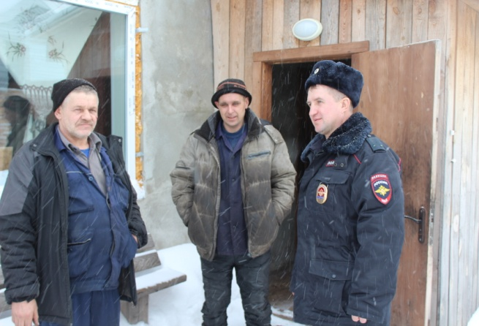
На 6,9% произошло снижение числа преступлений со стороны лиц, ранее нарушавших уголовный закон и составило 148 (АППГ-159). Снизилось количество преступлений лицами, находящихся в состоянии алкогольного опьянения на 16,1% 78 (АППГ-93), на уровне прошлого года осталось количество преступлений (19) - совершенных на бытовой почве, в т.ч. тяжких и особо тяжких 1(АППГ-1).
Принятые меры профилактического характера не способствовали удержанию числа преступлений совершенных в сфере подростковой преступности. Так несовершеннолетними на 75% больше совершено преступлений (7 АППГ- 3).
При этом снизилось на 57,1% ситуация по общественно- опасным деяниям, не достигшим возраста привлечения к уголовной ответственности совершено (3 АППГ 7).
В январе-декабре т.г. привлечены к административной ответственности 48 (АППГ-52) родителей, ненадлежащим образом исполняющих обязанности по воспитанию, содержанию несовершеннолетних детей. С целью профилактики правонарушений, преступлений сотрудниками ОДН проведено 282 (АППГ-250) профилактических бесед в ОУ, в Иланском филиале Боготольского техникума транспорта.
В органы и учреждения системы профилактики направлено 192 информаций (АППГ-200) в отношении родителей, подростков. В целях устранения причин и условий, способствующих совершению преступлений и правонарушений. Проведено 67 (АППГ-55) рейдовых профилактических мероприятий, в том числе со службами системы профилактики Иланского района.
Увеличилось на 2,1% количество преступных посягательств со стороны лиц, не имеющих постоянного источника дохода, (143), удельный вес таких преступлений составил 66,8%.
Осталось на уровне прошлого года количество бытовых преступлений (19). Удельный вес данной категории преступлений составил 8,9%.
В целях предотвращения совершения тяжких преступлений на бытовой почве, на территории обслуживания в 2022 году проведено 12 рейдовых мероприятий, в том числе оперативно-профилактические мероприятия: «Формальник», «Правопорядок», «Улица», «Жилой сектор». В ходе которых проводилась работа, направленная на профилактику преступлений, совершенных на бытовой почве, в состоянии алкогольного опьянения, на выявление и постановку на учет лиц, допускающих правонарушения в быту, лиц, склонных к злоупотреблению спиртных напитков, лиц, освободившихся из мест лишения свободы, не вставшие на учет в О МВД, склонных к совершению повторных преступлений, в том числе на бытовой почве.
В 2022 году на 43,8% снизилось количество выявленных административных правонарушений, всего 434. Проводилась работа по выявлению правонарушений в сфере предпринимательской деятельности (гл.14 КоАП РФ) всего 17 (АППГ-26). Всего должностными лицами О МВД за правонарушения вынесено 54 постановления о наложении штрафа на сумму 119 000 рублей, из которых взыскано 123 000 рублей. Процент взыскаемости (без учета ГИБДД) составил 101,3%.
4. Состояние преступности на улицах и в общественных местах
По результатам оперативно-служебной деятельности за 12 месяцев 2022 года на обслуживаемой ОМВД территории зарегистрировано меньше на 6,1% преступлений. Наблюдается и снижение преступлений, совершённых в общественных местах на 2,3% (42/43), также на 17,1% уменьшилось количество уличных преступлений (с 35 до 29).
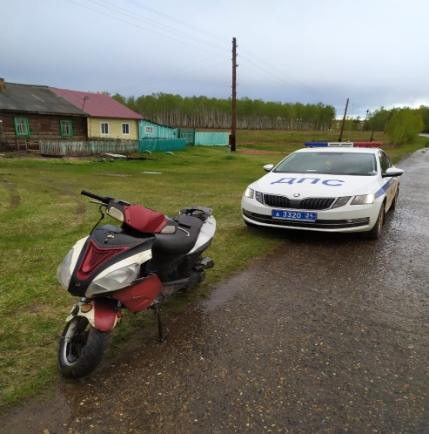
Анализируя структуру совершенных преступлений в общественных местах и улицах, необходимо отметить, что из 42 возбужденных уголовных дел, 10 это кражи, 1 умышленное причинение тяжкого вреда здоровью, 1 угроза, 2 угон, 19 преступления, предусмотренные ст. 264.1 УК РФ (повторное управление ТС в состоянии алкогольного опьянения), которые были инициативно выявлены сотрудниками ДПС. Зарегистрировано 1 тяжкое преступлениест.111 УК РФ.

В целях профилактики преступлений, совершаемых на улицах и других общественных местах, в 2022 г. на территории г. Иланский и Иланского района проведено 12 оперативно - профилактических мероприятий. По проведению ОПМ подготовлены организационные приказы, по которым утверждены планы мероприятий, составы рабочих групп, расстановка сил и средств групп, задействованных в вечернее и ночное время по проведению ОПМ.
5. Обеспечение безопасности дорожного движения
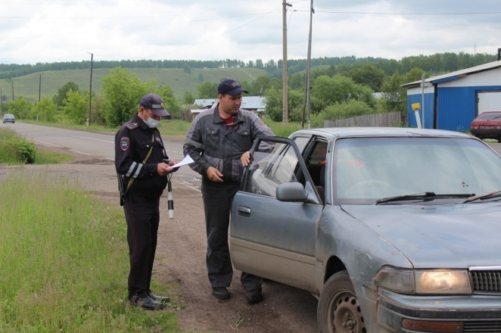
Не менее важным и значимым в числе приоритетных задач остается обеспечение безопасности дорожного движения, при решении которой в отчетном периоде не в полной мере удалось достичь положительных результатов. На улицах и дорогах района, снизилось на 15,3% дорожно-транспортных происшествий (22 АППГ-26), в которых 6 (АППГ-4; +50%) человек погибло и 24 (АППГ-36; -33,3%) травмировано, таким образом коэффициент тяжести последствий от ДТП составил 20,0% (АППГ 10%). Произошел рост ДТП с участием детей-пассажиров на 100% (2 АППГ1), в которых пострадало 3 ребенка 200%. По вине нетрезвых водителей совершено 3 ДТП (АППГ-8) -62,5% .

Проанализировав сложившуюся обстановку на обслуживаемой территории можно сказать, что дорожно-транспортные происшествия носят случайный не систематический характер, очагов аварийности на территории района за истекший период не допущено. В этой связи принимаются меры по снижению и профилактике ДТП, наряды ДПС ежедневно выставляются на наиболее аварийных участках улично-дорожной сети. Проведение рейдовых мероприятий организовано совместно с сотрудниками УУП ОМВД на территориях поселковых дорог. Сотрудниками УУП за данный период составлено 41 административных материала по линии БДД, АППГ-34 (20,5%). Кроме этого на основании причин ДТП в т.г. проводились соответствующие оперативно-профилактические мероприятия. За период 12 месяцев т.г. проведено 11 ОПМ «Нетрезвый водитель»-14, «Должник»-1, «Мотоциклист»-5, «Несовершеннолетний нарушитель»-1, «Детское удерживающее устройство»-2, «Скорость, встречная полоса»-5.
По итогам отчетного периода в отношении участников дорожного движения за различные нарушения правил дорожного движения выявлено 3006 правонарушений, из них: 97 за управление транспортом в состоянии опьянения и отказ от медицинского освидетельствования; 54 за выезд на полосу встречного движения; 65 за нарушение перевозки детей. В суд направлено 166 дела об административных правонарушениях, по которым принято 68 решений о лишении водителей права управления, что составляет 40,9% от общего числа направленных в суд. Активно применяется мера административного наказания в виде административного ареста, вынесено 43 таких постановления (АППГ-81).
Системно проводилась профилактическая работа среди несовершеннолетних и их родителей по предупреждению детского дорожно-транспортного травматизма. С этой целью совместно с Управлением образования района реализуется межведомственный план профилактических мероприятий.
С целью исключения дорожного фактора как одного из условий совершения ДТП на автомобильных дорогах, предпринимались определенные организационные и практические меры. Должностным лицам дорожных и коммунальных организаций выносились предостережения, в отношении ответственных должностных лиц возбуждено 2 дела об административном правонарушении в т.ч в отношении юридических лиц-1, должностных-1. Реализован комплекс мер по усилению контроля дорожного движения.
6. Противодействие незаконному обороту наркотиков
Противодействуя распространению наркотических средств, психотропных и сильнодействующих веществ на территории района, силами работников
полиции группы контроля за оборотом наркотиков за анализируемый период удалось сохранить эффективность работы по данному направлению оперативно-служебной деятельности. Выявлено 18(АППГ 21) преступлений в сфере НОН, из них расследовано 12 преступлений. Раскрываемость составляет 92,3% (АППГ-86,4%). Изъято 5599г наркотических средств (АППГ 3738 г).
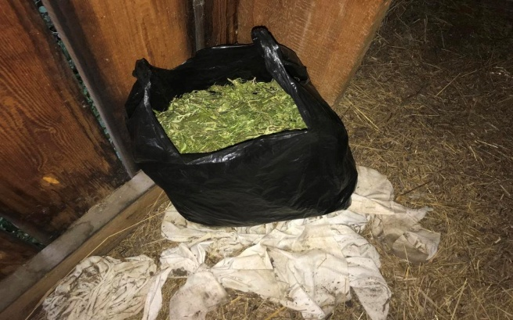
Привлечено к уголовной ответственности 12 лиц. Составлено 17 административных протоколов из них 7 - по ст. 6.9.1 КоАП РФ, и 8 по ст. 6.9 КоАП РФ, 2 по ст.6.8 КоАП РФ. В период проведения 4 этапов ОПО «Мак-2022» на территории Иланского района сотрудниками полиции изъято из незаконного оборота наркотиков, 420 гр. марихуаны (АППГ 847 гр).
Каждый этап операции освещался в средствах массовой информации «Иланский вести», создавались специализированные группы из числа сотрудников ОМВД.
Всего за период проведения этапов операции «Мак-2022» на территории Иланского района на муниципальных землях было выявлено 12 очагов произрастания дикорастущей конопли общей площадью 3.8 Га (АППГ-12 на 2.8 Га). Вынесено 12 предписаний на уничтожение, все указанные очаги произрастания конопли были уничтожены механическим способом в установленные сроки. Очагов произрастания растения Мак не выявлено.
В рамках данной операции выявлено 2 (АППГ -5) - преступлений связанных с незаконным оборотом наркотических средств растительного происхождения по ч.2 ст. 228 УК РФ.

7. Экономическая преступность
По итогам работы за 2022 год противодействуя преступлениям экономической и коррупционной направленности, в отчетном периоде выявлено 13 преступлений экономической направленности (АППГ-37), из них 12 категории тяжких (АППГ – 36).
Сотрудником подразделения НИАЗ организовано и проведено 49 мероприятий с целью выявления правонарушений в сфере потребительского рынка и предпринимательской деятельностью. Выявлено 17 административных правонарушений, предусмотренных главой 14 КоАП РФ, в т.ч. по выявлению правонарушений (по ст.ст. 14.2, 14.16) .
Должностными лицами Отдела вынесено -54(АППГ-54) постановлений о наложении штрафа на сумму 119000 рублей (АППГ-40 000), из которых взыскано- 123000 (АППГ- 29 000). Процент взыскания составил- 101,3 % (АППГ-83,3%).
8.Раскрытие и расследование преступлений
В результате принятых мер по раскрытию и расследованию преступных деяний, их раскрываемость по итогам 2022 года составила 66,05% (АППГ 69,06%), по краю 56,9%. По итогам отчетного периода увеличилось на 0,9% количество расследованных преступлений (214, АППГ 212), также увеличилось количестворасследованных категории тяжких и особо тяжких преступлений на 5,8% (55 АППГ 52).
При этом количество приостановленных уголовных дел возросло с 95 до 110, а приостановленных тяжких преступлений за данный период составляет 57 уголовных дел, процент раскрываемости по данной категории преступлений составил 49,1% (АППГ – 54,7%), по краю-48,1%. На 6,12% увеличилась раскрываемость краж и составила 55,2% (АППГ-49,09%), по краю-45,6%. Раскрыто на 60% больше преступлений категории прошлых лет (8, АППГ-5) из них тяжких 5 (АППГ-1). С положительной стороны отмечаем 100% раскрываемость по убийствам, умышленного причинения ТВЗ, грабежи, краж из магазинов, угоны АМТ, фактов незаконного оборота оружия, ДТП.
В целом криминогенная обстановка на территории Иланского района остается стабильной и прогнозируемой. Какие-либо угрозообразующие факторы, способные в целом оказать негативное влияние на ее изменение, отсутствуют.
Предложения по разрешению проблемных вопросов правоохранительной деятельности:
1) В целях снижения подростковой преступности, активизировать работу органов и учреждений системы профилактики в сфере предупреждения безнадзорности и правонарушений несовершеннолетними в Иланском районе;
2) Провести совместные мероприятия по выявлению фактов семейного неблагополучия, при участии социальных педагогов ОУ;
3) Совместно с представителями органов власти и дружинников в целях профилактики правонарушений, провести мероприятия по выявлению групп несовершеннолетних антиобщественной направленности в вечернее, ночное время, а также находящихся в общественных местах в ночное время без сопровождения законных представителей после 23 часов;
4) В целях снижения преступлений связанных с использованием ITT совместно с представителями органов власти в целях профилактики правонарушений, доводить информацию в рабочих коллективах, людям престарелого возраста, с приведением конкретных примеров хищения денежных средств, способах мошенничества.

5.2 Единая дежурно - диспетчерская служба
Единая дежурно-диспетчерская служба Иланского района (ЕДДС) является органом повседневного управления единой государственной системы предупреждения и ликвидации чрезвычайных ситуаций на территории Иланского района.
В своей деятельности отвечает за вопросы безопасности 24 тысяч человек.
В соответствии с особенностями территории осуществляется контроль по 24 рискам возникновения чрезвычайных ситуаций. Наиболее актуальными являются риски возникновения ЧС, связанные:
- с авариями на объектах и сетях тепло-, водо-, электроснабжения;
- с дорожно-транспортными происшествиями;
- с комплексом неблагоприятных метеоусловий;
- с техногенными и природными пожарами;
- с происшествиями на акваториях.
- с сезонным заболеванием людей ОРВИ, гриппом, в том числе АН1N1, укусами клеща, заболеванием животных, риски возникновения ЧС биолого-социального характера.
Единая дежурно – диспетчерская служба создана в 2010 году.
На сегодняшний день штатная численность ЕДДС составляет 7 человек. Круглосуточное дежурство осуществляется в 4 оперативной смены.
Еженедельно ведутся дополнения и корректировка паспортов территорий Иланского района, ежедневно в режиме онлайн.
В ЕДДС имеется 6 ПК, на автоматических рабочих местах организован доступ в Интернет, установлены программные обеспечения для видеоконференцсвязи с Губернатором Красноярского края, Сибирским региональным центром МЧС России, Краевым центром управления кризисными ситуациями МЧС России. Для постоянного мониторинга оперативных событий и отслеживания термических точек, лесных пожаров установлены программы «Каскад», «Карта лесных пожаров», приложения лесопожарного центра, «САУР», «Термические точки». Дополнительно установлена программа МПО «ЖКХ». Для уточнения реальной и прогнозной метеорологической обстановки используется Интернет ресурс Федеральной службы по гидрометеорологии и мониторингу окружающей среды, установлена система экстренной связи 112.
В оперативном зале предусмотрены дополнительные автоматизированные рабочие места на случай усиления дежурной смены.
Установлено автоматизированное рабочее место (АРМ) оповещения руководящего состава и система «Рупор», АРМ оперативного дежурного, метеостанция, бензиновый генератор, источник бесперебойного питания, метеостанция, аудиорегистратор, радиостанции УКВ и КВ диапазона, GPS навигатор, телекоммуникационный шкаф.
Для детализации информации и взаимодействия с ЕДДС, назначены старосты в 34 населенных пунктах района.
На пожароопасный период создано:
- 36 патрульных групп (87чел., 30 ед. техники);
- 10 патрульно-маневренных групп (47чел. 10 ед. техники);
- 2 маневренные группы (36 чел. 11 ед. техники);
- 1 патрульно-контрольная группа (5чел. 1 ед. техники).
Ежесуточно по системе 112 оперативный дежурный обрабатывает более 100 звонков. ЕДДС Иланского района в 2022 году участвовала в 12 тренировках, проводимых Сибирским региональным центром МЧС России, 12 тренировках, проводимых краевым Центром управления кризисными ситуациями МЧС России. Ежемесячно проводятся тренировки с экстренными службами 101,102,103,104, еженедельно по ГО и ЧС, ежедневно (пять раз в сутки) по сеансам связи КВ диапазона с ЦУКС МЧС России Красноярского края.
ЕДДС круглосуточно осуществляет контроль над всеми происходящими происшествиями в Иланском районе.
В 2018-2022 гг. на оснащение ЕДДС (приобретение оборудования) из краевого бюджета выделено более 1млн.рублей. Получено и установлено оборудование для линии экстренной связи 112 на сумму 673,0 тыс. рублей, систему оповещения «Рупор» 2,0 млн. рублей. С октября 2022 года МКУ «ЕДДС-112 Иланского района» базируется по адресу: г. Иланский, пер. Алгасинский, 7.

5.3 Гражданская оборона, предупреждение и ликвидация чрезвычайных ситуаций природного и техногенного характера, обеспечение пожарной безопасности и безопасности людей на водных объектах
В области гражданской обороны:
Исполнение полномочий п.21 ст.15 Федерального закона от 06.10.2003 № 131-ФЗ, исполнение Федерального закона от 12.02.1998 № 28-ФЗ «О гражданской обороне»
Приняты нормативно-правовые акты в области гражданской обороны:
согласован с ГУ МЧС России по Красноярскому краю 03.03.2022 и утвержден решением районной КЧС и ПБ от 05.03.2022 № 4/1 План основных мероприятий Иланского района в области гражданской обороны, предупреждения и ликвидации чрезвычайных ситуаций, обеспечения пожарной безопасности и безопасности людей на водных объектах на 2022 год;
принято постановление Администрации Иланского района от 25.01.2022 № 29-п «Об утверждении перечня организаций на территории Иланского района, обеспечивающих выполнение мероприятий по гражданской обороне»;
принято постановление Администрации Иланского района от 25.04.2022 № 302-п «Об организации и ведении гражданской обороны в Иланском районе и организациях»;
принято постановление Администрации Иланского района от 29.03.2022 № 247-п «О внесении изменений и дополнений в постановление Администрации Иланского района от 15.02.2019 № 59-п «О создании сил гражданской обороны Иланского района и поддержании их в готовности к действиям»;
до 01.02.2022 и до 25.10.2022 уточнены План гражданской обороны и защиты населения Иланского района и План приведения в готовность гражданской обороны Иланского района.
Организована плановая работа комиссии по повышению устойчивого функционирования экономики и выживания населения в военное время с планом-графиком наращивания мероприятий по ПУФ при угрозе и возникновении ЧС мирного и военного времени. Разработаны и осуществлены мероприятия, направленные на сохранение объектов Иланского района, необходимых для устойчивого функционирования экономики и выживания населения в военное время, а также мероприятия по поддержанию устойчивого функционирования организаций, необходимых для выживания населения при военных конфликтах или вследствие этих конфликтов.
Проведено уточнение мероприятий по срочному захоронению трупов в военное время, в том числе;
заблаговременное, в мирное время, определение мест возможных захоронений;
создание, подготовка и обеспечение готовности сил и средств гражданской обороны для обеспечения мероприятий по захоронению трупов, в том числе на базе специализированных ритуальных организаций;
оборудование мест погребения (захоронения) тел (останков) погибших;
организация работ по поиску тел, фиксированию мест их обнаружения, извлечению и первичной обработке погибших, опознанию и документированию, перевозке и захоронению погибших;
организация санитарно-эпидемиологического надзора.
На краевом и федеральном уровне, с итоговой оценкой «хорошо», Иланский район принял участие в 4 командно-штабных тренировках.
На базе Канского филиала КГКОУ ДПО «Институт региональной безопасности» Красноярского края проведено обучение 44 человека.
На базе ЕДДС Иланского района проведены плановые (не реже 1 раза в квартал) занятия и тренировки по оповещению руководящего состава ГО района и организаций и доведению сигналов ГО.
Проведен анализ потребности в имеющихся защитных сооружениях гражданской обороны. Проведена работа по переводу противорадиационных укрытий на эксплуатацию в качестве укрытий с учетом оптимизации норм инженерно-технических мероприятий, в соответствии с методическими рекомендациями МЧС России от 30.12.2020 № 2-4-71-38-11.
В период с 18.07.2022 по 20.07.2022 и с 04.10.2022 по 05.10.2022 года проведена комиссионная комплексная проверка готовности региональной системы оповещения населения на территории Иланского района.
В соответствии с муниципальным контрактом от 25.03.2022 № 6 Обществом с ограниченной ответственностью «Антей Инжиниринг Сервис» разработана и согласована с ГУ МЧС России по Красноярскому краю проектно-сметная документация для создания Муниципальной системы оповещения населения на территории Иланского района Красноярского края на общую сумму 17 947,21 тыс. рублей. Получено положительное заключение негосударственной экспертизы ООО «СибСтройЭксперт» от 01.09.2022 № 24-2-1-2-062881-2022.
На здании Администрации Иланского района установлена точка региональной автоматизированной системы оповещению населения об опасностях, возникающих при военных конфликтах или вследствие этих конфликтов, а также при возникновении чрезвычайных ситуаций природного и техногенного характера. В ЕДДС района, на базе аппаратуры П-166М, установлен пульт управления оповещения.
Увеличены запасы материально-технических ресурсов для нужд ГО и ЧС на общую сумму – 335,6 тыс. рублей.
В соответствии с приказом МЧС России от 20.10.2022 № 1039 «О мерах по реализации в МЧС России Указа Президента Российской Федерации от 19 октября 2022 г. № 757 «О мерах, осуществляемых в субъектах Российской Федерации в связи с Указом Президента Российской Федерации от 19 октября 2022 г. № 756» (режим - базовая готовность), в целях повышения готовности к ведению гражданской обороны на территории Иланского района, с учетом современных угроз и опасностей, проведены проверки готовности сил и средств ГО, работоспособности системы управления гражданской обороной, системы оповещения населения об опасностях, возникающих при военных конфликтах, реальности планов гражданской обороны и защиты населения (планов ГО) и выявления проблемных вопросов.
08 ноября 2022 года приняли участие в штабной тренировке по гражданской обороне «Введение в действие Планов гражданской обороны и защиты населения Красноярского края, муниципальных образований Красноярского края. Ведение гражданской обороны в условиях военных конфликтов».

В области предупреждения и ликвидации чрезвычайных ситуаций природного и техногенного характера
Исполнение полномочий п.7 ст.15 Федерального закона от 06.10.2003 № 131-ФЗ, исполнение Федерального закона от 21.12.1994 № 68-ФЗ «О защите населения и территорий от чрезвычайных ситуаций природного и техногенного характера»
В 2022 году приняты нормативно-правовые акты в области предупреждения и ликвидации чрезвычайных ситуаций природного и техногенного характера:
принято постановление Администрации Иланского района от 22.07.2022 № 528-п «Об утверждении Положения о муниципальном звене территориальной подсистемы единой государственной системы предупреждения и ликвидации чрезвычайных ситуаций Иланского района Красноярского края;
принято постановление Администрации Иланского района от16.06.2022 № 454-п «О внесении изменений и дополнений в постановление Администрации Иланского района от 28.05.2020 № 243-п «Об утверждении положения о комиссии по чрезвычайным ситуациям и обеспечению пожарной безопасности Иланского района и состава КЧС и ПБ Иланского района»;
принято постановление Администрации Иланского района от 19.07.2022 № 513-п «О порядке сбора и обмена информацией в области защиты населения и территории Иланского района от чрезвычайных ситуаций природного и техногенного характера»;
принято постановление Администрации Иланского района от 25.10.2022 № 711-п «О создании пунктов обогрева на территории Иланского района»;
до 01.02.2022 уточнен План действий по предупреждению и ликвидации чрезвычайных ситуаций природного и техногенного характера на территории Иланского района.
На протяжении отчетного периода регулярно проводились заседания комиссии по чрезвычайным ситуациям и обеспечению пожарной безопасности Иланского района. Принято 14 решений районной КЧС и ПБ, направленные на безопасность населения и территории района, в том числе на предупреждения возможных чрезвычайных ситуаций природного и техногенного характера, на пожарную безопасности в населенных пунктах и лесах района, на мероприятия по недопущению ЧС в период весеннего паводка, на охрану и жизни здоровья людей на водных объектах, а также на принятие мер по недопущению ЧС биолого-социального характера.
Организовано исполнение решений КЧС и ОПБ Красноярского края и направление отчетов об исполнении решений в агентство по гражданской обороне, чрезвычайным ситуациям и пожарной безопасности Красноярского края. Подготовлено и направлено 6 отчетов об исполнении решений краевой КЧС и ОПБ..
Действует районная муниципальная программа «Защита населения и территории Иланского района от чрезвычайных ситуаций природного и техногенного характера, охрана окружающей среды». Данная программа разработана в соответствии с формированием программного бюджета района. В 2022 году, в рамках данной программы для функционирования патрульно-маневренных групп Администрации Иланского района в весенне-летний пожароопасный период приобретены первичные средства пожаротушения на сумму 98,1 тыс. рублей. Созданы материально-технические и продовольственные запасы для пострадавшего населения в пунктах временного размещения на сумму 24,2 тыс. рублей. Всего на мероприятия по защите населения и территории Иланского района от чрезвычайных ситуаций природного и техногенного характера и осуществление мероприятий по гражданской обороне, в рамках данной программы за отчетный период, освоено 335,6 тыс. рублей.
В муниципальную программу «Защита населения и территории Иланского района от чрезвычайных ситуаций природного и техногенного характера, охрана окружающей среды» внесены прогнозно-плановые значения индикаторов (показателей), обозначенные Указом Президента РФ от16.10.2019 № 501.
Принят к руководству приказ МЧС России от 05.07.2021 № 429 «Об установлении критериев информации о чрезвычайных ситуациях природного и техногенного характера» при отнесении возникшей ситуации к чрезвычайной ситуации и при введении соответствующих режимов функционирования для органов управления и сил РСЧС.
До 01.07.2022 и до 20.11.2022 проведена корректировка реестра работников органов местного самоуправления и организаций, специально уполномоченных решать задачи по предупреждению и ликвидации чрезвычайных ситуаций.
Проведена плановая подготовка работников органов местного самоуправления и организаций, специально уполномоченных решать задачи по предупреждению и ликвидации чрезвычайных ситуаций и включенных в состав органов управления муниципального звена ТП РСЧС. На базе Канского филиала КГКОУ ДПО «Институт региональной безопасности» в 2022 учебном году прошли обучение 8 должностных лиц и специалистов.
В каждом населенном пункте района установлены точки звукового оповещения населения (в ручном режиме). В период с 18.07.2022 по 20.07.2022 и с 04.10.2022 по 05.10.2022 года проведена проверка готовности системы оповещения населения на муниципальном уровне на территории Иланского района.
Уточнены силы и средства, привлекаемые к проведению мероприятий по предупреждению и ликвидации чрезвычайной ситуации.
В течение всего отчетного периода проводился плановый сбор, обработка и обмен в установленном порядке информацией в области защиты населения и территорий от чрезвычайных ситуаций и обеспечения пожарной безопасности.
Подготовлены и направлены главам поселений типовые проекты нормативно-правовых актов в области предупреждения и ликвидации чрезвычайных ситуаций природного и техногенного характера, пожарной безопасности и безопасности людей на водных объектах.
Через СМИ, официальный сайт проведена плановая пропаганда знаний в области защиты населения и территорий от чрезвычайных ситуаций и обеспечения пожарной безопасности.
В период 12 по 14 апреля 2022 года участвовали в проведении штабной тренировки с органами управления и силами РСЧС Красноярского края по теме: «Организация управления мероприятиями по защите населения и ликвидации последствий чрезвычайных ситуаций, обусловленных лесными пожарами».
21 сентября 2022 года руководящий состав Иланского районного звена краевой ТП РСЧС принял участие в командно-штабном учении РСЧС Красноярского края по отработке вопросов ликвидации последствий ЧС, возникших в результате природных пожаров, защиты населенных пунктов, объектов экономики и социальной инфраструктуры от лесных (ландшафтных) пожаров, а также безаварийного пропуска весеннего половодья.
В период 25 по 29 апреля 2022 года проведены Тактико-специальные учения (ТСУ) на тему: «Готовность сил и средств Иланского районного звена ТП РСЧС по защите населенных пунктов от лесных пожаров».
В период 24 по 28 октября апреля 2022 года проведена Командно-штабная тренировка (КШТ) на тему: «Действие руководящего состава Иланского районного звена ТП РСЧС при угрозе (возникновении) ЧС техногенного характера и в результате террористического акта (действий диверсионных групп)».
За отчетный период из резервного фонда Администрации района на предупреждение ЧС, а также на оказание разовой материальной помощи гражданам, пострадавшим от пожара и других стихийных бедствий (всего 14 семей), было выделено и освоено 370,0 тыс. рублей.

В области безопасности людей на водных объектах:
Исполнение полномочий п.24 ст.15 Федерального закона от 06.10.2003 № 131-ФЗ, исполнение Федерального закона от 21.12.1994 № 68-ФЗ «О защите населения и территорий от чрезвычайных ситуаций природного и техногенного характера»
Принято решение районной КЧС и ПБ от 23.05.2022 № 8 «Об организации мероприятий по обеспечению безопасности людей на водных объектах Иланского района в летний период 2022 года». Главами поселений, совместно с сотрудниками отдела МВД России по Иланскому району, с целью разъяснительных бесед, а также не допущения нарушений правопорядка, особенно в выходные и праздничные дни, в течение всего купального сезона организовано проведение рейдов и патрулирование мест массового отдыха людей у водных объектов.
Администрациями поселений приняты постановления, направленные на обеспечение безопасности людей на водных объектах, охране их жизни и здоровья, а также о порядке использования на водных объектах моторных судов и гидроциклов.
До 01.06.2022 проведена проверка в местах, запрещенных для купания, на наличие информационных знаков (аншлагов) о запрете купания. Определен список должностных лиц муниципальных образований Иланского района, ответственных за соблюдением запретов в местах, запрещенных для купания. Запланированы и частично проведены мероприятия по очистке мест массового отдыха людей у водных объектов от мусора (пруд Пульсометр, пруд Таежный).
Взяты на контроль несанкционированные места купания населения и места, используемые в рекреационных целях.
В осенний период до 01.11.2022 проведена проверка наличия аншлагов, запрещающих выход на лед.
Периодически через СМИ и официальный сайт Администрации Иланского района до населения доводится информация о безопасности людей на водных объектах, в том числе в осенний период ледостава. В поселениях района распространяются памятки населению по правилам безопасного поведения на воде. В городе Иланский проведено комиссионное обследование мест запрещенных для купания на наличие щитов (аншлагов) содержащих информацию о запрете купания.
Все мероприятия проводятся с учетом принятых постановлений Администрации Иланского района по обеспечению безопасности людей на водных объектах Иланского района в летний период и в период зимнего купания, а также утвержденного Положения об организации мероприятий по обеспечению безопасности людей на водных объектах, охране их жизни и здоровья на территории Иланского района;
В области пожарной безопасности:
Исполнение полномочий п.7.1 ст.15 Федерального закона от 06.10.2003 № 131-ФЗ, исполнение Федерального закона от 21.12.1994 № 69-ФЗ «О пожарной безопасности»
В 2022 году приняты нормативно-правовые акты в области пожарной безопасности:
принято распоряжение Администрации Иланского района от 10.02.2022 № 10-р «О Концепции развития муниципальной пожарной охраны Иланского района на период до 2030 года;
вступило в силу с 01 января 2022 года постановление Администрации Иланского района от 22.12.2021 № 781-п «Об утверждении Положения об обеспечении первичных мер пожарной безопасности в границах Иланского района за границами городского и сельских населенных пунктов»;
принято постановление Администрации Иланского района от 06.06.2022 № 422-п «Об утверждении Положения о порядке установления особого противопожарного режима на территории Иланского района».
В целях безопасного прохождения к весенне-летнего пожароопасного периода 2022 года и принятия дополнительных мер пожарной безопасности на территории Иланского района:
составлен сводный план привлеченных сил и средств для тушения лесных пожаров;
разработаны и утверждены паспорта на населенные пункты Иланского района, подверженные угрозе лесных и ландшафтных пожаров;
разработаны и утверждены Планы противопожарного обустройства на каждый населенный пункт;
Администрацией Иланского района, совместно с КГБУ «Иланское лесничество», Иланской ПХС КГАУ «Красноярская база авиационной и наземной охраны лесов», 46 ПСЧ 10 отряд ФПС ГПС Главного управления МЧС России по Красноярскому краю, отделом МВД России по Иланскому району, решением районной КЧС и ПБ утвержден План профилактических мероприятий, направленных на предупреждение пожаров и гибели людей при пожарах на территории Иланского района на 2022 год;
организовано ежедневное дежурство должностных лиц и специалистов администрации;
организовано патрулирование населенных пунктов и примыкающих территорий;
организована плановая работа по информированию населения об основных причинах возникновения пожаров, об их последствиях и о соблюдении правил пожарной безопасности в лесу;
администрацией Иланского района, совместно с отделом МВД России по Иланскому району с 26 апреля по 19 июня 2022 года организовано ежедневное патрулирование территории. На выходные (праздничные) дни группы патрулирования по количественному составу увеличены вдвое.
Муниципальные учреждения и структурные подразделения были привлечены к профилактической работе с населением и функционировали в круглосуточном дежурном режиме.
В соответствии с решениями Оперативного штаба Красноярского края, проводились заседания оперативного штаба Иланского района. Составлено 17 протоколов.
В режиме ЧС организовано привлечение максимального состава сил и средств арендаторов и собственников земель сельскохозяйственного назначения, лесных участков, для тушения ландшафтных пожаров, определенных сводными планами тушения лесных пожаров. Определена и приведена в готовность вся имеющаяся на территории района тяжелая и водовозная техника. Определены и приведены в готовность силы и средства лесоперерабатывающих предприятий.
В рамках Особого противопожарного режима организована и активизирована работа административных комиссий ОМСУ по привлечению к административной ответственности за нарушения правил благоустройства территорий в части очистки (уборки) территорий от сухой травянистой растительности. Вынесено более 200 предостережений и составлено 45 протоколов.
За пожароопасный период 2022 года на территории Иланского района зафиксировано 120 термически активных точек и 33 лесных пожара. Администрацией Иланского района, в составе патрульно-маневренных групп, за пожароопасный период 2022 года, ликвидировано (локализовано) более 60 термически активных точек. Приняли участие в тушении 35 возгораний сухой травы и мусора. Приняли участие в тушении 16 ландшафтных и лесных пожаров.
Организовано исполнение протоколов Губернатора Красноярского края и направление отчетов об исполнении протоколов в части касающихся пожарной безопасности (от 03.02.2022 № 1-гп, от 23.08.2022 № 198, от 01.11.2022 № б/н).
Принято решение районной КЧС и ОПБ от 24.02.2022 № 3 «О развитии добровольчества (волонтерства) в области защиты населения и территорий от чрезвычайных ситуаций, обеспечения пожарной безопасности и безопасности людей на водных объектах на территории Иланского района».
В соответствии с решением районной КЧС и ОПБ от 05.03.2022 № 4 до 28.03.2022 проведена комплексная проверка (в т.ч. документарная) готовности поселений Иланского района к весенне-летнему пожароопасному периоду 2022 года. По итогам данной проверки проведено заседание районной КЧС и ОПБ по подготовке Иланского района к весенне-летнему пожароопасному периоду 2022 года.
Проведена корректировка добровольных пожарных. Всего 74 человека. На базе ПСЧ-46 все добровольцы прошли специальное обучение и подготовку. Собран весь необходимый пакет документов и направлен на регистрацию в Главное управление МЧС России по Красноярскому краю.
Проведена корректировка внештатных инструкторов пожарной профилактики. Всего 36 человек. На базе Канского филиала КГКОУ ДПО «Институт региональной безопасности» в 2022 году прошло обучение 8 должностных лица и специалиста Иланского района по категории обучаемых «Внештатные инструктора пожарной профилактики».
Проведена корректировка патрульных и патрульно-маневренных групп. Списки патрульных и патрульно-маневренных групп утверждены соответствующими постановлениями поселений. Все группы оснащены средствами пожаротушения.
Организована реализация государственной программы Красноярского края «Защита от чрезвычайных ситуаций природного и техногенного характера и обеспечение безопасности населения Красноярского края» на территории Иланского района, в том числе:
организован сбор всех необходимых документов для выделения межбюджетных трансфертов на обеспечение первичных мер пожарной безопасности сельских поселений;
направление документов в агентство по гражданской обороне, чрезвычайным ситуациям и пожарной безопасности Красноярского края;
организовано постоянное методическое сопровождение и контроль по освоению межбюджетных трансфертов на обеспечение первичных мер пожарной безопасности сельских поселений;
сбор всех подтверждающих документов по освоению межбюджетных трансфертов. Подготовка отчетов по установленных формам и направление в агентство по гражданской обороне, чрезвычайным ситуациям и пожарной безопасности Красноярского края до 01.07.2022 и до 01.12.2022.
С учетом софинансирования сельских поселений, в 2022 году освоено 772,952 тыс. рублей на обеспечение первичных мер пожарной безопасности сельских населенных пунктов района.
За счет муниципальной программы «Защита населения и территории Иланского района от чрезвычайных ситуаций природного и техногенного характера, охрана окружающей среды», для оснащения маневренных групп Администрации Иланского района в 2022 году дополнительно приобретены средства пожаротушения на сумму – 117,1 тыс. рублей.
Проведена работа по обращению граждан, пострадавших от пожара и других стихийных бедствий. Сбор всех необходимых документов для оказания разовой материальной помощи. Подготовка протоколов комиссии, распоряжений, актов и т.д. Из резервного фонда Администрации района на предупреждение ЧС, а также на оказание разовой материальной помощи гражданам, пострадавшим от пожара и других стихийных бедствий в 2022 году оказана помощь 14 семьям в размере 370,0 тыс. рублей.
Разработан и утвержден типовой План противопожарного обустройства населенных пунктов Иланского района к предстоящему осенне-зимнему пожароопасному периоду 2022-2023 и весенне-летнему пожароопасному периоду 2023 года.
Организовано методическое сопровождение и контроль по разработке и утверждению Планов противопожарного обустройства на каждый населенный пункт с учетом особенностей населенных пунктов. Планы противопожарного обустройства на каждый населенный пункт разработаны и утверждены до 01.09.2022.
В соответствии с решениями районной КЧС и ПБ от 19.04.2022 № 7 и от 07.09.2022 № 11 организована проверка источников наружного противопожарного водоснабжения, находящихся в муниципальной собственности, с последующим составлением актов проверки и предоставлением данных актов в 46 ПСЧ 10 отряд ФПС ГПС Главного управления МЧС России по Красноярскому краю до 25.04.2022 и до 01.10.2022.
Разработан и согласован Комплексный план мероприятий по подготовке к пожароопасному периоду 2023 года на территории Иланского района. Данный План утвержден решением районной КЧС и ОПБ от 14.11.2022 № 14.

Достигнутые результаты за последние 5 лет
Достигнуто 100% принятие нормативно-правовых актов в области гражданской обороны, предупреждения и ликвидации чрезвычайных ситуаций, обеспечения пожарной безопасности и безопасности людей на водных объектах. Постоянно проводится корректировка принятых нормативно-правовых актов.
Достигнуто повышение инженерно-технической защищенности муниципальных учреждений и объектов экономики, а также повышение надежности функционирования систем и источников газо-, энерго- и водоснабжения (внедрение новых технологий, капитальный ремонт и т.д.).
Ежегодное планирование и проведение мероприятия по обеспечению готовности органов управления и сил гражданской обороны района к действиям в мирное и военное время (разработка и корректировка документов по ГО, сборы ГО, тренировки, доклады и донесения и т.д.).
Достигнуто 95% подготовки должностных лиц и специалистов гражданской обороны и ТП РСЧС Иланского района от общего числа, в том числе осуществление курсового обучения личного состава формирований ГО и служб организаций, а также работников организаций в области гражданской обороны.
Повышен уровень подготовки неработающего населения по вопросам гражданской обороны и защиты от чрезвычайных ситуаций природного и техногенного характера по месту жительства. На базе образовательных учреждений (СОШ № 1, СОШ № 2, классов ОБЖ), организованы учебно-консультационные пункты по гражданской обороне и чрезвычайным ситуациям.
Увеличены запасы материально-технических ресурсов для нужд ГО и ЧС с 18% до 25 % от необходимого (согласно номенклатуре).
Ведется планомерная и поэтапная работа создания муниципальной и региональной автоматизированной системы оповещению населения. В соответствии с планом создания, мероприятия выполнены в полном объеме.
В соответствии с режимом «Базовая готовность» определен перечень объектов, подлежащих маскировке. Разработан план осуществления комплексной маскировки.
Регулярно проводится корректировка сил и средств по восстановлению и поддержанию порядка в районах, пострадавших при военных конфликтах или вследствие этих конфликтов, а также вследствие чрезвычайных ситуаций природного и техногенного характера и террористических акций.
Проведено уточнение мероприятий по срочному захоронению трупов в военное время.
Создана и функционирует Единая дежурно-диспетчерская служба Иланского района. Данная служба является органом повседневного управления Единой государственной системы по предупреждению и ликвидации ЧС природного и техногенного характера на территории Иланского района. Финансирование ЕДДС осуществляется за счет средств районного бюджета.
Организована работа по созданию и увеличению фактического
накопления резервов материальных ресурсов для ликвидации ЧС. Проведено оснащение пунктов временного размещения населения пострадавшего в результате ЧС предметами жизнеобеспечения на 90 % от необходимого.
В 2020 году для Южно-Александровского сельсовета из пожарной части (46 ПСЧ 10 ПСО ФПС ГПС МЧС России по Красноярскому краю) выделен пожарный автомобиль ЗИЛ-131 (АЦ-40).
Во всех муниципальных образованиях района достигнуто 100% принятие нормативно-правовых актов в области предупреждения и ликвидации чрезвычайных ситуаций, обеспечения пожарной безопасности и безопасности людей на водных объектах. Проводится регулярная корректировка принятых нормативно-правовых актов.
В весенне-летний пожароопасный период в каждом поселении, а также в Администрации Иланского района, созданы и функционируют патрульно-маневренные группы (100% от необходимого). Увеличение оснащения групп средствами пожаротушения (100% от необходимого).
Увеличен на 150% резервный фонд Администрации Иланского района до необходимого (500,0 тыс. рублей);
В каждом поселении района созданы и функционируют добровольные пожарные команды – всего 9 ДПК/ 100% от необходимого. 30% от всех пожаров потушено самостоятельно (до прибытия Государственной противопожарной службы). В результате - снижение материального ущерба пострадавшим.
Распоряжением Администрации Иланского района от 10.02.2022 № 10-р одобрена Концепции развития муниципальной пожарной охраны Иланского района на период до 2030 года, которая представляет собой официально принятую систему взглядов на развитие подразделений пожарной охраны как единого комплекса на период до 2030 года на территории Иланского района.
В каждом поселении района определены и функционируют внештатные инструктора пожарной профилактики (всего 36 инструкторов – 95% от необходимого);
В результате профилактических мероприятий доведено до минимума в возгорание мусора и травы в населенных пунктах и на прилегающих территориях.
Все муниципальные учреждения оснащены первичными средствами пожаротушения (100% от необходимого).

Существующие проблемы
Наряду с реальными достигнутыми результатами остается много нерешенных проблемных вопросов, в том числе:
отсутствие долгосрочных краевых программ в области гражданской обороны, предупреждения и ликвидации чрезвычайных ситуаций в части касающихся муниципальных районов и поселений;
недостаточность финансовых средств местных бюджетов на исполнение полномочий в области предупреждения и ликвидации чрезвычайных ситуаций и обеспечения первичных мер пожарной безопасности;
недостаточность финансовых средств бюджета Иланского района на исполнение полномочий в области гражданской обороны, предупреждения и ликвидации чрезвычайных ситуаций, обеспечения пожарной безопасности и безопасности людей на водных объектах;
недостаточность административных ресурсов Администрации Иланского района на исполнение полномочий сельских поселений в области гражданской и территориальной обороны. Законом Красноярского края от 21.04.2016 № 10-4441 утратил силу подпункт «о» пункта 1 статьи 1 Закона края от 15 октября 2015 года № 9-3724 «О закреплении вопросов местного значения за сельскими поселениями Красноярского края». Согласно данному Закону «организация и осуществление мероприятий по территориальной обороне и гражданской обороне, защите населения и территории поселения от чрезвычайных ситуаций природного и техногенного характера», а вместе с тем данные вопросы местного значения сельских поселений, в соответствии с Федеральным законом РФ от 27.05.2014 № 136-ФЗ, решаются органами местного самоуправления соответствующих муниципальных районов (Администрацией района).
Финансовые средства из федерального и краевого бюджета на выполнение мероприятий по вопросам гражданской обороны, предупреждения и ликвидации чрезвычайных ситуаций природного и техногенного характера, обеспечения безопасности людей на водных объектах Иланскому району в 2022 году не выделялись.

Основные приоритетные направления деятельности органов местного самоуправления Иланского района на 2023 год и последующие годы
Основными приоритетными направлениями деятельности, в соответствии с Указом Президента РФ от 16 октября 2019 года № 501 «О Стратегии в области развития гражданской обороны, защиты населения и территорий от чрезвычайных ситуаций, обеспечения пожарной безопасности и безопасности людей на водных объектах на период до 2030 года», следует считать развитие гражданской обороны, защиты населения и территорий от чрезвычайных ситуаций, обеспечение пожарной безопасности и безопасности людей на водных объектах.
Стратегия устанавливает цель, конкретизирует задачи и направления деятельности органов местного самоуправления и организаций во взаимодействии с территориальными органами федеральных органов исполнительной власти. Стратегией предусмотрено повышение уровня защищенности населения, материальных и культурных ценностей от опасностей, возникающих при военных конфликтах или вследствие этих конфликтов, а также при чрезвычайных ситуациях, пожарах и происшествиях на водных объектах.
Реализация Единой государственной политики в области гражданской обороны, защиты населения и территорий от чрезвычайных ситуаций, обеспечения пожарной безопасности и безопасности людей на водных объектах применительно к территории Иланского района предусматривает:
снижение рисков и смягчения последствий ЧС, а также сохранение достигнутых результатов в области безопасности населения и территории Иланского района на необходимом уровне;
дальнейшее совершенствование и развитие ЕДДС Иланского района, в том числе укомплектование высококвалифицированными специалистами, развитие системы «112» и «ГЛОНАСС»;
внедрение и развитие аппаратно-программного комплекса «Безопасный город»;
развитие и значимая поддержка института старост сельских населенных пунктов;
активное вовлечение в профилактическую противопожарную работу добровольцев, внештатных инструкторов пожарной профилактики, общественных объединений, работников организаций и учреждений всех форм собственности;
обеспечение противопожарной защиты мест проживания малообеспеченных, социально-неадаптированных и маломобильных групп населения, в том числе методом применения современных средств обнаружения и оповещения о пожаре;
внедрение современных технологий в систему пропаганды, обучения населения и формирования культуры в области безопасности жизнедеятельности;
создание и развитие пожарно-спасательных постов Корпуса сил пожарной охраны Красноярского края в населенных пунктах Иланского района, где отсутствуют подразделения пожарной охраны;
создание и развитие муниципальной пожарной охраны Иланского района в соответствии с Концепцией и создания условий для развития материально-технической базы подразделений пожарной охраны поселений;
разработка и реализация муниципальной программы по пожарной безопасности Иланского района.

Далее – Отдел МВД
Далее – «Отдел МВД России»

